BAB I
PENDAHULUAN
- Latar Belakang Masalah
Keberhasilan program pendidikan melalui proses belajar mengajar di sekolah sebagai lembaga pendidikan formal sangat dipengaruhi oleh beberapa faktor yaitu: siswa, kurikulum, tenaga kependidikan, biaya, sarana dan prasarana serta faktor lingkungan. Apabila faktor-faktor tersebut dapat terpenuhi sudah tentu akan memperlancar proses belajar-mengajar, yang akan menunjang pencapaian hasil belajar yang maksimal yang pada akhirnya akan meningkatkan mutu pendidikan.
Hal ini tercantum dalam undang-undang SISDIKNAS No.20 Tahun 2003 Tentang Pendidikan Nasional (2009: 2) menyatakan pendidikan adalah
Usaha sadar dan terencana untuk mewujudkan suasana belajar dan proses pembelajaran agar peserta didik secara aktif mengembangkan potensi dirinya untuk memiliki kekuatan spiritual keagamaan, pengendalian diri, kepribadian, kecerdasan, akhlak mulia, serta keterampilan yang diperlukan dirinya, masyarakat, bangsa, dan negara.

Pencapaian tujuan Pendidikan Nasional dapat dilakukan melalui berbagai aktivitas, salah satu diantaranya yakni aktivitas pembelajaran pendidikan Ilmu Pengetahuan Sosial (IPS), yang dimaksudkan untuk memahami dan mengembangkan pengetahuan, nilai, sikap, keterampilan sosial, kewarganegaraan, fakta, peristiwa, konsep, dan generalisasi serta mampu merefleksikan dalam kehidupan masyarakat, bangsa, dan negara. Dalam Kurikulum Satuan Tingkat Pendidikan (KTSP) terdapat bidang studi Ilmu Pengetahuan Sosial (IPS) yang sangat penting untuk diajarkan. Menurut Susanto (2013: 6) “Ilmu Pengetahuan Sosial (IPS) merupakan integrasi dari berbagai cabang ilmu-ilmu sosial dan humaniora, yaitu: sosiologi, sejarah, geografi, ekonomi, politik, hukum dan budaya”. IPS adalah bidang studi yang mempelajari, menelaah, menganalisis gejala, dan masalah sosial dimasyarakat dengan meninjau dari berbagai aspek kehidupan atau satu perpaduan.
Untuk dapat melaksanakan pembelajaran IPS yang efektif sangat penting untuk mengetahui perjalanan belajar siswa usia muda. Siswa usia muda memiliki rasa ingin tahu yang alami tentang lingkungan alam dan lingkungan sosial mereka. Oleh sebab itu maka pelajaran IPS sangat penting dan merupakan suatu pendekatan terhadap hal-hal yang berkenaan dengan manusia masyarakat suatu pendekatan terhadap hal-hal yang berkenaan dengan manusia masyarakat serta lingkungannya. Tercapainya tujuan pembelajaran yang dilaksanakan dapat dilihat dari perubahan tingkah laku siswa setelah memperoleh pengajaran terhadap suatu materi yang telah diajarkan pada akhir proses pembelajaran di dalam kelas pada suatu indikator tertentu. Untuk memastikan tujuan pendidikan tercapai dengan benar maka upaya yang perlu dilakukan adalah memantau kinerja guru di sekolah. Sebagai langkah awal sebelum meneliti maka peneliti melakukan observasi di sekolah.
Berdasarkan hasil observasi awal yang dilakukan peneliti pada hari Senin tanggal 21 Desember 2015 dengan subjek penelitian di kelas VI SDN 72 Pakalu II Kecamatan Bantimurung Kabupaten Maros yakni berdasarkan data dari nilai hasil belajar yang telah diamati terdapat ketidak sesuaian antara apa yang diharapkan dengan kenyataan yang terjadi bahwa upaya untuk meningkatkan hasil belajar siswa khususnya mata pelajaran IPS di SDN 72 Pakalu II Kecamatan Bantimurung Kabupaten Maros, belum optimal sebagaimana yang diharapkan. Peneliti mendapatkan bahwa hasil belajar siswa masih jauh dari apa yang diharapkan. Hal ini dapat dilihat melalui nilai rata-rata dari 13 siswa kelas VI yang terdiri dari 6 orang siswa laki-laki dan 7 orang siswa perempuan pada mata pelajaran IPS hanya mendapatkan rata-rata 59,84 atau ketuntasannya hanya 30,77% dengan nilai Kriteria Ketuntasan Minimal (KKM) yang telah ditetapkan adalah 70 untuk mata pelajaran IPS. Berdasarkan hasil yang diperoleh dapat dilihat bahwa nilai seperdua dari jumlah siswa tidak memenuhi nilai kritiria ketuntasan minimal sebagaimana yang telah ditetapkan. Hal ini tentu sangat bertolak belakang dengan pencapaian tujuan pembelajaran yang ingin dicapai. Melihat situasi ini, maka perlu diadakan tindak lanjut yang serius agar hal ini tidak berlanjut ke depannya. Setelah mengobservasi lebih lanjut, ditemukan beberapa hal yang menjadi faktor penyebab dari rendahnya hasil belajar siswa kelas VI di SDN 72 Pakalu II Kecamatan Bantimurung Kabupaten Maros pada mata pelajaran IPS.
Faktor rendahnya hasil belajar siswa ternyata berasal dari guru dan siswa sendiri. Adapun penyebab yang bersal dari guru yaitu : 1) guru lebih banyak menggunakan metode ceramah atau tidak kreatif, 2) guru kurang memberikan kesempatan pada siswa untuk bekerja sama dalam proses pembelajaran hanya menggunakan LKS, 3) dalam membagi kelompok guru tidak memperhatikan karakteristik siswa, 4) Dalam proses pembelajaran guru kurang menggunakan media. Sedangkan penyebab yang berasal dari siswa, yaitu: 1) siswa kurang bekerja sama atau berinteraksi dalam diskusi kelompok atau masih pasif, 2) siswa kurang berani mengungkapkan pendapatnya sehingga banyak materi yang belum dipahami, 3) hasil evaluasi pelajaran IPS masih rendah.
Dampak dari hal ini tentu akan berlanjut pada proses pembelajaran di dalam kelas yakni kurangnya keaktifan siswa dalam berpatisipasi pada pembelajaran. Ditambah lagi dengan pelaksanaan proses belajar mengajar menggunakan model yang kurang tepat sehingga membuat siswa menjadi pasif dalam proses belajar mengajar. Selain itu siswa lebih cenderung belajar secara individu dan kurangnya komunikasi serta kerjasama dengan siswa lain. Berdasarkan hal tersebut, perlu dicermati secara mendalam bagaimana solusi yang tepat untuk memecahkan masalah yang ada. Hal ini memerlukan kerjasama antara peneliti dan guru serta tenaga pendidik lainnya. Seharusnya guru mampu merancang strategi pembelajaran yang akan digunakan dengan memperhatikan tujuan pembelajaran IPS dan dapat meningkatkan kualitas pembelajaran di dalam kelas yang berdampak pada peningkatan hasil belajar. Dengan melihat kondisi tersebut, perlu ada perubahan proses pembelajaran begitupun dengan interaksi antara siswa dan guru, salah satu upaya dalam mengembangkan potensi siswa dalam proses pembelajaran, khususnya pada mata pelajaran IPS adalah dengan menerapkan model pembelajaran kooperatif. Pembelajaran kooperatif berbeda dan memiliki karakteristik tersendiri dibandingkan dengan model-model pembelajaran lainnya, pembelajaran kooperatif menurut Nur (Susanto, 2013: 202) adalah model pembelajaran yang didalam pembelajarannya siswa yakin bahwa tujuan mereka tercapai jika siswa lain juga akan mencapai tujuan tersebut. Secara garis besar pembelajaran kooperatif ini menuntut siswa saling bekerja sama dalam mencapai tujuan pembelajaran yang ada.
Dimana pembelajaran kooperatif merupakan suatu strategi pembelajaran yang mengutamakan adanya kerjasama antar siswa dalam kelompok untuk mencapai tujuan pembelajaran. Para siswa dibagi ke dalam kelompok-kelompok kecil dan diarahkan untuk mempelajari materi pelajaran yang telah ditentukan. Tujuan dibentuknya kelompok kooperatif adalah untuk memberikan kesempatan kepada siswa agar dapat terlibat secara aktif dalam proses berpikir dan dalam kegiatan-kegiatan belajar. Dalam hal ini sebagian besar aktifitas pembelajaran berpusat pada siswa, yakni mempelajari materi pelajaran serta berdiskusi untuk memecahkan masalah. Sehingga dengan demikian peran guru yang selama ini monoton akan berkurang dan siswa akan semakin terlatih untuk menyelesaikan berbagai permasalahan, bahkan permasalahan yang dianggap sulit sekalipun. Beberapa peneliti yang terdahulu yang menggunakan model pembelajaran kooperatif menyimpulkan bahwa model pembelajaran tersebut dengan beberapa tipe telah memberikan masukan yang berarti bagi sekolah, guru dan terutama siswa dalam meningkatkan hasil belajar siswa. Olehnya itu lebih lanjut calon peneliti ingin melihat pembelajaran kooperatif melalui pendekatan struktural model Snowball Throwing.
Dalam pembelajaran Snowball Throwing siswa lebih bertanggungjawab terhadap tugas yang diberikan karena dalam pembelajaran Snowball Throwing siswa dalam kelompok heterogen kemudian masing-masing kelompok dipilih ketua kelompoknya untuk mendapat tugas dari guru lalu masing-masing siswa membuat pertanyaan yang dibentuk seperti bola (kertas pertanyaan) kemudian dilempar ke siswa lain yang masing-masing siswa menjawab pertanyaan dari bola yang diperoleh.
Pembelajaran Snowball Throwing ini dinilai lebih memudahkan siswa berinteraksi dengan teman-teman dalam kelas dibandingkan dengan model pembelajaran langsung yang selama ini diterapkan oleh guru. Pada model pembelajaran Snowball Throwing siswa perlu berkomunikasi satu sama lain, sedangkan pada model pembelajaran langsung siswa duduk berhadap-hadapan dengan guru dan terus memperhatikan gurunya.
Dengan dasar inilah yang mendorong calon peneliti akan mengadakan penelitian dalam bentuk penelitian tindakan kelas dengan judul ”Penerapan Model Pembelajaran Kooperatif Tipe Snowball Throwing Dalam Meningkatkan Hasil Belajar IPS Pada Siswa Kelas VI SDN Pakalu II Kecamatan Bantimurung Kabupaten Maros”.
- Rumusan Masalah
Berdasarkan uraian latar belakang diatas, dapat dirumuskan masalah dalam penelitian ini adalah : Bagaimanakah penerapan model pembelajaran kooperatif tipe snowball throwing dapat meningkatkan hasil belajar IPS siswa kelas VI SDN 72 Pakalu II Kecamatan Bantimurung Kabupaten Maros?
- Tujuan Penelitian
Sesuai dengan rumusan masalah yang telah ditentukan, maka tujuan yang ingin dicapai dalam penelitian ini yaitu untuk mendeskripsikan penerapan model pembelajaran kooperatif tipe snowball throwing untuk meningkatkan hasil belajar IPS siswa kelas VI SDN 72 Pakalu II Kecamatan Bantimurung Kabupaten Maros.

- Manfaat Penelitian
Hasil dari penelitian ini diharapkan dapat memberikan konstribusi dalam upaya meningkatkan hasil eveluasi pembelajaran IPSdan khususnya pada Kegiatan Belajar Mengajar (KBM) di kelas VI SDN 72 Pakalu II Kecamatan Bantimurung Kabupaten Maros. Adapun manfaat detail dari penelitian ini adalah sebagai berikut:
- Manfaat Teoretis
Bagi Prodi PGSD, memberikan sumbangan pikiran sebagai pengetahuan yang dapat dijadikan sebagai bahan kajian para mahasiswa yang sedang mempelajari ilmu pendidikan khusunya peningkatan prestasi belajar melalui pembelajaran kooperatif.
- Manfaat Praktis
Adapun manfaat praktis yang dapat diperoleh dari penelitian ini adalah sebagai berikikut:
- Melalui PTK ini guru dapat menjawab permasalahan yang diharapkan sekolah mengenai model pembelajaran yang bervariasi dalam meningkatkan hasil belajar siswa pada pelajaran IPS.
- Mendorong guru untuk menciptakan proses belajar mengajar yang bisa menumbuhkan ketertarikan siswa dalam belajar.
- Meningkatkan kemampuan guru dalam menggunakan dan memanfaatkan segala sumber daya kreatifitas anak yang ada dilingkungan siswa dalam proses pembelajaran sehingga keterampilan proses siswa dapat dimaksimalkan .
- Sekolah mampu mengevaluasi model pembelajaran yang tepat untuk peningkatan pemahaman belajar siswa.

BAB II
KAJIAN PUSTAKA, KERANGKA PIKIR, DAN HIPOTESIS TINDAKAN
- Kajian Pustaka
- Model Pembelajaran Kooperatif Tipe Snowball Throwing
- Pengertian model pembelajaran kooperatif Snowball Throwing
Pembelajaran kooperatif berasal dari kata cooperative yang artinya mengerjakan sesuatu secara bersama-sama dengan saling membantu satu sama lainnya sebagai kelompok kecil yang bekerja sama sebagai suatu tim untuk menyelesaikan suatu masalah, menyelesaikan suatu tugas, atau mengerjakan sesuatu untuk mencapai tujuan bersama lainnya.
Pembelajaran kooperatif sebagai metode pembelajran yang melibatkan kelompok-kelompok kecil yang heterogen dan siswa bekerja sama untuk mencapai tujuan-tujuan dan tugas-tugas akademik bersama, sambil bekerja sama belajar keterampilan-keterampilan kolaboratif dan sosial. Eggen dan Kauchak (Trianto, 2009:58) “pembelajaran kooperatif merupakan sebuah kelompok strategi pengajaran yang melibatkna siswa bekerja secara kolaborasi untuk mencapai tujuan bersama”. Anggota-anggota kelompok memiliki tanggung jawab dan saling bergantung satu sama lain untuk mencapai tujuan bersama. Pembelajaran kooperatif berbeda dan memiliki karakteristik tersendiri dibandingkan dengan model-model pembelajaran lainnya, pembelajaran kooperatif menurut Nur (Susanto, 2014:202) adalah model pembelajaran yang didalam pembelajarannya siswa yakin bahwa tujuan mereka tercapai jika siswa lain juga akan mencapai tujuan tersebut. Secara garis besar pembelajaran kooperatif ini menuntut siswa untuk saling bekerja sama dalam mencapai tujuan pembelajaran yang ada. Salah satu tipe pembelajran kooperatif yang biasa digunakan dalam proses pembelajaran adalah model snowball throwing.
Model snowball throwing merupakan pengembangan dari model pembelajaran diskusi dan merupakan bagian dari model pembelajran kooperatif. Snowball artinya bola salju sedangkan throwing artinya melempar. Snowball Throwing dapat diartikan sebagai model pembelajaran yang menggunakan bola pertanyaan dari kertas yang digulung bulat berbentuk bola kemudian dilempar secara bergiliran di antara sesama anggota kelompok. Menurut Shoimin (2014 : 175) “penerapan model pembelajaran snowball throwing ini, siswa dapat menyampaikan pertanyaan atau permasalahannya dalam bentuk tertulis yang nantinya akan didiskusikan”. Model pembelajaran ini melatih siswa untuk lebih tanggap menerima pesan dari siswa lain dalam bentuk bola salju yang terbuat dari kertas, dan menyampaikan pesan tersebut kepada temannya dalam bentuk satu kelompok. Selain itu kegiatan melempar bola pertanyaan ini akan membuat kelompok menjadi semangat dan aktif, karena kegiatan tersebut siswa itdak hanya berfikir, menulis, bertanya atau berbicara, akan tetapi mereka juga melakukan aktivitas fisik yaitu menggulung kertas dan melemparkannya kepada siswa lain. Dengan demikian, tiap anggota kelompok akan mempersiapkan diri karena pada gilirannya mereka harus menjawab pertanyaan dari temannya yang terdapat dalam bola kertas. Kisworo (Anshari 2013) menyatakan model pembelajaran snowball throwing adalah suatu metode pembelajaran yang diawali dengan pembentukan kelompok yang diwakili ketua kelompok untuk mendapat tugas dari guru kemudian masing-masing siswa membuat pertanyaan yang dibentuk seperti bola (kertas pertanyaan) lalu dilempar ke siswa lain yang masing-masing siswa menjawab pertanyaan dari bola yang diperoleh.
Berdasarkan pada uraian di atas peneliti dapat menyimpulkan bahwa yang dimaksud dengan snowball throwing yaitu model pembelajaran kooperatif sebagai upaya untuk mengarahkan perhatian siswa terhadap materi yang disampaikan oleh guru melalui pembelajaran yang menyenangkan.
- Langkah-langkah model pembelajaran kooperatif tipe Snowball Throwing
Adapun langkah-langkah model pembelajaran kooperatif tipe snowball throwing menurut Djumingin (2011:172) sebagai berikut:
1)Guru menyampaikan materi yang akan disajikan, 2) Guru membentuk kelompok-kelompok dan memanggil setiap ketua kelompok dan dberikan penjelasan tentang materi, 3) Setiap ketua kelompok kembali ke kelompoknya masing-masing kemudian menjelaskan keoada teman-temannya tentang materi yang telah disampaikan oleh guru, 4) Setiap anggota diberikan satu lembar kertas untuk menuliskan satu pertanyaan yang menyangkut materi yang sudah dijelaskan oleh ketua kelompok, 5) Kertas yang berisi pertanyaan tersebut dibuat seperti bola dan dilempar dari satu siswa ke siswa yang lain selama + 15 menit, 6) Setelah siswa mendapat satu bola/satu pertanyaan diberikan kesempatan untuk menjawab pertanyaan secara tertulis dalam kertas yang berbentuk bola tersebut secara bergantuan, 7) Evaluasi, 8) Penutup.
Menurut Shoimin (2011) evaluasi merupakan tingkah laku guru yang mengaacu pada arahan yang menuntut setiap kelompok membacakan jawaban atas pertanyaan yang diterima dari kelompok lain.

- Kelebihan dan kekurangan model pembelajran kooperatif tipe Snowball Throwing.
Setiap model pembelajaran memiliki kelebihan dan kelemahan dalam penerapannya. Hal yang sama juga berlaku pada peneraan model kooperatif tipe snowball throwing, memiliki kelebihan dan kelemahan menurut Shoimin (2014) sebagai berikut. Adapun kelebihan snowball throwing sebagai berikut:
- Suasana pembelajaran menjadi menyenangkan karena siswa seperti bermain dengan melempar bola kertas kepada siswa lain
- Siswa mendapat kesempatan untuk mengembangkan kemampuan berfikir karena diberi kesempatan untuk membuat soal dan diberikan pada siswa lain.
- Siswa terlibat aktif dalam pembelajaran
- Pendidik tidak terlalu repot membuat media karena siswa terjun langsung dalam praktik
- Pembelajaran menjadi lebih efektif
- Ketiga aspek kognitif, afektif, dan psikomotorik dapat tercapai
Sedangkan kelemahan pada model kooperatif tipe snowball throwing yaitu sebagai berikut:
- Sangat bergantung kepada kemampuan siswa dalam memahami materi sehingga apa yang dikuasai siswa hanya sedikit. Hal ini dapat dilihat dari soal yang dibuat siswa biasanyahanya seputar materi yang sudah dijelaskan atau seperti contoh soal yang telah diberikan
- Ketua kelompok yang tidak mampu menjelaskan dengan baik tentu menjadi penghambat anggota lain untuk memahami materi sehingga diperlukan waktu yang sedikit untuk siswa mendiskusikan materi pelajaran
- Memerlukan waktu yang panjang
- Kelas sering kali gaduh karena kelompok dibuat oleh siswa.
- Pembelajaran Ilmu Pengetahuan Sosial di SD
- Pengertian Ilmu Pengetahuan Sosial
Ilmu Pengetahuan Sosial (IPS) merupakan mata pelajaran yang memang sudah diterapkan dari jenjang SD/MI, sampai tingkat sekolah menengah baik SMP maupun SMA. Ilmu pengetahuan sosial, yang sering disingkat dengan IPS, adalah ilmu pengetahuan uyang mengkaji berbagai disiplin ilmu sosial dan humanoria serta kegiatan dasar manusia yang dikemas secara ilmiah dalam rangka memberi wawasan dan pemahaman yang mendalam kepada siswa, khususnya ditingkat dasar dan menengah. Luasnya kajian IPS ini mencakup berbagai kehidupan yang beraspek majemuk baik hubungan sosial, ekonomi, psikologi, budaya, sejarah, maupun politik, semuanya dipelajari dalam ilmu sosial ini. Susanto (2014: 6) “Ilmu Pengetahuan Sosial (IPS) adalah merupakan integrasi dari berbagai cabang ilmu-ilmu sosial dan humaniora, yaitu: sosiologi, sejarah, geografi, ekonomi, politik, hukum dan budaya”. Menurut Banks (Susanto, 2013: 141) menyatakan Pendidikan IPS atau yang dia sebuat social studies adalah:
Merupakan bagian dari kurikulum di sekolah yang bertujuan untuk membantu mendewasakan siswa supaya dapat mengembangkan pengetahuan, keterampilan, sikap, dan nilai-nilai dalam rangka berpartisipasi didalam masyarakat, Negara, dan bahkan di dunia. Banks menekankan begitu pentingnya pendidikan IPS diterapkan di sekolah-sekolah, mulai dari tingkat dasar sampai keperguruan tinggi, terutama disekolah dasar dan menengah.
Sedangkan menurut Ahmadi dan Sofan (Wahid, 2014: 4) menjelaskan IPS adalah:
Menjelaskan IPS sebagai pendidikan yaitu membekali anak didik dengan pengetahuan sosial yang berguna untuk masa depannya, keterampilan sosial dan intelektual dalam membina perhatian serta kepedulian sosialnya sebagai SDM yang bertanggung jawab dalam merealisasikan tujuan pendidikan nasional.

Berdasarkan beberapa pendapat diatas maka peneliti menyimpulkan bahwa IPS adalah ilmu pengetahuan yang memadukan sejumlah konsep pilihan dari cabang ilmu sosial dan ilmu lainnya serta kemudian diolah berdasarkan prinsip-prinsip pendidikan untuk dijadikan program pengajaran pada tingkat persekoilahan yang dimana dapat membekali nak didik khususnya di SD dengan pengetahuan sosial yang berguna untuk masa depannya.
- Tujuan Pembelajaran IPS di Sekolah Dasar
Pendidikan IPS sebagai bidang studi yang diberikan pada jenjang pendidikan di lingkungan persekolahan, bukan hanya memberikan bekal pengetahuan saja, tetapi juga memberikan bekal nilai dan sikap serta keterampilan dalam kehidupan peserta didik di masyarakat, bangsa, dan negara dalam berbagai karakteristik. Lebih jauh lagi dalam pendidikan IPS dikembangkan tiga aspek atau ranah pembelajaran, yaitu aspek pengetahuan (kognitif), keteramoilan (psikomotor), dan sikap (afektif). Ketiga aspek ini meruoakan acuan yang berorientasi untuk mengembangkan pemilihan strategi, dan model pembelajaran.
Slameto (2012 : 144) ada beberapa tujuan pendidikan IPS yang menggambarkan bahwa pendidikan IPS merupakan bentuk pengetahuan, keterampilan, dan sikap yang memungkinkan anak berpartisipasi dalam kelompoknya, baik itu keluarga, teman bermain, sekolah, masyarakat yang lebih luas, bangsa dan negara.

Tujuan pendidikan ilmu sosial dikembangkan atas dasar pemikiran bahwa pendidikan ilmu-ilmu sosial dikembangkan atas dasar pemikiran suatu disiplin ilmu, sehingga tujuan pendidikan nasional dan tujuan pendidikan institusional menjadi landasan pemikiran mengenai tujuan pendidikan nasional.
Secara khusus tujuan pendidikan IPS di sekolah dapat dikelompokkan menjadi empat komponen, sebagaimana yang dikemukakan oleh Chapin & Messick (Susanto 2012:147), yaitu :
1)Memberikan kepada siswa pengetahuan tentang pengalaman manusia dalam kehidupan bermasyarakat pada masa lalu, sekarang, dan masa yang akan datang ; 2) menolong siswa untuk mengembangkan keterampilan untuk mencari dan mengolah atau memproses informasi; 3) menolong siswa untuk mengembangkan nilai/sikap demokrasi dalam kehidupan bermasyarakat; dan 4) menyediakan kesempatan kepada siswa untuk berperan serta dalam kehidupan sosial. Keempat tujuan ini tidak terpisah atau berdiri sendiri, melainkan merupakan kesatuan dan saling berhubungan. Keempat tujun ini sesuai dengan perkembangan IPS sampai saat sekarang.

- Manfaat Pendidikan Ilmu Pengetahuan Sosial
Manfaat yang diperoleh setelah mempelajari IPS, antara lain sebagai berikut:
- Pengalaman langsung apabila guru IPS memanfaatkan lingkungan alam sekitar sebagai sumber belajar
- Kemampuan mengidentifikasi, menganalisis, dan menyusun alternatif pemcehan masalah sosial yang terjadi di masyarakat.
- Kemampuan berkomunikasi dengan sesama warga masyarakat
- Kemampuan mengembangkan pengetahuan sebagai bekal untuk melanjutkan pendidikan ke jenjang yang lebih tinggi serta mempersiapkan diri untuk terjun sebagai anggota masyarakat.
Manfaat pendidikan IPS tersebut sangat dibutuhkan untuk siswa dengan berbagai kemampuan. Melihat kemampuan siswa khususnya di tingkat SD masih sangat terbatas. Untuk itu, perlunya pengoptimalan dan pemaksimalan pembelajaran IPS SD agar dapat berpengaruh signifikan terhadap perkembangan siswa.
- Penerapan model pembelajaran kooperatif tipe snowball throwing pada materi peristiwa alam yang terjadi di Indonesia dan negara-negara tetangga
Pembelajaran kooperatif tipe snowball throwing merupakan pembelajaran secara berkelompok dimana snowball dapat diatikan sebagai bola salju sedangkan throwing artinya melempar. Snowbal Throwing secara keseluruhan dapat diartikan melempar bola salju. Adapun langkah-langkah pembelajaran kooperarif tipe snowball throwing pada mata pelajaran IPS materi Peristiwa alam yang terjadi di Indonesia dan negara-negara tetangga adalah sebagai berikut:
- Guru menyampaikan materi peristiwa alam yang terjadi di Indoensia dan negara-negara tetangga. Penjelasan tersebut berupa jenis-jenis gejala alam yang terjadi di Indonesia dan negara-negara tetangga
- Guru membentuk kelompok-kelompok dan memanggil masing-masing ketua kelompok untuk memberikan penjelasan tentang materi. Pada tahap ini , guru membagi siswa kedalam beberapa kelompok yang heterogen, dimana siswa membentuk 3 kelompok yang beranggotakan 4 orang sebanyak 2 kelompok dan 5 orang dalam 1 kelompok. Setelah membentuk kelompok siswa menunjuk salah satu diantara mereka yang akan menjadi ketua kelompok. Ketua-ketua kelompok maju kedepan kwlas untuk mendapatkan penejelasan materi dari guru tentang jenis dan contoh gejala alam yang sering terjadi di Indonesia dan negara-negara tetangga.
- Masing-masing ketua kelompok kembali ke kelompoknya dan menjelaskan materi yang telah disampaikan oleh guru kepad teman kelompoknya.
- Masing-masing siswa diberi selembar kertas untuk menuliskan satu pertanyaan apa saja yang menyangkut materi yang telah dijelaskan oleh ketua kelompok. Pada tahapan ini, guru membagikan kertas kepada setiap siswa dalam satu kelompok. Setelah itu semua siswa mendapat kertas tersebut maka ditugaskan untuk menuliskan satu pertanyaan terkait dengan materi yang telah dijelaskan oleh ketua kelompok.
- Kertas yang berisi pertanyaan tersebut dibuat seperti bola dan dilempar dari satu siswa ke siswa lainnya selam + 15 menit dan sesuai dengan instruksi guru.
- Setelah siswa mendapat satu bola/satu pertanyaan diberikan kesempatan untuk menjawab pertanyaan tersebut secara tertulis dalam kertas yang berbentuk bola secara bergantian. Pada tahap ini, guru menginstruksikan kepada siswa bahwa bola atau kertas yang berisi pertanyaan yang telah diterima dari siswa lain agar dibuka dan pertanyaan tersebut dijawab secara tertulis.
- Evaluasi, guru meminta setiap kelompok untuk membacakan jawaban atas pertanyaan yang diterima dari kelompok lain.
- Penutup. Pada tahap ini, siswa diminta untuk menyimpulkan hasil pembelajaran yang telah mereka pelajari mengenai jenis-jenis peristiwa alam yang pernah terjadi di Indonesia dan negara-negara tetangga. Setelah itu guru memberikan pesan-pesan moral kepada siswa.
- Hasil Belajar
- Pengertian Hasil Belajar
Hasil belajar merupakan cerminan tingkat keberhasilan atau pencapaian tujuan dari proses belajar yang telah dilaksanakan yang pada puncaknya diakhiri dengan suatu evaluasi. Belajar adalah suatu proses usaha yang dilakukan seseorang untuk memperoleh suatu perubahan tingkah laku yang baru secara keseluruhan, sebagai hasil pengalamannya sendiri dalam interaksi dengan lingkungannya. Menurut Anita (2007) belajar adalah proses mental dan emosional atau proses berpikir dan merasakan. Seseorang dianggap telah belajar sesuatu jika dia dapat menunjukkan perubahan perilakunya. Salah satu cara mengetahui berhasil atau tidaknya suatu proses pembelajaran adalah dengan melihat hasil belajarc yang dicapai oleh siswa. Nawawi (Susanto, 2013:5) menyatakan bahwa Hasil belajar dapat diartikan:
Sebagai tingkat keberhasilan siswa dalam mempelajari materi pelajaran di sekolah yang dinyatakan dalam skor yang diperoleh dari hasil teks mengenal sejumlah materi pelajaran tertentu. Hasil belajar dapat dikatakan tuntas apabila telah memenuhi kriteria ketuntasan minimum yang ditetapkan oleh masing-masing guru mata pelajaran.
Hasil juga bisa diartikan adalah bila seseorang telah belajar akan terjadi perubahan tingkah laku pada orang tersebut, misalnya dari tidak tahu menjadi tahu, dan dari tidak mengerti menjadi mengerti. Kingsley (Sudjana, 2005:15) “membagi 3 macam hasil belajar adalah: 1) Keterampilan dan kebiasaan, 2) Pengetahuan dan pengertian, 3) Sikap dan cita-cita”. Sedangkan menurut Bloom (Suprijono, 2009: 6) “Hasil belajar mencakup kemampuan kognitif, afektif, dan psikomotorik”. Hasil pengukuran bekajar inilah akhirnya akan mengetahui seberapa jauh tujuan pendidikan dan pengajaran yang telah dicapai. Dari penjelasan diatas, dapat diambil kesimpulan bahwa hasil belajar pada hakektnya adalah proses perubahan perilaku siswa dalam bakat pengalaman dan pelatihan. Artinya tercapainya tujuan kegiatan belajar mengajar ialah perubahan tingkah laku, baik yang menyangkut pengetahuan, keterampilan, sikap, bahkan meliputi segenap aspek pribadi. Kegiatan belajar mengajar seperti mengorganisasi pengalaman belajar, menilai proses dan hasil belajar, termasuk dalam cakupan tanggung jawab guru dalam pencapaian hasil belajar.
- Faktor-faktor yang mempengaruhi Hasil Belajar
Wasliman (Susanto, 2013: 12) “hasil belajar yang dicapai oleh peserta didik merupakan hasil interasksi antara berbagai faktor yang mempengaruhi, baik faktor internal maupun faktor ekstenal”. Secara perinci, uraian mengenai faktor internal dan eksternal, sebagai berikut :
- Faktor internal: faktor internal meruakan faktor yang bersumber dari dalam diri peserta didik, yang mempengaruhi kemampuan belajarnya. Faktor internal ini meliputi: kecerdasan, minat dan perhatian, motivasi belajar, ketekunan, sikap, kebiasaan belajar, serta kodndisi fisik dan kesehatan.
- Faktor eksternal: faktor yang berasal dari luar diri peserta didik yang mempengaruhi hasil belajar yaitu keluarga, sekolah, dan masyarakat. Keadaan keluarga berpengaruh terhadap hasil belajar siswa.
Selanjutnya dikemukakan oleh Wasliman (Susanto, 2013: 13) bahwa “sekolah merupakan salah satu faktor yang ikut menentukan hasil belajar siswa”. Senakin tinggi kemampuan belajar siswa dan kualitas pengajaran di sekolah maka semakin tinggi pula hasil belajar siswa.
- Kerangka Pikir
Dari fakta lapangan pada latar belakang masalah, dijumpai keadaan awal siswa dimana hasil belajar IPS rendah dan tidak sesuai dengan KKM yang telah ditetnukan. Permasalahan dalam penelitisn ini adalah rendahnya hasil belajar IPS siswa kelas VI SDN 72 Pakalu II Kecamatan Bantimurung Kabupaten Maros. Faktor penyebabnya rendahnya hasil belajar tersebut diasumsikan dari guru dan siswa itu sendiri. Adapun penyebab yang bersal dari guru yaitu : 1) guru lebih banyak menggunakan metode ceramah atau tidak kreatif, 2) guru kurang memberikan kesempatan pada siswa untuk bekerja sama dalam proses pembelajaran hanya menggunakan LKS, 3) dalam membagi kelompok guru tidak memperhatikan karakteristik siswa, 4) Dalam proses pembelajaran guru kurang menggunakan media. Sedangkan penyebab yang berasal dari siswa, yaitu: 1) siswa kurang bekerja sama atau berinteraksi dalam diskusi kelompok atau masih pasif, 2) siswa kurang berani mengungkapkan pendapatnya sehingga banyak materi yang belum dipahami, 3) hasil evaluasi pelajaran IPS masih rendah.
Sesuai dengan kondisi diatas, maka dilakukan tindakan dalam strategi pembelajaran dengan menggunakan model pembelajaran kooperatif tipe Snowball Throwing. Pada model pembelajaran kooperatif Snowball Throwing dengan langkah-langkah sebagai berikut: 1) guru menyampaiakn materi yang akan disajikan, 2) guru membentuk kelompok dan memanggil setiap ketua kelompok dan memberikan penjelasan tentang materi, 3) setiap ketua kelompok kembali ke kelompoknya dan menjelaskan kepada teman-temannya tentang materi yang telah disampaikan oleh guru, 4) setiap anggota kelompok diberikan satu lembar kertas untuk menuliskan satu pertanyaan yang menyangkut materi, 5) kertas yang berisi pertanyaan dibuat seperti bola dan dilempar dari satu siswa ke siswa lainnya selama + 15 menit, 6) Setelah siswa medapat satu bola/satu pertanyaan diberikan kesempatan untuk menjawab secara tertulis dalam kertas yang berbentuk bola tersebut, 7) evaluasi, dan 8) penutup. Oleh sebab itu, maka diharapkan dengan penerapan model pembelajaran Snowball Throwing dapat meningkatkan hasil belajar IPS siswa kelas VI SDN 72 Pakalu II Kecamatan Bantimurung Kabupaten Maros.
Kerangka pikir dalam meningkatkan hasil belajar dengan menggunakan model pembelajaran kooperatif tipe Snowball Throwing pada mata pelajaran IPS siswa kelas VI SDN 72 Pakalu II Kecamatan Bantimurung, dapat dilihat pada diagram dibawah ini:

Pembelajaran IPS Rendah
Penyebab

Aspek Siswa :
- Siswa pasif dalam pembelajaran
- Siswa belum terlalu memahai pelajaran
- Hasil evaluasi pelajaran IPS rendah

Aspek Guru :
- Guru tidak kreatif lebih cenderung menggunakan metode ceramah
- Guru hanya mengandalkan LKS
- Kelompok siswa tidak heterogen
- Kurang menggunakan media

Penerapan Model Pembelajaran Snowball Throwing

Langkah-langkah model pembelajaran kooparatif tipe Snowball Throwing :
- Guru Menyampaikan materi yang akan disajikan
- Guru membentuk kelompok dan memanggil setiap ketua kelompok untuk diberikan penjelasan tentang materi
- Setiap ketua kembali ke kelompoknya dan mendiskusikan materi yang telah disampaikan guru
- Setip anggota keompok menulis sebuh pertanyaan dan membuat bola dari kertas pertanyaan
- Melemparkan bola kertas kepada siswa lain selama + 15 menit
- Siswa menjawab pertanyaan dari bola kertas yang meraka dapatkan
- Evaluasi
- Penutup

Hasil Pembelajaran IPS Meningkat

Gambar 2.1. Bagan Kerangka pikir Model Pembelajaran Snowball Throwing

- Hipotesis Tindakan
Berdasarkan rumusan masalah, maka hipotesis tindakan yang ditempuh untuk mengatasi permasalahan, adalah : Jika model pembelajaran kooperatif tipe Snowball Throwing digunakan pada pembelajran IPS, maka hasil belajar siswa kelas VI SDN 72 Pakalu II Kecamatan Bantimurung Kabupaten Maros dapat meningkat.

BAB III
METODE PENELITIAN
- Pendekatan dan Jenis Penelitian
- Pendekatan
Pendekatan yang dipilih dalam penelitian ini adalah pendekatan kualitatif. Pendekatan kualitaitf adalah sesuatu yang berkaitan dengan aspek kualitas nilai dan makna hanya dapat diungkapkan dan dijelaskan melalui lingistik bahasa atau kata-kata. Kualitatif, proses pengambilan datanya secara alami dimana hasil penelitian tersebut dideskripsikan dengan bentuk kata-kata dan bahasa dalam memberikan penafsiran terhadap hasilnya.
Pendekatan kualitatif menekankan pada pengungkapan gejala secara utuh dan alamiah dengan memanfaatkan diri peneliti sebagai instrumen kunci”. Alasan digunakan pendekatan kualitatif yaitu untuk mendiskripsikan aktifitas guru maupun siswa selama proses belajar mengajar berlangsung.
- Jenis Penelitian
Jenis penelitian yang digunakan adalah Penelitian Tindkan Kelas (PTK) karena jenis penelitian ini bertujuan untuk melakukan perbaikan-perbaikan terhadap sistem, cara kerja, proses, isi dan kompetensi atau situasi pembelajaran. Menurut Kunandar (2011:46) Penelitian tindakan kelas dapat diartikan
suatu kegiatan ilmiah yang dilakukan oleh guru dikelasnya sendiri dengan jalan merancang, melaksanakan, mengamati, dan merefleksikan tindakan melalui beberapa siklus secara kolaboratif dan partisipatif yang bertujuan untuk memperbaiki atau meningkatkan mutu proses pembelajaran di kelasnya.
Pemilihan jenis penelitian PTK dengan alasan bahwa pembelajaran IPS siswa kelas VI masih perlu diperbaiki khususnya dalam proses belajar mengajar dengan mengikuti empat kegiatan utama yang ada pada setiap siklus , yaitu (a) perencanaan, (b) pelaksanaan, (c) pengamatan, (d) refleksi.
- Fokus Penelitian
Fokus Penelitian dalam hal ini tertuju pada fokus proses dan fokus pada hasil.
- Penerapan model pembelajaran kooperatif tipe Snowball Throwing adalah model pembelajaran yang menekankan bagaimana siswa bekerja sama untuk menyelesaikan tugas dari guru dengan membut sebuah pertanyaan dan dibentuk seperti bola dan siswa yang lain menjawabnya. Dengan demikian keaktivan siswa dalam belajar akan menjadi meningkat dan semangat karena siswa seperti bermain pada saat melempar dan menangkap bola.
- Hasil belajar pada mata pelajaran IPS, yaitu pada hasil belajar siswa dengan tes hasil belajar yang diberikan pada siklus I dan siklus II setelah menerapkan model pembelajaran kooperatif tipe Snowball Throwing.
- Setting dan Subjek Penelitian
- Setting Penelitian
Penelitian ini dilaksanakan di SDN 72 Pakalu II, yang beralamat di jalan Poros Bantimurung-Maros atau lingkungan Pakalu Kecamatan Bantimurung Kabupaten Maros. Pemilihan sekolah ini sebagai lokasi penelitian didasari beberapa faktor diantaranya : 1) Di sekolah ini belum pernah diadakan penelitian semacam ini yang menggunakan model pembelajaran kooperatif tipe Snowball Throwing, 2) Guru masih kurang memberikan kesempatan kepada siswa untuk bekerjasama dan kurangnya partisipasi siswa dalam kelas, 3) Adanya permasalahan yang ditemukan di kelas VI dalam pembelajaran IPS yang layak untuk diteliti.
- Subjek Penelitian
Subjek dari penelitan tindakan kelas ini adalah guru dan siswa kelas VI SDN 72 Pakalu II Kecamatan Bantimurung Kabupaten Maros yang jumlah siswanya 13 orang, yang terdiri 6 siswa laki-laki dan 7 siswa perempuan serta guru kelas berjumlah 1 orang. Penelitian ini dilaksanakan pada semester genap tahun ajaran 2015/2016
- Rancangan Penelitian
Penelitian ini adalah Penelitian Tindakan Kelas (PTK). Penelitian ini direncanakan dan dilaksanakan dalam dua siklus, dimana dalam satu siklus terdiri dari dua kali pertemuan. Penelitian Tindakan Kelas, yaitu rancangan penelitian yang berdau ulang hal ini mengacu pada pendapat Mc. Taggart (Arikunto:2007) bahwa Penelitan tindakan kelas terdiri dari empat tahap utama yaitu : 1) perencanaan, 2) Pelaksanaan, 3) Observasi, dan 4) refleksi. Adapun skema alur tindakan yang direcanakan dalam penelitian ini disajikan sebagai berikut :

Diagnisosis Masalah
Berhasil
Perencanaan
SIKLUS I
Observasi
Perencanaan
SIKLUS II
Observasi
Pelaksanaan
Refleksi
Refleksi
Pelaksanaan
Berrhasil

Gambar 3.1. Skema Alur PTK Mc. Taggart (Arikunto, 2007)
Rancangan tindakan penelitian dalam skema di atas, dapat dijelaskan sebagai beriut :
- Perencanaan
Kegiatan yang dilakukan dalam tahap perencanaan ini meliputi:
- Mengkaji kurikulum mata pelajaran IPS dan berkolaborasi dengan guru kelas VI SDN 72 Pakalu II Kecamatan Bantimurung Kabupaten Maros.
- Menyusun silabus dengan mengikuti kurikulum
- Mempersiapkan perangkat pembelajaran, yakni membuat Rancana Pelaksanaan Pembelajarsn (RPP)
- Membuat format obsevasi guru dan siswa
- Menyusun LKS
- Menyiapkan media/alat peraga
- Membuat soal-soal tes, dengan isi tes mengacu pada indikator RPP untuk mengukur tingkat pemahaman siswa terhadap materi pelajaran pada setiap akhir siklus.
- Pelaksnaan Tindakan
Kegiatan pelaksanaan tindakan sesuai dengan rencana yang sudah disiapkan. Pelaksanaan tindakan yang dimaksudkan adalah melaksanakan pembelajaran. Adapun kegiatan yang dilakukan adalah menerapkan model pembelajaran kooperatif tipe Snowball Throwing, dengan langkah-langkah sebagai berikut:
- Guru menyampaikan materi yang akan disajikan
- Guru membentuk kelompok-kelompok dan memanggil masing-masing ketua kelompok untuk memberikan penjelasan materi.
- Setia ketua kelompok masing-masing kemudian menjelaskan kepada teman-temannya tentang materi yang telah disampaikan oleh guru.
- Setiap anggota diberikan satu lembar kertas kerja untuk menuliskan satu pertanyaan yang menyangkut materi yang sudah dijelaskan oleh ketua kelompok.
- Kertas yang berisi pertanyaan tersebut dibuat seperti bola dan dilempar dari satu siswa ke siswa lainnya selama + 15 menit.
- Setelah siswa mendapat bola / satu pertanyaan diberikan kesempatan untuk menjawab pertanyaan secara tertulis dalam kertas yang berbentuk bola tersebut secara bergantian.
- Evaluasi
- Penutup
- Observasi
Tahap obsevasi atau pemgamatan dalam penelitian tindakan kelas dilakukan untuk mengetahui dan memperoleh gambaran lengkap secara objektif tentang perkembangan proses pembelajaran, dan pengaruh dari tindakan (aksi) yang dipilih terhadapa kondisi kelas dalam bentuk data. Kegiatan yang dilakukan antara lain adalah:
- Mengamati aktivitas siswa sesuai dengan unit pengamatan lembar obsevarsi
- Mengamati aktivitas guru sesuai dengan pemgamatan lembar obsevasi guru
- Mengawasi pelaskanaan tes yang diberikan di akhir siklus.
Adapun yang menjadi subjek dalam observasi penelitian ini adalah guru dan siswa kelas VI SDN 72 Pakalu II kecamatan Bantimurung Kabuapten Maros. Aktivitas pada saat observasi dapat pula diperoleh dengan menggunakan rekaman gambar dan foto (dokumentasi)
- Refleksi
Pada akhir siklus diadakan refleksi terhadap hal-hal yan diperoleh baik dari hasil observasi maupun catatan guru. Guru dan peneliti berdiskusi untuk melihat keberhasilan dan kegagalan yang terjadi setelah proses belajar mengajar dalam selang waktu tertentu. Kekurangan-kekurangan yang ada pada siklus yang telah dilaksanakan, dibuatkan rencana perbaikan demi penyempurnaan tindakan pada siklus berikutnya.

- Teknik Prosedur Pengumpulan Data
Teknik dan prosedur pengumpulan data yang digunakan adalah observasi, tes, dan dokumentasi. Teknik dan prosedur ini dipilih dengan alasan bahwa ketiga teknik tersebut sejalan dengan permasalahan dan fokus penelitian yang mencermati proses pembelajaran dah hasil belajar IPS, maka data yang dikumpulkan adalah data proses (melalui pengamatan) dan data tentang hasil belajar (melalui evaluasi/tes). Teknik dan prosedur pengumpulsn data tersebut dapat dijelaskan sebagai berikut:
- Pengamatan (Observasi)
Observasi dilakukan untuk memngamati dan mengetahui sejauh mana pelaksanaan tindakan dapat menghasilkan perubahan yang sesuai dengan yang dikehendaki. Observasi pula dilaksanakan dalam pengumpulan data yakni pemgamat mencatat hasil pemgamatannya terhadap aktivitas siswa, dan aktivitas guru pada lembar observasi yang disediakan. Instrumen observasi adalah lembar hasil observasi aktivitas siswa dan lembar hasil observasi aktivitas guru.
- Tes
Tes adalah serangkaian pertanyaan atau latihan atau alat lain yang digunakan untuk mengukur keterampilan, pengetahuan, intelegensia, kemampuan atau bakat yang dimiliki oleh individu atau kelompok.
Tes digunakan untuk mengukur kemampuan siswa menyelesaikan soal yang diperoleh dari tes hasil belajar setiap siklus. Tes dapat berupa soal-soal.
- Dokumentasi
Dokumentasi merupakan kegiatan atau proses pekerjaan mencatat atau merekam suatu peristiwa dan objek (aktivitas) yang dianggap berharga dan penting yang dilakukan dengan tujuan untuk memberikan gambaran yang lebih jelas tentang situasi yang dilakukan dalam proses pembelajaran berupa arsip-arsip hasil belajar yang dapat memberi informasi data keberhasilan anak dan dokumen yang menggambarkan situasi pembelajaran. Selain itu dokumen juga terdiri atas perangkat pembelajaran, instrumen penelitian berupa lembar observasi dan soal-soal, catatan harian siswa dan wali kelas, nilai siswa, buku raport siswa, dll.
- Teknik Analisis Data dan Indikator Keberhasilan
- Teknik Analisis Data
Untuk mendukung hasil penelitian dan hasil penilaian, dilakukan analisi data. Jenis analisi data yang akan digunakan calon peneliti yaitu analisis data deskriftif kualitatif yang dikembangkan oleh Miles dan Huberman (Sanjaya, 2011:106) yang terdiri dari empat tahap kegiatan, yaitu: (1) Menelaah data, (2) Mereduksi data, (3) Menyajikan data, (4) Manarik kesimpulan dan verifikasi. Penjelasan keempat tahap adalah sebagai berikut:
- Menelaah data, menelaah data ini dimulai saat pelaksanaan proses belajar mengajar, dimana berdasarkan hasil observasi di lapangan. Data yang terkumpul di kelompokkan sesuai dengan masalah penelitian.
- Mereduksi data, adalah proses kegiatan menyeleksi, memfokuskan dan menyederhanakan semua data yang telah diperoleh mulai dari awal pengumpulan dan sampai penyusunan laporan penelitian.
- Menyajikan data adalah kegiatan mengorganisasikan hasil reduksi data dengan menyusun naratif sekumpulan informasi yang telah diperoleh dari hasil reduksi sehingga dapat memberikan kemungkinan penarikan kesimpulan dan pengambilan tindakan.
- Menarik kesimpulan dan verifikasi data adalah memberikan kesimpulan terhadap hasil penafsiran dan evaluasi yng mencakup pencarian makna data serta memberikan penjelasan selanjutnya dilakukan kegiatan verifikasi yaitu menguji kebenaran, kekokohan makna-makna yang muncul dari data.
Untuk mengetahui sejauh mana keberhasilan guru dan siswa dalam proses pembelajaran setiap siklusnya, data aspek aktivitas guru dan siswa dalam proses pembelajaran, dimana hasil data kegiatan guru dan siswa selama pembelajaran diperoleh berdasarkan kemampuan guru dan siswa melaksanakan indikator yang direncanakan dari setiap tahapan model pembelajaran kooperatif tipe Snowball Throwing, serta kreativitas siswa dalam menjawab soal yang diberikan guru setiap akhir siklus.
Data yang diperoleh, diolah dan diarahkan dalam bentuk persentase (%) taraf keberhasilan untuk memudahkan pengkualifikasian berdasarkan tabel keberhasilan. Persentase (%) taraf keberhasilan diperoleh dari formula sebagai berikut:
Jumlah yang muncul x 100 %
Nilai total
Sedangkan data proses dan hasil observasi dianalisis secara kualitatif dengan teknik kategorisasi menurut Djamarah dan Zain (2006)

Taraf Keberhasilan Kualifikasi
76 % - 100 % Baik (B)
60% - 75% Cukup (C)
0% - 59% Kurang (K)
Gambar 3.2. Indikator keberhasilan pembelajaran
- Indikator Keberhasilan
Berdasarkan fokus penelitian yang mencermati aspek proses dan hasil belajar IPS, maka untuk mengetahui tingkat keberhasilan dari kedua aspek tersebut, dibuatkan indikator keberhasilan, yakni indikator keberhasikan proses, dan indikator keberhasilan hasil yang dapat dijelaskan sebagai berikut:
- Indikator proses, penelitian dikatakan berhasil atau pada kualifikasi baik (B) apabila guru dan siswa melaksanakan > 75 % langkah-langkah model pembelajaran kooperatif tipe Snowball Throwing.
- Indikator hasil, hasil belajar siswa dianggap berhasil atau kualifikasi baik (B) apabila > 75 % siswa kelas VI mata pelajaran IPS tuntas dan mencapai KKM dengan nilai 70 ke atas.

BAB IV
HASIL PENELITIAN DAN PEMBAHASAN
- Hasil Penelitian
- Deskripsi Penelitian
Pada hari senin, tanggal 21 Desember 2015 peneliti mengadakan kunjungan ke SDN 72 Pakalu II Kecamatan Bantimurung Kabupaten Maros yang menjadi tempat untuk mengadakan penelitian. Tujuan kunjungan ini adalah untuk melakukan koordinasi dengan kepala sekolah dan guru agar peneliti diizinkan melakukan penelitian di sekolah tersebut. Adapun yang menjadi subjek penelitian yaitu siswa kelas VI.
Berdasarkan hasil observasi dan diskusi dengan guru kelas VI SDN 72 Pakalu II Kecamatan Bantimurung Kabupaten Maros, ditemukan data hasil belajar siswa yaitu nilai rata-rata yang diperoleh hanya mencapai 59,84 atau ketuntasannya hanya 30,77% dengan nilai kriteria minimal yang telah ditetapkan adalah 70 untuk pelajaran IPS. Hal ini disebabkan oleh dua aspek yaitu aspek guru dan aspek siswa: aspek guru 1) guru lebih banyak menggunakan metode ceramahatau tidak kreatif, 2) guru kurang memberikan kesempatan pada siswa untuk bekerja sama dalam proses pembelajaran hanya menggunakan LKS, 3) dalam membagi kelompok guru tidak memperhatikan karakteristik siswa, 4) Dalam proses pembelajaran guru kurang menggunakan media. Sedangkan penyebab yang berasal dari siswa, yaitu: 1) siswa kurang bekerja sama atau berinteraksi dalam diskusi kelompok atau masih pasif, 2) siswa kurang berani mengungkapkan pendapatnya sehingga banyak materi yang belum dipahami, 3) hasil evaluasi pelajaran IPS masih rendah.
Berdasarkan temuan tersebut peneliti bersama guru kelas VI bermaksud melakukan suatu proses perbaikan yang diharapkan mampu meningkatkan hasil belajar IPS siswa kelas VI SDN 72 Pakalu II Kecamatan Bantimurung Kabuoaten Maros. Adapun hal yang disepakati yaitu melaksanakan pembelajaran IPS dengan model pembelajaran kooperatif tipe Snowball Throwing yang terdiri dari dua siklus yakni tiap siklusnya terdiri dari dua kali pertemuan.
- Data Proses dan Hasil Penelitian Siklus I dan Siklus II
- Siklus I Pertemuan I
- Tahap Perenncanaan
Tahap perencanaan dilakukan dengan menerapkan model pembelajaran kooperatif tipe snowball throwing untuk meningkatkan hasil belajar siswa pada mata pelajaran IPS dengan materi Gejala alam yang terjadi di Indonesia dan negara tetangga, dan juga peneliti berkomunikasi dengen observer (guru kelas) dami kelancaran proses pembelajaran IPS yang akan dilaksanakan. Pada pertemuan I sebelum pelaksanaan pembelajaran IPS terlebih dahulu peneliti mempersiapkan hal-hal seperti berikut: 1) mencari materi pelajaran di buku paket yang relevan dengan KTSP dan buku penunjang/pelengkap lainnya yang berkaitan dengan materi, 2) membuat Rencana Pelaksanaan Pembelajaran (RPP) dengan menerapkan model snowball throwing dengan pokok bahasan “gejala alam yang terjadi di Indonesia dan negara tetangga”, 3) mempersiapkan media pembelajaran yang akan digunakan dalam pembelajaran sesuai dengan pokok bahasan, 4) membuat Lembar Kerja Kelompok (LKK), 5) membuat pedoman observasi guru dan siswa untuk menganalisis kegiatan pembelajaran ketika model snowball throwing diterapkan, 6) menyiapkan kamera sebagai alat dokumentasi.
- Pelaksanaan Tindakan
Siklus I pertemuan I dilaksanakan pada Sabtu tanggal 9 Januari 2016. Pada tindakan siklus I pertemuan ini, peneliti bertindak sebagai guru dan yang bertindak sebagai observer adalah guru kelas VI SDN 72 Pakalu II Kecamatan Bantimurung Kabupaten Maros. Kegiatan awal dilaksanakan selama + 15 menit diawali dengan guru mengucapkan salam lalu siswa mejawab salam. Setelah itu berdoa dan mengecek kejadiran siswa. Selanjutnya guru memberi motivasi kepada siswa agar semangat dalam mengikuti pelajaran dan melakukan apersepsi dengan menanyakan kepada siswa tentang gejala atau bencana alam yang biasa terjadi di Indonesia, dari jawaban-jawaban siswa tersebut, guru mulai mengarahkan siswa untuk mengetahui materi tentang pelajaran yang akan dipelajari yaitu gejala alam di Indonesia dan negara-negara tetangga, kemudian guru menyampaikan tujuan pembelajaran yang akan dicapai.
Selanjutnya pada kegiatan inti dilaksanakan selama + 80 menit dengan menerapkan langkah-langkah model pembelajaran kooperatif tipe snowball throwing sebagai berikut:
- Guru menyampaikan materi yang akan dipelajari sebagai proses awal pembelajaran yaitu materi tentang pengertian gejala alam dan jenis-jenis gejala alam yang serin terjadi di muka bumi.
- Guru membagi siswa kedalam 3 kelompok , yaitu 2 kelompok beraggotakan 4 orang dan 1 kelompok beraggotakan 5 orang, kemudian guru menentukan masing-masing ketua kelompok dan memanggil ketua kelompok untuk diberikan pejelasan tentang materi.
- Setiap ketua kelompok kembali ke kelompoknya setelah diberi penjelasan oleh guru dan mejelaskan kepada teman-teman kelompoknya dan mendiskusikannya.
- Guru memberikan lembar kerja siswa kepada setiap anggota kelompok untuk menuliskan satu pertanyaan yang menyangkut materi yang sudah dijelaskan oleh ketua kelompok
- Kertas kerja siswa yang telah diberi pertanyaan dibuat seperti bola kemudian melemparkannya kepada siswa lain selama + 15 menit
- Setelah waktu yang ditentukan habis maka setiap siswa harus mendapatkan satu bola/pertanyaan dan diberikan kesempatan untuk menjawab pertanyaan tersebut secara tertulis.
- Sebagai evaluasi, guru meminta siswa untuk membacakan jawaban atas pertanyaan dari kelompok lain dengan secara bergantian.
Pada kegiatan akhir dilaksanakan selama + 10 menit, berdasarkan RPP siklus I pertemuan I dalam pelaksanaan pembelajaran kali ini belum dilaksanakan tes formatif (tes akhir siklus I), karena akan diadakan pada pertemuan ke II atau akhir siklus, oleh karena itu kegiatan akhir ini guru dan siswa bersama-sama melakukan pembahasan mengenai pertanyaan dan jawaban yang telah dibuat siswa pada saat kerja kelompok. Kemudian guru membimbing siswa untuk menyimpulkan materi pelajaran dan memberi pesan-pesan moral dan memberikan motivasi kepada siswa untuk lebih rajin belajar di rumah dan menutup pelajaran.

- Observasi
Proses observasi dilakukan oleh guru untuk mengamati peneliti selama melaksanakan tindakan proses pembelajaran dikelas. Pemgamatan juga dilakukan terhadap perilaku dan aktivitas siswa selama proses pembelajaran berlangsung dan dampak yang ditimbulkan dari perilaku guru terhadap siswa selama proses pembelajaran.
Berdasarkan hasil observasi terhadap aktivitas guru selama kegiatan pembelajaran berlangsung pada siklus I, diperoleh hasil dari 8 langkah model pembelajaran kooperatif tipe snowball throwing, guru/peneliti melaksanakan pada langkah: 1) menyajikan materi hanya kategori cukup (C), 2) Pembentukan kelompok dan memberi penjelasan materi kepada ketua kelompok, guru mendapatkan kategori kurang (K), 3) Ketua kelompok kembali ke kolompokny,a guru mendapatkan kategori cukup (C) dan menjelaskan materi yang telah disampaikan oleh guru hanya kategori kurang (K) karena guru tidak memperhatikan ketertiban siswa saat melakukan diskusi, 4) Siswa menuliskan pertanyaan pad kertas mendapatkan kategori baik (B) pada pembagian kertas kerja pada siswa sedangkan kurang (K) pada saat mengarahkan untuk menulis soal karena guru tidak meperhatikan ketertiban siswa, 5) Kertas dibuat bola dan dilempar ke siswa lain selama + 15 menit, guru mendapatkan kategori cukup (C) pada saat menjelaskan cara membentuk kertas seperti bola dan kategori kurang (K) pada saat mengarahkan siswa melempar bola kertas pada siswa lain hanya mendapatkan kategori kurang (K), 6) Siswa mendapat bola dan menjawab pertanyaan, guru medapatkan kategori (C) pada saat memastikan setiap siswa mendapatkan bola kerta, sedangkan kategori (K) pada saat memberikan kesempatan kepada siswa untuk menjawab pertanyaan secara tertulis karena tidak memperhatikan ketertiban siswa, 7) Pada tahap evaluasi, guru memperoleh kategori cukup (C) kaena kurang mengarahkan dengan baik pada siswa untuk membacakan jawaban, 8) pada saat menutup pelajaran guru mendapatkan kategori cukup (C).
Secara keseluruhan hasil pengamatan terhadap guru berdasarkan lembar observasi guru mencapai 52,94%, taraf keberhasilan tersebut berada pada rentang 0%-59%, sehingga taraf keberhasilan guru pada siklus I pertemuan I dikualifikasikan ‘Kurang’. Sedangkan hasil observasi terhadap aktivitas siswa adalah sebagai berikut:
- Aktivitas siswa yang terlibat pada saat menyimak materi yang dijelaskan guru mencapai 48,71% sehingga kegiatan tersebut di kualifikasikan kurang (K).
- Aktivitas siswa pada saat pengelompokan dan ketua-ketua kelompok menyimak materi yang dijelaskan oleh guru mencapai 46,15% sehingga kegiatan tersebut di kualifikasikan kurang (K).
- Aktivitas siswa pada saat ketua kelompok menjelaskan materi kepada teman kelompoknya mencapai 56,41% sehingga kegiatan di kualifikasikan kurang (K).
- Aktivitas siswa pada saat menuliskan pertanyaan pada kertas lembar kerja siswa mencapai 53,84% sehingga kegiatan tersebut di kualifikasikan kurang (K).
- Aktivitas siswa pada saat membentuk kertas seperti bola dan dilemparkan ke siswa lain + 15 menit mencapai 48,71% sehingga kegiatan tersebut dikualifikasikan kurang (K).
- Aktivitas siswa pada saat menjawab pertanyaan yang telah diperolehnya mencapai 48,71% sehingga kegiatan tersebut di kualifikasikan kurang (K).
- Aktivitas siswa pada saat mengikuti evaluasi mencapai 46,15% sehingga kegiatan tersebut di kualifikasikan kurang (K).
- Aktivitas siswa pada saat menyampaikan hasil pembelajaran dan menyimak pesan moral yang disampaikan oleh guru mencapai 43,58% sehingga kegiatan tersebut di kualifikasikan kurang (K).
Sehingga secara keseluruhan hasil pengamatan terhadap aktivitas siswa berdasarkan lembar observasi siswa mencapai 49,03%. Taraf keberhasilan 49,03% berdasarkan tabel keberhasilan berada pada rentang 0% - 59% sehingga taraf keberhasilan aktivitas siswa pada siklus I pertemuan I dikualifikasikan Kurang (K).
- Siklus I Pertemuan II
- Perencanaan Tindakan
Pada pertemuan II peneliti terlebih dahulu mempersiapkan antara lain: 1) Membuat kembali RPP dengan menerapkan model pembelajaran kooperatif tipe snowball throwing dengan pokok bahasan “Menjelaskan gejala alam yang pernah terjadi di Indonesia dan membandingkan gejala alam di Indonesia dan negara tetangga”, 2) Mempersiapkan media pembelajaran yang akan digunakan dalam pembelajaran sesuai pokok bahasan, 3) Membuat lembar kerja kelompok/LKS, 4) Membuat lembar tes hasil belajar siklus 1, 5) membuat pedoman observasi guru dan siswa untuk menganalisis kegiatan pembelajaran ketika model pembelajaran kooperatif tipe snowball throwing diterapkan, 6) menyiapkan kamera sebagai alat dokumentasi.

- Pelaksanaan Tindakan
Siklus I pertemuan II dilaksanakan pada hari Kamis 14 Januari 2016. Pada tindakan siklus I pertemuan ini, peneliti bertindak sebagai guru dan yang bertindak sebagai observer adalah guru kelas VI SDN 72 Pakalu II Kecamatan Bantimurung Kabupaten Maros. Kegiatan awal dilaksanakan + 15 menit diawali dengan menyiapkan kelas untuk belajar, mengucapkan salam dan menjawab salam, berdoa, mengecek kehadiran siswa. Selanjutnya guru memotivasi siswa untuk belajar, setelah itu guru melakukan apersepsi dengan menanyakan tentang pelajaran yang telah lalu. Kemudian guru menyampaikan tujuan pembelajaran yang ingin dicapai.
Selanjutnya pada kegiatan inti yang dilaksanakan selama + 80 menit dengan menerapkan langkah-langkah model pembelajaran kooperatif tipe snowball throwing sebagai berikut:
- Proses bembelajaran di awali dengan guru menyampaikan materi yang akan dipelajari yaitu jenis-jenis gejala alam dan penyebabnya yang pernah terjadi di Indonesia dan negara-negara tetangga
- Guru membagi siswa kedalam 3 kelompok secara heterogen, yaitu 2 kelompok beraggotakan 4 orang dan 1 kelompok beraggotakan 5 orang, kemudian guru menentukan masing-masing ketua kelompok dan memanggil ketua kelompok untuk diberikan pejelasan tentang materi yang sedang dipelajari.
- Ketua kelompok kembali ke kelompoknya masing-masing dan menjelaskan materi yang telah disampaikan oleh guru yaitu jenis-jenis gejala alam dan penyebabnya yang pernah terjadi di Indonesia dan negara-negara tetangga.
- Guru memberikan Lembar Kerja Siswa kepada setiap anggota kelompok untuk menuliskan satu pertanyaan menyangkut materi yang telah dijelaskan oleh ketua kelompok.
- Kertas yang telah di isi pertanyaan dibuat seperti bola sesuai dengan arahan dari guru, kemudian dilemparkan kepada siswa lain dengan tertib selama + 15 menit.
- Guru memastikan siswa mendapatkan satu bola/satu pertanyaan dan diberikan kesempatan untuk menjawab pertanyaan tersebut secara tertulis pada Lembar Kerja Siswa dan secara bergantian membacakan jawaban tersebut.
- Untuk mengevaluasi siswa guru membagikan lembar evaluasi (tes akhir siklus I) dan mengarahkan kepada siswa untuk mengerjakannya secara tertib.
Pada kegiatan evaluasi pada siklus I pertemuan II ini berbeda dengan pertemuan I pada pertemua ini peneliti memberikan lembar tes kepada siswa berupa tes akhir siklus I, kegiatan ini bertujuan untuk mengetahui apakah siswa sudah benar-benar memahami tujuan pembeljaran yang sudah di tetapkan atau belum. Sebelum dikumpulkan, peneliti mengingatkan kepada seluruh siswa untuk mengecek kembali jawaban yang telah dikerjakan.
Kegiatan penutup dilaksanakan selama + 10 menit dimana guru bersama siswa menyimpulkan materi pembelajaran. Selain itu pada tahap ini peneliti juga mengadakan refleksi tentang kelebihan dan kekurangan selama proses pembelajaran, dan setelah itu guru memberikan motivasi kepada siswa untuk lebih giat belajar lagi baik disekolah maupun dirumah, lalu menutup pelajaran.

- Observasi
Aktifitas-aktifitas yang diamati pada siklus I pertemuan II sama dengan siklus I pertemuan I baik dari aspek guru maupun siswa namaun hasil observasi ini terlihat perbedaan. Dari pengamatan observasi guru terlihat sesuai dengan langkah-langkah pembelajaran kooperatif tipe snowball throwing maka didapatkan hasil sebagai berikut:
- Guru menyampaikan materi yang akan disajikan, pada penyampaian materi tentang jenis-jenis gejala alam yang sering terjadi di Indonesia dan negara-negara tetangga mendapatkan kategori cukup (C), sedangkan pada materi penyebab gejala alam yang sering terjadi di Indonesia dan negera-negara tetangga masih kurang dlam membawakan materi dan guru belum memperhatikan interkasi siswa jadi katergori kurang (K).
- Pada saaat pembentukan kelompok guru membentuk kelompok siswa tetapi masih ada yang belum heterogen, maka mendapatkan ketegori cukup (C) dan pada saat guru memanggil masin-masing ketua kelompok tidak terlalu memperhatikan pemahaman siswa secara keseluruhan maka hanya kategori cukup (C).
- Pada saat ketua kelompok kembali ke kelompoknya guru kurang mengarahkan dan tidak memperhatikan ketertiban siswa hanya mendapatkan kategori kurang (K) dan guru kurang mengarahkan ketua kelompok untuk menjelaskan dengan baik materi yang telah dijelaskan hanya mendapatkan kategori kurang (K)
- Siswa menuliskan pertanyaan pada kertas, guru sangat baik mengarahkan dan memberikan penjelasan dengan baik maka mendapatkan kategori baik (B), sedangkan kategori cukup (C) pada saat guru mengarahkan siswa untuk menuliskan pertanyaan pada kertas kerja namun tidak memperhatikan kerjasama siswa jadi hanya ketegori cukup (C)
- Guru menjelaskan cara membentuk kertas seperti bola dengan baik maka mendapatkan kategori baik (B), sedangkan pada saat mengarahkan siswa untuk melempar bola kertas kepada siswa lain selama + 15 menit guru kurang memperhatikan ketertiban siswa jadi hanya kategori cukup (C)
- Pada saat siswa mendapatkan satu bola/satu pertanyaan, guru kurang mengarahkan siswa untuk bekerja sama maka kategori yang didapatkan cukup (C), sedangkan pada saat siswa secara bergantian menjawab pertanyaan pertanyaan secara tertulis guru kurang memperhatikan ketertiban siswa maka dari itu hanya mendapatkan kategori cukup (C)
- Pada saat evaluasi, guru masih kurang mengarahkan siswa untuk tertib secara bergantian dalam membacakan jawaban pertanyaan dari siswa lain hanya kategori cukup (C) dan setelah itu guru membagikan lembar evaluasi/tes hasil belajar akhir siklus mengawasi siswa dengan baik karena itu mendapatkan kategori baik (B)
- Guru dalam menyimpulkan pelajaran dan memberi pesan-pesan moral kepada siswa kurang memperhatikan ketertiban siswa jadi kategori cukup (C).
Dari hasil pengamatan diatas secara keseluruhan dari delapan langkah-langkah pembelajaran snowbal throwing maka persentase keberhasilan aktivitas guru sudah mulai meningkat yaitu 66,66% dengan kategori cukup (C) atau belum mencapai kebehasilan 70%. Adapun hasil observasi untuk aktivitas siswa yang dilakukan pada siklus I pertemuan II yaitu sebagai berikut:
- Aktivitas siswa yang terlibat pada saat menyimak materi yang dijelaskan guru mencapai 58,97% sehingga kegiatan tersebut di kualifikasikan masih kurang (K).
- Aktivitas siswa pada saat pengelompokan dan ketua-ketua kelompok menyimak materi yang dijelaskan oleh guru sudah mengalami perubah mencapai 61,53% sehingga kegiatan tersebut di kualifikasikan cukup (C).
- Aktivitas siswa pada saat ketua kelompok kembali ke kelompoknya masing-masing dan menjelaskan materi kepada teman kelompoknya mencapai 53,84% sehingga kegiatan di kualifikasikan kurang (K).
- Aktivitas siswa pada saat menuliskan pertanyaan pada kertas lembar kerja siswa sudah mulai ada perubahan mencapai 71,79% sehingga kegiatan tersebut di kualifikasikan cukup (C).
- Aktivitas siswa pada saat membentuk kertas seperti bola dan dilemparkan ke siswa lain + 15 menit dengan persentase mencapai 61,53% sehingga kegiatan tersebut dikualifikasikan cukup (C).
- Aktivitas siswa pada saat menjawab pertanyaan yang telah diperolehnya mencapai 53,84% sehingga kegiatan tersebut di kualifikasikan masih kurang (K).
- Aktivitas siswa pada saat mengikuti evaluasi sudah meningkat dengan persentase mencapai 74,35% sehingga kegiatan tersebut di kualifikasikan cukup (C).
- Aktivitas siswa pada saat guru menyampaikan hasil pembelajaran dan menyimak pesan moral yang disampaikan oleh guru mencapai 58,97% sehingga kegiatan tersebut di kualifikasikan kurang (K).
Sehingga secara keseluruhan hasil pengamatan terhadap aktivitas siswa berdasarkan lembar observasi siswa sudah ada perubahan dari pertemuan sebelumnya dengan persentase mencapai 61,85%. Dimana Taraf keberhasilan tersebut berdasarkan tabel keberhasilan berada pada rentang 55% - 69% sehingga taraf keberhasilan aktivitas siswa pada siklus I pertemuan II atau pada akhir siklus I dikualifikasikan Cukup (C).
- Refleksi
Pada tahap ini dilakukan kegiatan mengkaji hasil dan kelemahan dalam pelaksanaan dalam pembelajaran pad siklus I pertemuan II. Adapun hasil dari refleksi selama pelaksanaan tindakan, dimana telah dianalisis dan didiskusikan dengan observer sehingga diperoleh hal-hal sebagai berikut:
- Guru masih kurang dalam menjelaskan materi kepada setiap ketua kelompok, sehingga pada saat kembali ke kelompoknya, ketua kelompok kurang mampu menjelaskan materi yang telah disampaikan dikarenakan pemahaman siswa yang masih kurang tentang materi yang diberikan oleh guru. Akibatnya, kemampuan siswa dalam menjawab dan membuat pertanyaan masih kurang dan masih banyak yang belum sesuai dengan materi, begitupun pada saat siswa diberikan evaluasi akhir siklus masih banyak yang menjawab tidak sesuai dengan materi.
- Dari segi proses setelah pelaksanaan tindakan siklus I terlihat pada hasil observasi guru pertemuan I berada pada kualifikasi Kurang (K) dengan presentase hanya mencapai 54,16% dan pada pertemuan II sudah berubah dan pada kualifikasi Cukup (C) dengan persentase 66,66%. Selain itu terlihat hasil observasi aktivitas siswa pada pertemuan I berada pada kualifikasi Kurang (K) dengan presentase 48,39% dan pada pertemuan II kualifikasi aktivitas siswa mulai berubah menjadi Cukup (C) dengan persentase 61,85%. Dari segi hasil belajar berdasarkan dengan tes akhir siklus I menunjukkan bahwa dari 13 orang jumlah siswa kelas VI SDN 72 Pakalu II Kecamatan Bantimurung Kabupaten Maros, hanya 5 orang siswa yang memenuhi standar Kriteria Ketuntasan Minimal (KKM) pada mata pelajaran IPS yaitu 70 atau lebih dengan persentase ketuntasan hanya mencapai 38,46% dan berada pada kualifikasi Kurang (K).
- Guru telah melaksanakan langkah-langkah model pembelajaran kooperatif tipe snowball throwing pada pokok bahasan gejala atau peristiwa alam yang terjadi di Indonesia dan negara-negara tetangga, namun ada beberapa hal yang perlu perbaikan. Dimana guru harus memperbaiki penguasaaan materi dan harus teliti dalam melaksanakan setiap langkah-langkah pembelajaran agar terlaksana dengan baik, disamping itu guru harus banyak memperhatikan ketertiban siswa selama pembelajaran dilaksanakan.
Berdasarkan hasil kegiatan belajar mengajar di siklus I, yang menunjukkan masih kurang dari >70% siswa yang mendapatkan nilai 70 atau lebih. Berdasarkan taraf keberhasilan pembelajaran menurut KTSP Depdiknas (2006) penelitian dikatakan berhasil apabila guru dan siswa melaksanakan >70% langkah-langkah pembelajaran dan hasil belajar siswa dianggap berhasil apabila >70% siswa yang mecapai KKM. Penelitian pada siklus I belum berhasil, maka dari itu peneliti berinisiatif untuk melanjutkan ke siklus II dengan penyempurnaan pada kekurangan-kekurangan di siklus sebelumnya.

- Siklus II Pertemuan I
- Perencanaan Tindakan
Berdasarkan hasil observasi, evaluasi dan refleksi pelaksanaan siklu I yang belum mencapai target indikator kenerhasilan, sehingga peneliti bersama guru kembali secara kolaborasi merencanakan tindakan pada siklus II. Tahap perencanaan tindakan dilakukan dengan menerapkan model pemelajran kooperatif tipe snowball throwing untuk meningkatkan hasil belajar siswa pada mata pelajaran IPS dengan materi gejala alam Indonesia dan negara-negara tetangga. Sebelum pelaksanaan pembelajran IPS terlebih dahulu peneliti menyiapkan beberapa hal yang diperlukan selama pelaksanaan tindakan siklus II untuk pertemuan I, diantaranya peneliti melakukan hal-hal sebagai berikut: 1) membuat Rencana Pelaksanaan Pembelajaran (RPP) dengan menerapkan model pembelajaran snowball throwing dengan pokok bahasan “Membandingkan gejala alam di Indonesia dan negara-negara tetangga yang pernah terjadi”, 2) mempersiapkan media pembelajaran yang akan digunkan dalam pembelajaran sesuai dengan pokok bahasan (gambar perilaku manusia yang merusak alam), 3) membuat Lembar Kerja Kelompok/LKK dan Lembar kerja Siswa (LKS), 4) membuat pedoman observasi guru dan siswa untuk menganlisis kegiatan pembelajaran ketika model pembelajaran snowball throwing diterapkan, 5) menyiapkan kamera sebagai alat dokumentasi.
- Pelaksanaan Tindakan
Siklus II pertemuan I dilaksanakan pada Kamis tanggal 21 Januari 2016. Pada tindakan siklus II pertemuan I ini, pneliti bertindak sebagai guru dan yang bertindak sebagai observer adalah guru kelas VI SDN 72 Pakalu II Kecamatan Bantimurung Kabupaten Maros. Kegiatan Awal dilaksanakan selama + 15 menit diawali dengan guru mengucapkan salam dan siswa menjawab salam, setelah itu berdoa dan mengecek kehadiran siswa. Selanjutnya guru memotivasi siswa agara semangat dalam mengikuti pelajaran dan melakukan apersepsi dengan menanyakan kepada siswa hal yang berkaitan dengan peristiwa alam yang pernah terjadi di Indonesia dan negara-negara tetangga, kemudian menyampaikan tujuan pembelajaran yang ingin dicapai.
Selanjutnya pada kegiatan inti yang dilaksanakan selama + 80 menit dengan menerapkan langkah-langkah pembelajaran model snowball throwing sebagai berikut:
- Proses pembelajran diawali dengan penyampaian materi tentang perbandingan gejala alam yang terjadi di Indonesia dan negara-negara tetangga
- Selanjutnya, guru membagi siswa kedalam 3 kelompok, yaitu 2 kelompok yang beranggotakan 4 orang dan 1 kelompok beranggotakan 5 orang, kemudian memanggil setiap ketua kelompok dan memberikan penjelasan tentang materi.
- Setiap ketua-ketua kelompok yang telah diberi penjelasan kembali ke kelompoknya masing-masing dan menjelaskan kepada tepada teman-temannya tentang materi yang telah disampaikan dan mendiskusikannya.
- Guru memberikan lembar kerja siswa kepada setiap anggota kelompok untuk menuliskan satu pertanyaan yang menyangkut materi yang sudah dijelasakan oleh ketua kelompok.
- Kertas yang telah diisi pertanyaan dibuat seperti bola kemudian dilempar dari satu siswa ke siswa lain secara tertib selama + 15 menit.
- Siswa yang telah mendapat satu bola/satu pertanyaan diberikan kesempatan untuk menjawab secara tertulis dan menuliskan namanya.
- Sebagai evaluasi, siswa diminta secara bergantian membacakan jawaban atas pertanyaan yang di terima dari anggota kelompok lain.
Pada kegiatan akhir yang dilaksanakan selama + 10 menit, berdasarkan RPP siklus II pertemuan I dalam pelaksanaan pembelajaran kali ini belum dilaksanakan tes foematif (tes akhir siklus), karena akan diadakan pada pertemuan ke II atau akhir siklus. Oleh karena itu kegiatan selanjutnya adalah guru bersama siswa melakukan pembehasan mengenai pertanyaan dan jawaban yang dibuat oleh siswa pada saat bekerja kelompok. Kemudian penutup, guru membimbing siswa untuk memberikan kesimpulan tentang materi kegiatan manusia yang merusak alam. Selanjutnya guru memberikan pesan-pesan moral dan motivasi kepada siswa untuk lebih rajin belajar dirumah dan menutup pelajaran.
- Observasi
Pelaksanaan observasi siklus II pertemuan II bertujuan untuk mengetahui peningkatan dari pelaksanaan langkah-langkah model pembelajaran model snowball throwing baik dari aspek guru maupun siswa. Hasil observasi guru terlihat mengalami peningkatan, mulai pada saat guru menyampaikan materi sudah sangat baik dengan memperhatikan interaksi siswa, begitupula saat guru membentuk siswqa dalam beberapa kelompok dan memanggil ketua kelompok untuk menjelaskan materi sudah baik dengan memperhatikan ketertiban siswa. Sedangkan guru kurang memperhatikan ketertiban siswa pada saat ketua kelompok kembali ke kelompoknya dan menjelaskan materi kepada temannya, begitupun ketika guru mengarhakan siswa untuk menuliskan soal dan membagi kertas kerja kurang memperhatikan ketertiban siswa. Pada saat guru menjelaskan cara membentuk bola kertas sudah baik tetapi pada saat siswa melemparkan bola pertanyaan guru kurang memperhatikan ketertiban siswa, sedangkan pada saat guru memastikan semua siswa mendapatkan satu bola pertanyaan sudah mengarahkan siswa untuk bekerja sama, tetapi pada saat siswa menuliskan pertanyaan pada lembar kerja tidak memperhatikan dengan baik ketertiban siswa. Sedangkan pada tahap evaluasi guru kurang mengarahkan dengan baik ketika siswa membacakan jawaban atas pertanyaan kolompok lain, begitupun ketika guru menyimpulkan dan memberi pesan-pesan moral kurang memperhatikan ketertiban siswa. Sehingga secara keseluruhan hasil pengamatan terhadap guru berdasarkan lembar observasi mencapai 80,95% dengan kategori baik (B), dapat dilihat pada lamiran 18.
Disamping pengamatan terhadap aktivitas guru, pada pertemuan I juga dilaksanakan pengamatan terhadap aktivitas siswa. Adapun hasil observasi aspek siswa yang dilakukan pada siklus II pertemuan I yaitu dari 8 indikator langkah-langkah pembelajaran snowball throwing ada 4 indikator masih dalam kategori cukup (C) dan 4 indikator sudah kategori baik (B). Sehingga rata-rata persentase aktivitas siswa dalam mengikuti pelajaran telah mencapai 72,43% dengan kualifikasi Baik (B). Hal ini dapat dilihat pada lampiran 19. Hasil observasi aktivitas siswa adalah sebagai berikut:
- Pada saat guru menyampaikan materi aktivitas siswa hanya beberapa yang menyimak dengan baik maka persentasenya hanya 69,23% dengan kualifikasi cukup (C)
- Sedangkan pada saat pembentukan kelompok dan guru memberikan penjelasan materi kepada ketua-ketua kelompok aktivitas siswa hanya sudah persentase 76,92% atau kaulifikasi baik (B)
- Aktivitas siswa sudah baik pada saat ketua kelompok kembali ke kelompoknya dan menjelaskan materi yang telah dijelaskan oleh guru, dengan persentase 79,48% dengan kualifikasi baik (B)
- Pada saat siswa menuliskan pertanyaan pada lembar kerja siswa, aktivitas siswa sudah tertib dan bekerja sama dengan anggota kelompoknya, maka persentasenya 76,92% atau kualifikasi baik (B)
- Aktivitas siswa pada saat melemparkan bola pertanyaan dan menjawab pertanyaan pada persentase 74,35% dengan kualifikasi baik (B)
- Aktivitas siswa pada saat mendapat bola hanya sebagian siswa secara tertib, maka persentasenya hanya 69,23% dengan kualifikasi cukup (C)
- Sedangkan pada tahap evaluasi sebagian besar masih menjawab dengan kurang baik, maka persentasenya hanya 66,66% atau kualifikasi cukup (C)
- Pada akhir pelajaran sebagian besar siswa kurang memperhatikan pada saat guru menyimpulkan materi pelajaran dan kurang tertib pada saat guru menutup pelajaran, maka persentasenya 66,66% dengan kualifikasi cukup (C).
- Siklus II Pertemuan II
- Pereencanaan Tindakan
Pada pertemuan II peneliti terlebih dahulu mempersiapkan hal-hal sebagai berikut: 1) membuat rencana pelaksanaan pembelajaran dengan menerapkan model pembelajaran snowball throwing dengan pokok bahasan perilaku manusia yang merusak alam, 2) mempersiapkan media pembelajaran yang akan digunakan dalam pembelajaran sesuai dengan pokok bahasan, 3) membuat lembar kerja siswa 4) membuat lembar tes hasil belajar siklus II, 5) membuat pedoman observasi guru dan siswa untuk menganalisis kegiatan pembelajran ketika model pembelajaran snowball throwing diterapkan, 6) menyiapkan kamera sebagai alat dokumentasi.
- Pelaksanaan Tindakan
Siklus II pertemuan II dilasanakan pada hari Kamis tanggal 28 Januari 2016. Pada tindakan siklus II pertemuan II ini, peneliti bertindak sebagai guru dan yang bertindak sebagai observer adalah guru kelas VI SDN 72 Pakalu II Kecamatan Bantimurung Kabupaten Maros. Kegiatan awal dilaksanakan selama + 15 menit diawali dengan guru mengucapkan salam, berdoa, dan mengecek kehadiran siswa.
Selanjutnya guru memberikan motivasi dan apersepsi dengan melakukan tanya jawab kepada siswa tentang peristiwa alam yang diakibatkan oleh manusia, kemudian guru menyampaikan tujuan pembelajran yang akan dicapai. Selanjutnya pada kegiatan inti yang dilaksanakan selama + 80 menit dengan menerapkan langkah-langkah pembelajaran snowball throwing sebagai berikut:
- Proses pembelajaran diawali dengan guru menyampaikan materi tentang perilaku atau kegiatan manusia yang dapat merusak alam.
- Guru membagi siswa menjadi 3 kelompok, yaitu 2 kelompok beranggotakan 4 orang dan 1 kelompok beranggotakan 5 orang, kemudian memanggil ketua-ketua kelompok dan memberikan penjelasan tentang materi.
- Setiap ketua kelompok yang telah diberi penjelasan oleh guru kembali ke kelompoknya dan menjelaskan kepada teman-temannya tentang materi yang telah disampaikan oleh guru.
- Guru memberikan lembar kerja siswa kepada setiap anggota kelompok untuk menuliskan satu pertanyaan yang menyangkut materi yang telah dijelaskan oleh ketua kelompok.
- Kertas yang telah diisi pertanyaan kemudian dibentuk seperti bola sesuai dengan arah guru dan kemudian dilemparkan kepada siswa lain dengan tertib selama + 15 menit.
- Siswa yang telah mendapatkan satu bola/ satu pertanyaan diberikan kesempatan untuk menuliskan jawabannya secara tertulis dan secara bergantian membacakan jawaban atas pertanyaan tersebut.
- Untuk mengevaluasi tes hasil belajar siswa, guru memberikan lembar tes hasil belajar akhir siklus II dan mengarahkan kepada siswa untuk mengerjakan dengan tertib.
Pada kegiatan akhir guru bersama siswa menyimpulkan materi pelajaran, setelah itu guru memberikan refleksi dan memotivasi siswa agar lebih giat lagi belajar dirumah dan guru mengakhiri pelajaran dengan mengucapkan salam.
Dari hasil tes akhir siklus II, menunjukkan bahwa yang memperoleh nilai 70-100 sebanyak 11 orang siswa, nilai 55-69 sebanyak 2 orang siswa. Tingkat keberhasilan atau persentase ketuntasan siswa pada siklus II mencapai 84,61% dengan nilai rata-rata 81,84 berada pada kategori baik (B) atau telah mencapai indikator keberhasilan yang ditetapkan yaitu 70% siswa yang memperoleh nilai 70 atau lebih. Untuk lebih jelasnya dapat dilihat pada hasil tes akhir siklus I yang terdapat pada lampiran 28.
- Observasi
Berdasrkan pengamatan yang dilakukan terhadap aktivitas guru dan siswa dapat diketahui hasil observasi guru dan siswa pada siklus II pertemuan II telah mengalami peningkatan dibandingkan siklus I. Dalam menyampaikan materi tentang perilaku atau kegiatan manusia yang dapat merusak alam, guru sudah maksimal dan sudah memeperhatikan interaksi siswa, sedangkan pada saat pembentukan kelompok dan pada saat guru menjelaskan materi kepad ketua kelompok sudah baik. Namum pada saat ketua kelompok kembali ke kelompoknya dan menjelaskan materi kepada teman kelompoknya guru masih kurang memperhatikan ketertiban siswa, hal tersebut sama pada saat guru membagikan lembar kerja siswa dan siswa menuliskan pertanyaan guru masih tidak memperhatikan ketertiban siswa. Sedangkan pada saat guru mengarahkan siswa untuk membuat bola kertas sudah sangat baik, tetapi pada saat siswa melempar bola ke siswa lain guru masih kurang mengarahkan dan tidak memperhatikan ketertiban siswa. Pada saat guru mamastikan setiap siswa sudah mendapatkan bola pertanyaan guru sangat meperhatikan ketertiban siswa namun pada saat siswa menuliskan jawaban pada kertas guru kurang mengarahkan untuk bekerja sama. Sedangkan pada evaluasi guru sudah melaksanakan dengan baik, tetapi dalam menyimpulkan pelajaran guru masih kurang memperhatikan ketertiban siswa, sedangkan pada penutup guru melaksanakan dengan baik dengan penuh penghayatan. Dari pengamatan aktivitas guru secara keseluruhan sesuai dengan lembar observasi guru mencapai 86,66% atau dengan kategori baik (B). Hasil observasi tersebut dapat dilihat pada lampiran 23.
Disamping pengamatan terhadap aktivitas guru, pada pertemuan II juga terdapat lembar observasi pada siswa. Adapun hasil observasi untuk aspek siswa yang diadakan pada siklus II pertemuan II yaitu 8 indikator langkah-langkah pembelajaran snowball throwing yang telah ditencanakan semua pada kualifikasi baik (B). Sehingga rata-rata persentase keberhasilan siswa dalam mengikuti pelajaran mencapai 80,76% dengan kualifikasi baik (B). Adapun hasil obeservasi siswa dalam mengikuti pelajaran yaitu sebagai berikut:
- Aktivitas siswa yang terlibat pada saat menyimak materi yang dijelaskan oleh guru mencapai 82,05% sehingga kegiatan tersebut di kualifikasikan baik (B)
- Aktivitas siswa pada saat pengelompokan dan ketua-ketua kelompok menyimak materi yang dijelaskan oleh guru mencapai 76,92% sehingga kegiatan tersebut dikualifikasikan baik (B)
- Aktivitas siswa pada saat ketua kelompok menjelaskan materi kepada teman kelompoknya mencapai 79,48% sehingga pada kegiatan tersebut di kualifikasikan baik (B)
- Aktivitas siswa pada saat menuliskan pertanyaan pada kertas lembar siswa mencapai 82,05% sehingga kegiatan tersebut di kualifikasikan baik (B)
- Aktivitas siswa pada saat membentuk kertas pertanyaan menjadi bola dan dilemparkan kepada siswa lain selama + 15 menit mencapai 82,05% sehingga kegiatan ini di kualifikasikan baik (B)
- Aktivitas siswa pada saat menjawab pertanyaan yang telah diperolehnya mencapai 79,48% maka kegiatan tersebut di kualifikasikan baik (B)
- Aktivitas siswa pada saat mengikuti evaluasi, yaitu dengan menjawab lembar tes hasil belajar pada akhir siklus II mencapai 82,05% sehingga kegiatan tersebut di kualifikasikan baik (B)
- Dan yang terakhir pada saat menyimpulkan hasil pembelajaran dan menyimak pesan moral yang disampaikan oleh guru, maka aktivitas siswa mencapai 82,05% sehingga kegiatan ini di kualifikasikan baik (B).
- Refleksi
Dengan adanya pelaksanan tindakan pada siklus II telah menunjukkan peningkatan yang sangat berbeda jika dibandingkan dengan siklus sebelumnya, baik dari segi proses maupun hasil. Dari segi proses berdasarkan hasil observasi yang dilakukan observar, menunjukkan pelaksanaan tindakan pada siklus II aspek guru pada pertemuan I berada pada kualifikasi baik (B) dengan persentase 80,95% dan pada pertemuan II berada pada kualifikasi baik (B) dengan persentase 86,66%. Selain itu juga dilaksanakan observasi pada aspek siswa menunjukkan pada pertemuan I berada pada kualifikasi baik (B) dengan persentase 72,43% dan pada pertemuan II berada pada kaulifikasi baik (B) dengan persentase 80,76%. Sedangkan dari segi hasil berdasarkan tes akhir siklus II menunjukkan dari 13 siswa 11 diantaranya telah memenuhi standar KKM yaitu 70 atau lebih dengan persentase ketuntasan siswa telah mencapai 84,61% berada pada kualifikasi baik (B) dengan nilai rata-rata yaitu 81,84%. Berdasarkan taraf keberhasilan pelajaran menurut KTSP Depdiknas (2006) penelitian dikatakan berhasil apabila guru dan siswa melaksanakan >70% langkah-langkah pembelajaran, dan hasil belajar siswa dianggap berhasil apabila >70% siswa yang mencapai KKM. Penelitian pada siklus II telah mencapai indikator keberhasilan yang telah ditetapkan yaitu 70% siswa yang memperoleh nilai 70 atau leboih.
Dari hasil kesdeluruhan kegiatan yang dilakukan pasa siklus II sehingga dapat disimpulkan sebagai berikut:
- Peneliti tekah melaksanakan tugasnya dengan baik pada pembelajaran walaupun masih ada yang perlu ditingkatkan dalam pelaksanaannya, seperti pada saat guru mengarahkan siswa untuk menjawab pertanyaan dengan memperhatikan keterkaitannya dengan pokok bahasan.
- Observer melakukan observasi semua kegiatan yang dilakukan peneliti dalam pembelajaran dan aktivitas siswa dalam pembelajaran.
- Model pembelajran kooperatif tipe snowball throwing ini, telah terbukti dan dapat dilihat bahwa penerapannya mampu meningkatkan hasil belajar siswa berdasarkan dat-data yang ada, selain itu pada pelaksanaannya sangat membantu siswa dalam menulis dan menjawab pertanyaan.
- Ketuntasan yang diperoleh siswa ini itdak terlepas dari proses pembelajran yang telah dilaksanakan, hal ini disebabkan siswa memperhatikan penjelasan dan arahan dari guru, siswa memperhatikan penjelasan ketua kelompok dan terlibat aktif dalam diskusi kelompok, serta siswa sudah mampu membuat dan menjawab pertanyaan sesuai dengan materi pembelajaran. Selain itu siswa telah terbiasa dengan model pembelajran kooperatif tipe snowball throwing. Sedangkan ketidaktuntasan yang diperoleh kedua siswa trsebut disebabkan karena siswa kuran memperhatikan penjelasan dan arahan dari guru, kurang memperhatikan penjelasan ketua kelompok dan kurang aktif dalam diskusi kelompok, serta siswa kurang mampu membuat dan menjawab pertanyaan sesuai dengan materi pelajaran.
Dari hasil observasi baik dari aspek guru maupun aspek siswa dan hasil tes akhir siklus II telah menunjukkan pencapaian indikator keberhasilan yang telah ditetapkan, maka penelitian dihentikan dan diaktakan berhasil.
- Pembahasan Hasil Penelitian
Dari hasil ulangan semester sebelumnya telah diperoleh bahwa masih banyak siswa yang kurang memahami materi, terlihat dari rendahnya nilai yang diperoleh siswa. Kurangnya pemahaman siswa terhadap materi disebabkan model pembelajaran yang digunakan oleh guru kurang sesuai dengan materi yang diajarkan sehingga siswa kurang memperhatikan penjelasan. Untuk mengatasi maslaah tersebut peneliti berkolaborasi dengan guru kelas VI dalam melaksanakan model pembelajaran kooperatif tipe snowball throwing demi untuk meningkatkan proses dan hasil belajar. Masalah siswa dapat teratasi dengan penerapan model ini, dimana menurut Shoimin (2014: 175) “penerapan model pembelajaran snowball throwing ini, siswa dapat menyampaikan pertanyaan atau permasalahannya dalam bentuk tertulis yang nantinya akan didiskusikan”. Sehingga dengan diterapkannya model pembelajaran kooperatif tipe snowball throwing dapat meningkatkan hasil belajar siswa.
Disamping itu dalam kajian yang lain dari model pembelajaran snowball throwing ini tentang kelebihannya menurut Shoimin (2014: 176) antara lain:

1)Suasana pembelajaran menjadi menyenangkan karena siswa seperti bermain dengan melempar bola kertas kepada siswa lain. 2)Siswa mendapat kesempatan untuk mengembangkan kemampuan berfikir karena diberi kesempatan untuk membuat soal dan diberikan pada siswa lain. 3) Membuat siswa siap dengan berbagai kemungkinan karena siswa tidak tahu soal yang dibuat temannya seperti apa. 4) Siswa terlibat aktif dalam pembelajaran. 5) Pendidik tidak terlalu repot membuat media karena siswa terjun langsung dalam praktik. 6) Pembelajaran menjadi lebih efektif 7) Ketiga aspek kognitif, efektif dan psikomotorik dapat tercapai.
Penelitian ini bertujuan untuk mengetahui keberhasilan model pembelajaran kooperatif tipe snowball throwing yang diteraapkan dalam pembelajran IPS dengan mengambil subjek penelitian yaitu siswa kelas VI SDN Pakalu II Kecamatan Bantimurung Kabupaten Maros. Dimana penelitian ini terdiri dari aktifitas siswa dan guru untuk meningkatkan proses dan hasil belajar siswa tentang gejala alam di Indonesia dan negara-negara tetangga dengan menerapkan model pembelajaran kooperatif tipe snowball throwing yang terdiri dari tiga tahapan yaitu kegiatan awal, kegiatan inti, kegiatan akhir.
Pada tahapan pertama yaitu kegiatan awal guru melakukan apersepsi dengan bertanya jawab kepada siswa yang berhubungan dengan materi yang akan disampaikan kemudian menyampaikan tujuan pembelajaran. Selanjutnya tahapan kedua yaitu kegiatan inti guru menyampaikan materi berdasarkan langkah-langkah model pembelajaran kooperatif tipe snowball throwing. Pada tahapan ketiga yaitu kegiatan akhir pembelajran guru memberikan tes secara individu kemudianguru menyimpulkan materi pelajran bersama dengan siswa serta guru menyampaikan motivasi kepada siswa agar lebih giat dan rajin belajar.
Sehingga data hasil observasi guru dan siswa pada siklus I, pada pertemuan I hasil observasi guru dan siswa masih sangat jauh target yaitu kualifikasi kurang (K) sedangkan pada pertemuan II sudah ada perubahan dengan kualifikasi cukup (C). Adapun data hasil evaluasi pada siklus I yang dikerjakan oleh siswa secara individu pada akhir siklus I berada pada kualifikasi kurang (K) atau hanya 5 dari 13 siswa yang tuntas memenuhi KKM yaitu 70. Sehingga peneliti melanjutkan ke siklus II. Pelaksanaan tindakan pada siklus II menunjukkan peningkatan yang lebih signifikan, hal ini terlihat pada aktivitas siswa yaitu mereka lebih aktif dalam menanyakan hal-hal yang kurang dimengerti dan perhatiannya lebih fokus pada ketua kelompok saat melakukan kerja kelompok. Siswa juga sudah mampu membuat dan menjawab pertanyaan yang sesuai dengan materi. Hal ini yterlihat dari tes hasil belajar pada akhir siklus II sudah mencapai indikator keberhasilan. Adapun data dari hasil tes yang dikerjakan siswa secara individu pada akhir siklus II berada pada kualifikasi baik (B) dengan persentase ketuntasan mencapai 84,61% dari 13 siswa terdapat 10 siswa tuntas memenuhi KKM yaitu 70.
Dari hasil observasi/pengamatan yang telah di lakukan oileh observar/pengamat terhadap aktivitas siswa dan guru dari keseluruhan siklus tindakan, kadar aktivitas guru telah mengalami penigkatan dari setiap siklus tindakan selam pembelajaran berlangsung. Demikina pula pada pengamatan terhadap aktivitas siswa dalam kegiatan belajar mengajar, juga mengalami peningkatan pada siklus II. Dari keseluruhan proses yang telah dilaksanakan guru baik dalam perencanaan, pelaksanaan, observasi, serta refleksi menunjukkan bahwa dengan penerapan model pembelajaran kooperatif tipe snowball throwing dapat meningkatkan hasil belajar siswa kelas VI SDN 72 Pakalu II Kecamatan Bantimurung Kabupaten Maros. Kesimpulan dari data yang telah diperoleh melalui observasi penelitian yang menunjukkan hasil belajar yang masih jauh keberhasilan siswa dengan kualifikasi kurang (K), kemudian melalui tes evaluasi siklus I diperoleh peningkatan namun masih belum berhasil dengan kualifikasi kurang (K) dan melalui tes evaluasi pada siklus II menunjukkan keberhasilan dengan kualifikasi baik (B). Berdasarkan indikator keberhasilan siswa, penelitian dianggap berhasil apabila minimal 70% siswa di kelas telah tuntas memenuhi KKM. Jika melihat persentase peningkatan hasil belajar pada siklus II mencapai 84,61%. Pencapaian tersebut telah melewati standar minimal yang telah ditentukan. Sehingga dapat disimpulkan bahwa penelitian ini berhasil.

BAB V
KESIMPULAN DAN SARAN
- Kesimpulan
Bersarkan pengamatan yang dilakukan terhadap aktivitas guru dan siswa dapat diketahui bahwa hasil observasi guru dan siswa pada siklus I pertemuan I terlihat pada aspek guru berada pada dikualifikasi kurang (K), begitu pula pada aspek siswa dikualifikasikan kurang (K). Pada pertemuan II terlihat pada aspek guru dikualifikasi cukup (C), pada aspek siswa dikualifikasi cukup (C). Selain itu, pada siklus I hasil/tes evaluasi siswa berada pada kualifikasi kurang (K) atau belum mencapai indikator keberhasilan, jadi penelitian dilanjutkan ke siklus II. Sedangkan pada pelaksanaan tindakan siklus II pertemuan I pada aspek guru berada pada kualifikasi baik (B), pada aspek siswa berada pada kualifikasi baik (B). Pada pelaksanaan siklus II pertemuan II dari aspek guru berada pada kualifikasi baik (B), aspek siswa berada pada kualifikasi baik (B). Pada siklus II hasil tes/evaluasi siswa berada pada kualifikasi baik (B) atau telah mencapai indikator kebrhasilan yang ditetapkan yaitu 70% siswa memperoleh nilai 70 atau lebih.
- Saran
Adapun saran yang dapat kami kemukakan sebagai tindak lanjut berdasarkan hasil penelitian:
- Guru, Kepala Sekolah dan Pengawas yang bertanggung jawab langsung kepada pendidikan atau pembelajaran disarankan untuk menjadikan model pembelajaran kooperatif tipe Snowball Throwing sebagai salah satu alternatif dalam pelajaran IPS
- Guru IPS disarankan untuk menerapkan model pembelajaran kooperatif tipe Snowball Throwing pada mata pelajaran IPS
- Bagi peneliti yang ingin melakukan penelitian yang sama hendaknya penelitian ini dapat dijadikan sebagai panduan dan kekurangan-kekurangan yang terdapat pada penelitian ini dapat disempurnakan.

DAFTAR PUSTAKA
Anitah, Sri W. 2007. Strategi Pembelajaran di SD. Jakarta: Universitas Terbuka.
Arikunto, Suharsimi. 2007. Penelitian Tindakan Kelas. Jakarta: PT Bumi Aksara
Djamarah, dkk. 2006. Strategi Belajar Mengajar. Jakarta: PT Rineka Cipta
Djumingin, Sulastriningsih. 2011. Strategi dan Aplikasi Model Pembelajaran Inovatif Bahasa dan Sastra. Makassar: Badan Penerbit Universitas Negeri Makassar
Kunandar. 2011. Langkah Mudah Penelitian Tindakan Kelas. Jakarta: PT Rajawali Pers
Sanjaya, Wina. 2011. Penelitian Tindakan Kelas. Jakarta: Kencana Prenada Media Group
Shoimin, Aris. 2014. 68 Model Pembelajaran Inofatif Dalam Kurikulum 2013. Yogyakarta: Ar-Ruzz Media
Slameto. 2013. Belajar dan Faktor-faktor Yang Mempengaruhi. Jakarta: Rineka Cipta
Sudjana, Nana. 2005. Penilaian Hasil Proses Belajar Mengajar. Bandung: PT Remaja Rosdikarya
Suprijono, Agus. 2009. Cooperatif Learning Teori & Aplikasi PAIKEM. Yogyakarta: Pustaka Pelajar
Susanto, Ahmad. 2013. Teori Belajar Pembelajaran di Sekolah Dasar. Jakarta: Praenadamedia Group
Tim Penyusun, 2012. Pedoman Penulisan Skripsi Program S1 Fakultas Ilmu Pendidikan UNM. Makassar: Badan Penerbit UNM
Trianto. 2009. Mendesain Model Pembelajaran Inovatif progresif. Jakarta: PT Fajar Interpratama Mandiri
Undang-Undang Sindiknas No. 20 Tahun 2003 Tentang Sistem Pendidikan Nasional. Surabaya: Wacana Intelektual
Wahid, Herniwati. 2014. Pendidikan IPS di SD Lanjutan (Bahan Ajar). Makassar: Univeristas Negeri Makassar

LAMPIRAN

Lampiran 1
Daftar Nilai Prapenelitian Pembelajaran IPS Siswa Kelas VI
SDN 72 Pakalu II

No | Nama Siswa | Jenis Kelamin | Nilai | Keterangan
1 | R J | L | 50 | Tidak Tuntas
2 | MR | L | 70 | Tuntas
3 | NH | P | 46 | Tidak Tuntas
4 | NM | P | 58 | Tidak Tuntas
5 | MSA | L | 78 | Tuntas
6 | MFI | L | 70 | Tuntas
7 | MF | P | 54 | Tidak Tuntas
8 | AS | P | 62 | Tidak Tuntas
9 | NA | L | 50 | Tidak Tuntas
10 | IMR | P | 74 | Tuntas
11 | MFA | L | 46 | Tidak Tuntas
12 | ESN | P | 60 | Tidak Tuntas
13 | PS | P | 60 | Tidak Tuntas
Jumlah |  |  | 778 | Presentase Keberhasilan Siswa
Rata-rata |  |  | 59,84 | 30,77%
Kualifikasi |  |  | Kurang (K)

Bantimurung, 4 Januari 2016
Guru Kelas VI

Masniati, S.Pd
NIP. 19750605 200604 2 012
Lampiran 2
RENCANA PELAKSANAAN PEMBELAJARAN
(RPP)
SIKLUS I PERTEMUAN I

Nama Sekolah : SD Negeri 72 Pakalu II
Mata Pelajaran : Ilmu Pengetahuan Sosial (IPS)
Kelas / Semester : VI (Enam) / II (Dua)
Alokasi Waktu : 3 x 35 menit (1 x pertemuan)

- Standar Kompetensi
2. Memahami gejala alam yang terjadi di Indonesia dan sekitarnya
- Kompetensi Dasar
2.1 Mendeskripsikan gejala (peristiwa) alam yang terjadi di Indonesia dan negara tetangga
- Indikator
- Mendeskripsikan penegetian dan jenis-jenis gejala alam
- Menjelaskan penyebab terjadinya gejala/peristiwa alam

- Tujuan Pembelajaran
Setelah siswa melakukan pembelajaran maka siswa mampu:
- Mendeskripsikan pengertian gejala alam dan jenisnya
- Menjelaskan penyebab terjadinya gejala/peristiwa alam

- Model Pembelajaran
Model Pembelajaran : Pembelajaran kooperatif tipe snowball throwing
- Materi Ajar
Gejala Alam di Indonesia dan Negara-negara Tetangga
- Langkah-langkah Kegiatan Pembelajaran
- Kegiatan Awal (+ 15 Menit)
- Mempersiapkan siswa untuk belajar dan berdoa sebelum belajar
- Mengabsen kehadiran siswa
- Menberikan motivasi siswa untuk belajar
- Apersepsi dengan menanyakan kepada siswa tentang bencana alam/gejala alam yang pernah terjadi di Indonesia
- Menyampaikan tujuan pembelajaran
- Kegiatan Inti (+ 80 Menit)
- Guru menyampaikan materi tentang pengertian gejala alam dan jenis-jenis gejala alam yang sering terjadi di Indonesia
- Guru membagi siswa dalam beberapa kelompok dan menunjuk masing-masing ketua kelompok lalu memberi penjelasan kepada setiap ketua kelompok mengenai materi tentang penegertian gejala alam dan jenis-jenis gejala alam yang sering terjadi di Indonesia
- Ketua kelompok kembali ke kelompoknya masing-masing dan menjelaskan kepada teman kelompoknya tentang materi yang telah di sampaikan oleh guru dan mendiskusikannya.
- Guru memberikan masing-masing siswa Lembar Kerja Kelompok dan Lembar Kerja Siswa,lalu siswa menuliskan satu pertanyaan mengenai materi yang telah dijelaskan dan didiskusikan bersama ketua kelompoknya
- Masing-masing siswa membuat bola kertas dari lembar kerja siswa yang berisi pertanyaan dan melemparkannya kepada siswa lain selama + 15 menit
- Setelah siswa mendapat satu bola/satu pertanyaan maka diberikan kesempatan untuk menjawab pertanyaan tersebut dengan cara tertulis pada kertas Lembar Kerja Siswa.
- Evaluasi, guru meminta siswa untuk bergantian membacakan jawaban atas pertanyaan yang diterima dari kelompok lain.

- Kegiatan Akhir (+ 10 Menit)
- Penutup, Guru dan siswa bersama-sama menyimpulkan materi pelajaran
- Guru menyampaikan pesan-pesan moral dan motivasi kepasa siswa
- Salam penutup

- Alat / Bahan dan Sumber Belajar
- Alat / Bahan : a. Video slide tentang bencana alam dan gambar gejala
Alam
b. Lembar ringkasan materi tentang gejala alam
c. Peta Tentang gejala alam di Asia Tenggara
- Sumber belajar:
- Tim Bina Karya Guru. 2012. IPS Terpadu untuk SD/MI kelas VI. Halaman 121-129. Jakarta : Penerbit Erlangga.
- Asy’ari. Dkk. 2007. Ilmu Pengetahuan Sosial SD untuk Kelas VI. Halaman 83-92. Jakarta : Penerbit Erlangga.
- Penilaian
- Teknik
- Penilaian Proses : Melalui observasi ketika melakukan kerja kelompok
- Penilaian Hasil : Melalui tugas individu (Tes Akhir Siklus I)
- Bentuk : Pilihan Ganda dan Essay (terlampir)
- Instrument : - Lembar Kerja Siswa (LKS)
- Lembar Evaluasi (Tes akhir Siklus I)
- Kunci jawaban

Bantimurung, 9 Januari 2016

Guru Kelas VI Peneliti

MASNIATI, S.Pd MUHAMMAD YUSUF
NIP. 19750605 200604 2 012 NIM. 1447046085

Mengetahui,
Kepala SD Negeri 72 Pakalu II

MUHAMMAD YUSUF, S.Pd
NIP. 19631231 198303 1 110

Lampiran 3
LEMBAR KERJA KELOMPOK (LKK)
Siklus I Pertemuan I

Nama Sekolah : SDN 72 Pakalu II
Mata Pelajaran : Ilmu Pengetahuan Sosial (IPS)
Kelas / Semester : VI (Enam) / II (Dua)
Materi : Peristiwa Alam di Indonesia dan
Negara-negara Tetangga

Kelompok :............................................
Nama Anggota Kelompok :1..........................................
:2..........................................
:3..........................................
:4..........................................
Petunjuk:
- Duduklah bersama teman kelompokmu.
- Masing-masing ketua kelompok maju kedepan untuk mendapatkan penjelasan dari guru tentang materi “ Gejala alam yang terjadi di Indonesia dan negara-negara tetangga”.
- Setelah itu siswa mencari berita di surat kabar yang telah diberikan oleh guru tentang gejala alam yang terjadi di Indonesia dan negara tetangga
- Lalu diskusikan dengan kelompokmu
- Bagaimana dampak dari gejala alam tersebut?
- Pernahkah gejala alam tersebut terjadi di daerahmu?
- Kemudian buatlah 1 pertanyaan tentang berita yang telah kaloan diskusikan dan bentuklah menjadi seperti bola dan tunggu arahan dari guru untuk melemparkannya
- Setiap anggota kelompok menjawab pertanyaan pada kertas yang telah di dapatkan secara tertulis
- Kertas pertanyaan dikumpulkan pada guru.

Lampiran 4
LEMBAR KERJA SISWA (LKS)
Siklus I Pertemuan I

Nama Sekolah : SDN 72 Pakalu II
Mata Pelajaran : Ilmu Pengetahuan Sosial (IPS)
Kelas / Semester : VI (Enam) / I (Satu)
Materi : Peristiwa Alam di Indonesia dan
Negara-negara tetangga

Nama Siswa Penanya :..........................................
No. Urut :..........................................
Kelompok :..........................................
Pertenyaan:
.....................................................................................................................................................................................................................................................................................................................................................................................................................................................................................................................................................................................................................................................................

Nama Siswa Penjawab:...........................................
No. Urut :...........................................
Kelompok :...........................................
Jawaban:
.....................................................................................................................................................................................................................................................................................................................................................................................................................................................................................................................................................................................................................................................................................................................................................................................................................................................................................................................................................................................................................................................................................................................................................................................................................................................................................................................

Lampiran 5
Hasil Observasi Pembelajaran IPS Melalui Model Pembelajaran Kooperatif Tipe Snowball Throwing
(Aspek Guru)

Nama Sekolah : SDN 72 Pakalu II
Pertemuan / Siklus : Siklus I / Pertemuan I
Hari / Tanggal : Sabtu / 9 Januari 2016

Petunjuk Pendahuluan :
Amatilah pelaksanaan kegiatan belajar mengajar yang dilakukan guru dengan memberi tanda ceklis ($√$) pada kolom yang tersedia sesuai dengan pengamatan anda saat guru mengajar

No | Langkah Snowball Throwing | Indikator | Kategori |  |  | Skor
 |  |  | B | C | K
 |  |  | 3 | 2 | 1
1 | Menyampaikan materi yang akan disajikan | Guru menyampaikan materi tentang pengertian gejala alam |  | $$√$$ |  | 2
 |  | Guru menyampaikan jenis-jenis gejala alam yang sering terjadi di Indonesia |  |  | $$√$$ | 1
2 | Pembentukan kelompok dan memberi penjelasan materi kepada ketua-ketua kelompok | Guru membentuk siswa dalam beberapa kelompok |  |  | $$√$$ | 1
 |  | Guru memanggil ketua-ketua kelompok dan menjelaskan materi yang akan dipelajari |  |  | $$√$$ | 1
3 | Ketua kelompok kembali ke kelompoknya dan menjelaskan materi kepada teman-temannya | Guru mengarahkan ketua kelompok untuk kembali ke kelompoknya |  | $$√$$ |  | 2
 |  | Guru mengarahkan ketua kelompok untuk menjelaskan materi kepada teman-temannya |  |  | $$√$$ | 1
4 | Siswa menuliskan pertanyaan pada kertas | Guru memberikan kertas kerja kepada siswa | $$√$$ |  |  | 3
 |  | Guru mengarahkan agar siswa menuliskan satu pertanyaan di kertas kerja menyangkut materi yang telah dijelaskan |  |  | $$√$$ | 1
5 | Kertas dibuat seperti bola dan di lempar ke siswa lain selama + 15 menit | Guru menjelaskan cara membentuk kertas seperti bola |  | $$√$$ |  | 2
 |  | Guru mengarahkan siswa dalam melempar atau mengarahkan bola kertas kepada siswa lain selama + 15 menit |  |  | $$√$$ | 1
6 | Siswa mendapat bola dan menjawab pertanyaan | Guru memastikan setiap siswa mendapat satu bola / satu pertanyaan |  | $$√$$ |  | 2
 |  | Guru memberikan kesempatan kepada siswa untuk menjawab pertanyaan secara tertulis |  |  | $$√$$ | 1
7 | Evaluasi | Guru megarahkan kepada siswa untuk membacakan jawaban atas pertanyaan yang diterima dari kelompok lain |  | $$√$$ |  | 2
 |  | Guru memberi lembar evaluasi / tes hasil belajar kepada siswa |  | $$√$$ |  | 2
8 | Penutup | Guru bersama siswa menyimpulkan materi pembelajaran |  | $$√$$ |  | 2
 |  | Guru memberi pesan-pesan moral kepada siswa |  | $$√$$ |  | 2
Jumlah langkah yang dilaksanakan guru |  |  | 1 | 8 | 7 | 26
Taraf / persentase keberhasilan aktivitas guru |  |  | 54,16%
Kualifikasi |  |  | Kurang
Deskripsi Penilaian
- Menyampaikan materi
- Guru menyampaikan materi tentang pengertian gejala alam
B :Jika guru menyampaikan materi secara maksimal dengan memperhatikan interaksi siswa
C :Jika guru kurang maksimal dalam menyampaikan materi namum tetap memperhatikan interaksi siswa
K :Jika guru kurang maksimal dalam menyampaikan materi dan tanpa memperhatikan interaksi siswa
- Guru menyampaikan materi tentang jenis-jenis gejala alam yang terjadi di Indonesia
B :Jika guru menyampaikna materi secara maksimal dengan memperhatikan interaksi siswa
C :Jika guru kurang maksimal dalam mennyampaikan materi dan tanpa memperhatikan interaksi siswa
K :Jika guru kurang maksimal dalam menyampaikan materi pelajaran dan tidak memperhatikan interaksi siswa
- Pembentukan kelompok dan meberikan penjelasan kepada ketua-ketua kelompok
- Guru membentuk siswa dalam beberapa kelompok
B : Jika guru membentuk siswa dalam beberapa kelompok
C : Jika guru membentuk siswa dalam kelompok tapi siswa tidak tertib
K : Jika guru tidak membentuk kelompok dan siswa tidak tertib
- Guru memanggil ketua-ketua kelompok dan menjelaskan materi yang akan di pelajari
B :Jika guru memanggil setiap ketua kelompok dan memberi penjelasan tentang materi dengan memperhatikan ketertiban dan pemahaman siswa
C :Jika guru memanggil setiap ketua-ketua kelompok dan memberi penjelasan tentang materi dengan memperhatikan ketertiban namun tidak memperhatikan pemahaman siswa
K :Jika guru memanggil setiap ketua kelompok tapi tidak memberikan penjelasan dan tidak memperhatikan ketertiban dan pemahaman siswa
- Ketua kelompok kembali ke kelompoknya dan menjelaskan materi kepada temannya
- Guru mengarahkan ketua-ketua kelompok untuk kembali ke kelompoknya
B :Jika guru mengarahkan ketua kelompok kembali ke kelompoknyadengan meperhatikan ketertiban siswa
C :Jika guru mengarahkan ketua kelompok untuk kembali ke kelompoknya tanpa memperhatikan ketertiban siswa
K :Jika guru tidak mengarahkan ketua kelompok untuk kembali ke kelompoknya dan tidak memperhatikan ketertiban siswa
- Guru mengarahkan ketua kelompok untuk menjelaskan materi kepada teman-temannya
B :Jika guru mengarahkan ketua kelompok untuk menjelaskan materi kepada teman-temannya dengan memperhatikan dengan baik
C :Jika guru mengarahkan ketua kelompok untuk menjelaskan materi kepada teman-temannya namun tidak memperhatikan dengan baik
K :Jika guru tidak mengarahkan ketua kelompok untuk menjelaskan materi kepada teman-temannya dan tidak memperhatikan dengan baik
- Siswa menuliskan pertanyaan pada kertas
- Guru membagikan kertas kerja kepada setiap siswa
B :Jika guru memberikan satu lembar kertas kerja kepada siswa kemudian menjelaskan kegunaan kertas tersebut dengan jelas
C :Jika guru memberikan satu lembar kertas kerja kepada siswa namun kurang menjelaskan kegunaan kertas tersebut dengan jelas
K :Jika guru hanya memberikan satu lembar kertas kerja namun tidak memberikan penjelasan tentang kertas tersebut
- Guru mengarahkan agar siswa menuliskan satu pertanyaan pada kertas kerja menyangkut materi yang telah dijelaskan
B :Jika guru mengarahkan siswa untuk menuliskan satu pertanyaan menyangkut materi dan mengarahkan untuk saling bekerja sama
C :Jika guru mengarahkan siswa untuk menuliskan satu pertanyaan menyangkut materi namun kurang memperhatikan kerjasama siswa
K :Jika guru tidak mengarahkan siswa untuk menuliskan satu pertanyaan menyangkut materi dan tidak memperhatikan kerjasama siswa
- Kertas dibuat seperti bola dan dilemparkan ke siswa lain
- Guru menjelaskan cara membentuk kertas menjadi seperti bola
B :Jika guru menjelaskan dengan baik cara membentuk kertas menjadi seperti bola
C :Jika guru kurang menjelaskan dengan baik cara membentuk kertas menjadi seperti bola
K :Jika guru tidak menjelaskan cara membentuk kertas menjadi seperti bola
- Guru membimbing siswa untuk melempar atau mengarahkan bola kertas kepada siswa lain selama + 15 menit
B :Jika guru mengarahkan siswa untuk melempar bola kertas kepada siswa lain dengan memperhatikan ketertiban siswa
C :Jika guru mengarahkan siswa untuk melempar bola kertas kepada siswa lain namun kurang memperhatikan ketertiban siswa
K :Jika guru tidak mengarahkan siswa untuk melempar bola kertas kepada siswa dan tidak memperhatikan ketertiban siswa
- Siswa mendapat bola dan menjawab pertanyaan
- Guru memastikan setiap siswa mendapat bola / satu pertanyaan
B :Jika guru memastikan dengan baik bahwa siswa telah mendapat bola / satu pertanyaan dan mengarahkan untuk bekerjasama
C :Jika guru kurang memastikan dengan baik bahwa siswa telah mendapat bola / satu pertanyaan dan kurang mengarahkan untuk bekrja sama
K :Jika guru tidak memastikan bahwa setiap siswa telah mendapat satu bola / satu pertanyaan dan tidak mengarahkan untuk bekerjasama
- Guru memberikan kesempatan kepada siswa untuk menjawab pertanyaan secara tertulis
B :Jika guru membeberikan kesempatan kepada siswa untuk menjawab pertanyaan dan memperhatikan ketertiban siswa dengan baik
C :Jika guru memberikan kesempatan kepada siswa untuk menjawab pertanyaan tetapi tidak memperhatikan ketertiban siswa dengan baik
K :Jika guru tidak meberikan kesempatan kepada siswa untuk menjawab pertanyaan dan tidak memperhatikan ketertiban siswa
- Evaluasi
- Guru mengarahkan siswa untuk membacakan jawaban atas pertanyaan dari anggota kelompok lain
B :Jika guru mengarahakan dengan tertib siswa untuk membacakan jawaban atas pertanyaan dari kelompok lain
C :Jika guru kurang mengarahkan dengan baik siswa untuk membacakan jawaban atas pertanyaan dari kelompok lain
K :Jika guru tidak mengarahkan siswa untuk membacakan jawaban atas pertanyaan dari kelompok lain.
- Guru memberi lembar evaluasi / tes hasil belajar kepada siswa.
B :Jika guru memberikan lembar evaluasi / tes hasil belajar siswa dan mengawasi dengan baik
C :Jika guru memberikan lembar evaluasi / tes hasil belajar namun hanya sekali mengawasi siswa dalam mengerjakan evaluasi.
K :Jika guru memberikan lembar evaluasi / tes hasil belajar namun tidak mengawasi siswa dalam mengerjakan evaluasi.
- Penutup
- Guru bersama siswa menyimpulkan materi pembelajaran
B : Jika guru bersama siswa menyimpulkan materi pembelajaran dengan baik
C : Jika guru menyimpulkan materi pembelajaran namun siswa tidak tertib
K : Jika guru menyimpulkan materi dan siswa tetapi kurang baik
- Guru memberi pesan-pesan moral kepada siswa
B :Jika guru meberikan pesan-pesan moral dengan penuh penghayatan dan sangat baik kepada siswa
C :Jika guru memberikan pesan-pesan moral penuh penghayatan tetapi kuran baik kepada siswa
K :Jika guru memberikan pesan-pesan moral tanpa penuh penghayatan dan kuran baik kepada siswa.

Pengamat / Observer
Guru Kelas VI

MASNIATI, S.Pd
NIP.19750605 200604 2 012

Lampiran 6
Hasil Observasi Aktivitas Siswa dalam Kegiatan Pembelajaran
Melalui Penerapan Model Pembelajaran Kooperatif Tipe Snowball Throwing

Nama Sekolah : SDN 72 Pakalu II
Pertemuan / Siklus : Siklus I / Pertemuan I
Hari / Tanggal : Sabtu / 9 Januari 2016

Petunjuk :
Amatilah pelaksanaan kegiatan belajar mengajar yang dilakukan siswa dengan memberi tanda ceklis ($√$) pada kolom yang tersedia sesuai dengan pengamatan anda saat siswa belajar.
No | Nama Siswa | Aspek yang diamati  (Langkah-langkah model Pembelajaran koopratif tipe Snowball Throwing)
 |  | 1 |  |  | 2 |  |  | 3 |  |  | 4 |  |  | 5 |  |  | 6 |  |  | 7 |  |  | 8
 |  | B | C | K | B | C | K | B | C | K | B | C | K | B | C | K | B | C | K | B | C | K | B | C | K
Klpk I
1 | Muh. Syawal A |  | $$√$$ |  |  | $$√$$ |  | $$√$$ |  |  | $$√$$ |  |  |  | $$√$$ |  |  | $$√$$ |  |  | $$√$$ |  |  | $$√$$
2 | Rizki Jaelani. H |  |  | $$√$$ |  |  | $$√$$ |  | $$√$$ |  |  |  | $$√$$ |  | $$√$$ |  |  | $$√$$ |  |  | $$√$$ |  |  |  | $$√$$
3 | Eka Safitri Nasir |  |  | $$√$$ |  |  | $$√$$ |  |  | $$√$$ |  | $$√$$ |  |  |  | $$√$$ |  |  | $$√$$ |  |  | $$√$$ |  |  | $$√$$
4 | Indi Muflida R |  | $$√$$ |  |  | $$√$$ |  |  |  | $$√$$ |  |  | $$√$$ |  | $$√$$ |  |  |  | $$√$$ |  |  | $$√$$ |  |  | $$√$$
Klpk II
1 | Melya Faisyah |  | $$√$$ |  |  | $$√$$ |  |  | $$√$$ |  |  | $$√$$ |  |  | $$√$$ |  |  | $$√$$ |  |  | $$√$$ |  |  | $$√$$
2 | Muh. Fayiz Ikhwan |  | $$√$$ |  |  |  | $$√$$ |  | $$√$$ |  |  | $$√$$ |  |  | $$√$$ |  |  |  | $$√$$ |  |  | $$√$$ |  |  | $$√$$
3 | Nurul Maulidya |  |  | $$√$$ |  |  | $$√$$ |  |  | $$√$$ |  |  | $$√$$ |  |  | $$√$$ |  |  | $$√$$ |  |  | $$√$$ |  |  | $$√$$
4 | Nur Aldiansyah |  |  | $$√$$ |  | $$√$$ |  |  |  | $$√$$ |  | $$√$$ |  |  |  | $$√$$ |  |  | $$√$$ |  | $$√$$ |  |  |  | $$√$$
Klpk III
1 | Muhammad Rifki |  | $$√$$ |  |  | $$√$$ |  |  | $$√$$ |  |  | $$√$$ |  |  | $$√$$ |  |  | $$√$$ |  |  | $$√$$ |  |  | $$√$$
2 | Putri Syamsurida |  | $$√$$ |  |  |  | $$√$$ |  | $$√$$ |  |  |  | $$√$$ |  |  | $$√$$ |  | $$√$$ |  |  |  | $$√$$ |  | $$√$$
3 | Anita Syah |  |  | $$√$$ |  |  | $$√$$ |  |  | $$√$$ |  |  | $$√$$ |  |  | $$√$$ |  |  | $$√$$ |  |  | $$√$$ |  |  | $$√$$
4 | Nurhalisa |  |  | $$√$$ |  |  | $$√$$ |  |  | $$√$$ |  | $$√$$ |  |  |  | $$√$$ |  |  | $$√$$ |  |  | $$√$$ |  |  | $$√$$
5 | Mudzakkir FA |  |  | $$√$$ |  |  | $$√$$ |  |  | $$√$$ |  |  | $$√$$ |  |  | $$√$$ |  | $$√$$ |  |  |  | $$√$$ |  |  | $$√$$
Jumlah |  | 19 |  |  | 18 |  |  | 20 |  |  | 21 |  |  | 19 |  |  | 19 |  |  | 18 |  |  | 17 |  |  | Rata-rata  48,39%
Persentase |  | 48,71% |  |  | 46,15% |  |  | 51,28% |  |  | 53,84% |  |  | 48,71% |  |  | 48,71% |  |  | 46,15% |  |  | 43,58%
Kualifikasi |  | Kurang |  |  | Kurang |  |  | Kurang |  |  | Kurang |  |  | Kurang |  |  | Kurang |  |  | Kurang |  |  | Kurang |  |  | Kurang

Deskriptor penilaian proses pembemlajaran:
- Menyampaikan materi
B= Siswa menyimak materi yang disampaikan guru dan melakukan tanya jawab
C = Siswa menyimak materi yang disampaikan guru dan tanpa melakukan tanya jawab
K= Siswa tidak menyimak materi yang disampaikan guru dan tidak melakukan tanya jawab
- Pembentuksn kelompok dan memberikan penjelasan materi kepada ketua-ketua kelompok
B= Siswa mengelompokkan diri secara heterogen dan ketua-ketua kelompok yang menghadap kepada guru untuk menerima penjelasan
C= Siswa mengelompokkan diri secara heterogen dan sebagian ketua kelompok menghadap kepada guru untuk menerima penjelasan
K= siswa tidak mengelompokkan diri secara heterogen dan ketua kelompok tidak menghadap kepada guru untuk menerima penjelasan

- Ketua kelompok kembali dan menjelaskan materi kepada temannya
B= Siswa atau ketua kelompok kembali ke kelompoknya masing-masing untuk menjelaskan materi kepada anggotanya dan anggota kelompok menyimak penjelasan dari ketua kelompoknya dengan baik
C= Siswa atau ketua kelompok kembali ke kelompoknya masing-masing untuk menjelaskan materi kepada anggotanya dan anggota kelompok yang menyimak penjelasan dari ketua kelompoknya dengan kurang baik
K= Siswa atau ketua kelompok kembali ke kelompoknya masing-masing untuk menjelaskan materi kepada anggotanya dan anggota kelompok tidak menyimak penjelasan dari ketua kelompoknya.

- Siswa menuliskan pertanyaan pada kertas
B= Siswa membuat pertanyaan dan menyiapkan kunci jawaban
C= Siswa membuat pertanyaan tanpa menyiapkan kunci jawaban
K= Siswa tidak membuat pertanyaan dan tidak menyiapkan kunci jawaban
- Kertas dibuat seperti bola dan dilemparkan kesiswa selama + 15 menit

B= Siswa membuat bola kertas dan melemparkannya ke siswa lain
C= Siswa membuat bola kertas tetapi tidak melemparkannya ke siswa lain
K= Siswa tidak membuat bola kertas dan tidak melemparkannya ke siswa lain

- Siswa mendapat bola dan menjawab pertanyaan
B= Siswa menangkap bola dan menjawab pertanyaan yang didapatkannya dengaan baik
C= Siswa menangkap bola tetapi dan menjawab pertanyaan dengan kurang baik
K= Siswa tidak menangkap bola dan tidak menjawab pertanyaan.

- Evaluasi
B= Siswa tertib dalam mengerjakan evaluasi
C= Siswa kurang tertib mengerjakan evaluasi
K= Siswa tidak tertib dan tidak mengerjakan evaluasi
- Penutup
B= Siswa menyimpulkan materi pelajaran berdasarkan dengan kemampuannya sendiri
C= Siswa menyimpulkan materi pelajaran berdasrkan dorongan teman
K= Siswa menyimpulkan materi pelajaran berdasarkan petunjuk guru.

Pengamat/Observer
Guru Kelas VI

MASNIATI, S.Pd
NIP. 19750605 200604 2 012

Lampiran 7
RENCANA PELAKSANAAN PEMBELAJARAN
(RPP)
SIKLUS I PERTEMUAN II

Nama Sekolah : SD Negeri 72 Pakalu II
Mata Pelajaran : Ilmu Pengetahuan Sosial (IPS)
Kelas / Semester : VI (Enam) / II (Dua)
Alokasi Waktu : 3 x 35 menit (1 x pertemuan)

- Standar Kompetensi
2. Memahami gejala alam yang terjadi di Indonesia dan sekitarnya
- Komperensi Dasar
2.1 Mendeskripsikan gejala (peristiwa) alam yang terjadi di Indonesia dan negara tetangga
- Indikator
- Mengidentifikasi gejala alam yang pernah terjadi di Indonesia dan negara-negara tetangga
- Menjelaskan penyebab gejala alam di Indonesia dan negara-negara tetangga

- Tujuan Pembelajaran
Setelah melakukan pembelajaran maka siswa mampu:
- Mengidentifikasi gejala alam yang pernah terjadi di Indonesia dan negara-negara tetangga
- Menjelaskan penyebab gejala alam di Indonesia dan negara-negara tetangga

- Model Pembelajaran
Model Pembelajaran : Pembelajaran kooperatif tipe snowball throwing
- Materi Ajar
Gejala alam di Indonesia dan negara-negara tetangga
- Langkah-lamgkah Kegiatan Pembelajaran
- Kegiatan Awal (+ 15 menit)
- Mempersiapkan siswa untuk belajar dan berdoa sebelum belajar
- Mengabsen kehadiran siswa
- Memberikan motivasi siswa untuk belajar
- Apersepsi dengan menayakan kembali kepada siswa tentang gejala alam dan bencana alam yang pernah terjadi di Indonesia dan negara-negara tetangga
- Menyampaikan tujuan pembelajaran
- Kegiatan Inti (+ 80 menit)
- Guru manyampaikan materi tentang jenis-jenis gejala alam dan penyebabnya yang terjadi di Indonesia dan negara-negara tetangga
- Guru membagi siswa dalam beberapa kelompok dan menunjuk masing-masing ketua kelompok lalu memanggil ketua kelompok untuk diberi penjelasan tentang materi tentang jenis-jenis gejala alam dan penyebabnya yang terjadi di Indonesia dan negara-negara tetangga.
- Ketua kelompok kembali ke kelompoknya dan menjelaskan kepad teman kelompoknya mengenai materi yang telah disampaikan oleh guru dan mendiskusikannya
- Guru memberikan masing-masing siswa Lembar Kerja Kelompok dan Lembar Kerja Siswa,lalu siswa menuliskan satu pertanyaan mengenai materi yang telah dijelaskan dan didiskusikan bersama ketua kelompoknya
- Masing-masing siswa membuat bola kertas dari lembar kerja siswa yang berisi pertanyaan dan melemparkannya kepada siswa lain selama + 15 menit
- Setelah siswa mendapat satu bola/satu pertanyaan maka diberikan kesempatan untuk menjawab pertanyaan tersebut dengan cara tertulis pada kertas Lembar Kerja Siswa dan secara bergantian membacakan jawaban dari pertanyaan tersebut
- Evaluasi, guru memberikan lembar evaluasi sebagai tes akhir siklus I
- Kegiatan Akhir ( + 10 menit)
- Penutup, Guru dan siswa bersama-sama menyimpulkan materi pelajaran
- Guru menyampaikan pesan-pesan moral dan motivasi kepasa siswa
- Salam penutup

- Alat/Bahan dan Sumber Belajar
- Alat / Bahan : a. Gambar tentang Gejala Alam
b. Lembar ringkasan materi
c. Peta Tentang gejala alam di Asia Tenggara
- Sumber belajar :
- Tim Bina Karya Guru. 2012. IPS Terpadu untuk SD/MI kelas VI. Halaman 121-129. Jakarta : Penerbit Erlangga.
- Asy’ari. Dkk. 2007. Ilmu Pengetahuan Sosial SD untuk Kelas VI. Halaman 83-92. Jakarta : Penerbit Erlangga.

- Penilaian
- Teknik:
- Penilaian proses : Melalui observasi ketika melakukan kerja kelompok
- Penilaian hasil : Melalui tugas individu (Tes Akhir Siklus I)
- Bentuk : Pilihan ganda dan essay (terlampir)
- Instrument :- Lembar Kerja Siswa (LKS)
- Lembar Evaluasi (tes akhir siklus I)
- Kunci jawaban

Bantimurung, 14 Januari 2016
Guru Kelas VI Peneliti

MASNIATI, S.Pd MUHAMMAD YUSUF
NIP. 19750605 200604 2 012 NIM. 1447046085

Mengetahui,
Kepala SD Negeri 72 Pakalu II

MUHAMMAD YUSUF, S.Pd
NIP. 19631231 198303 1 110

Lampiran 8
LEMBAR KERJA KELOMPOK (LKK)
Siklus I Pertemuan II

Nama Sekolah : SDN 72 Pakalu II
Mata Pelajaran : Ilmu Pengetahuan Sosial (IPS)
Kelas / Semester : VI (Enam) / II (Dua)
Materi : Peristiwa Alam di Indonesia dan
Negara-negara Tetangga

Kelompok :............................................
Nama Anggota Kelompok :1..........................................
:2..........................................
:3..........................................
:4..........................................
Petunjuk:
- Amatilah Gambar dibawah ini :
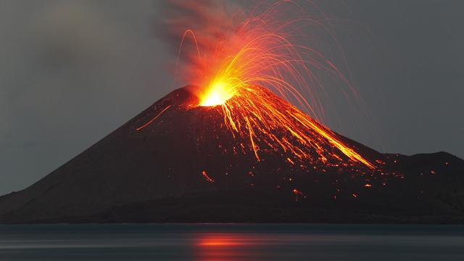
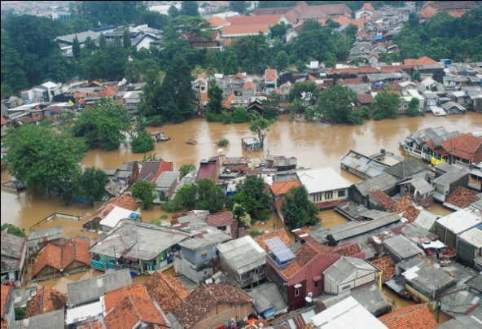

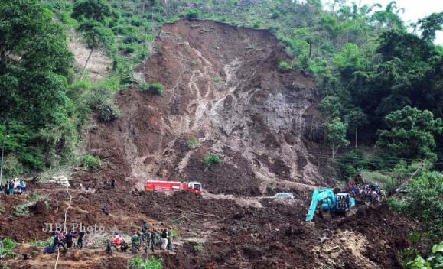
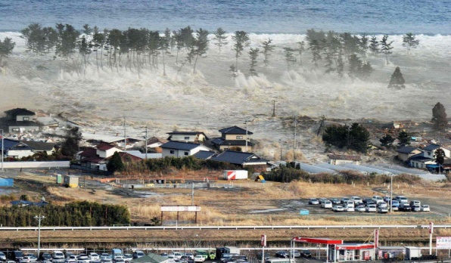

- Diskusikan dengan teman kelompokmu tentang penyebeb gejala alam tersebut diatas dan buatlah pertanyaan mengenai gabar tersebut!

Lampiran 9
LEMBAR KERJA SISWA (LKS)
Siklus I Pertemuan II

Nama Sekolah : SDN 72 Pakalu II
Mata Pelajaran : Ilmu Pengetahuan Sosial (IPS)
Kelas / Semester : VI (Enam) / I (Satu)
Materi : Peristiwa Alam di Indonesia dan
Negara-negara tetangga

Nama Siswa Penanya :..........................................
No. Urut :..........................................
Kelompok :..........................................
Pertenyaan:
.....................................................................................................................................................................................................................................................................................................................................................................................................................................................................................................................................................................................................................................................................

Nama Siswa Penjawab:...........................................
No. Urut :...........................................
Kelompok :...........................................
Jawaban:
.....................................................................................................................................................................................................................................................................................................................................................................................................................................................................................................................................................................................................................................................................................................................................................................................................................................................................................................................................................................................................................................................................................................................................................................................................................................................................................................................

Lampiran 10
Hasil Observasi Pembelajaran IPS Melalui Model Pembelajaran Kooperatif Tipe Snowball Throwing
(Aspek Guru)

Nama Sekolah : SDN 72 Pakalu II
Pertemuan / Siklus : Siklus I / Pertemuan II
Hari / Tanggal : Kamis / 14 Januari 2016

Petunjuk Pendahuluan :
Amatilah pelaksanaan kegiatan belajar mengajar yang dilakukan guru dengan memberi tanda ceklis ($√$) pada kolom yang tersedia sesuai dengan pengamatan anda saat guru mengajar.
No | Langkah Snowball Throwing | Indikator | Kategori |  |  | Skor
 |  |  | B | C | K
 |  |  | 3 | 2 | 1
1 | Menyampaikan materi yang akan disajikan | Guru menyampaikan materi tentang jenis-jenis gejala alam yang sering terjadi di Indonesia dan negara tetangga |  | $$√$$ |  | 2
 |  | Guru menyampaikan materi tentang penyebab gejala alam yang sering terjadi di Indonesia dan negara tetangga |  |  | $$√$$ | 1
2 | Pembentukan kelompok dan memberi penjelasan materi kepada ketua-ketua kelompok | Guru membentuk siswa dalam beberapa kelompok secara heterogen |  | $$√$$ |  | 2
 |  | Guru memanggil ketua-ketua kelompok dan menjelaskan materi yang akan dipelajari |  | $$√$$ |  | 2
3 | Ketua kelompok kembali ke kelompoknya dan menjelaskan materi kepada teman-temannya | Guru mengarahkan ketua kelompok untuk kembali ke kelompoknya |  | $$√$$ |  | 2
 |  | Guru mengarahkan ketua kelompok untuk menjelaskan materi kepada teman-temannya |  |  | $$√$$ | 1
4 | Siswa menuliskan pertanyaan pada kertas | Guru memberikan kertas kerja kepada siswa | $$√$$ |  |  | 3
 |  | Guru mengarahkan agar siswa menuliskan satu pertanyaan di kertas kerja menyangkut materi yang telah dijelaskan |  | $$√$$ |  | 2
5 | Kertas dibuat seperti bola dan di lempar ke siswa lain selama + 15 menit | Guru menjelaskan cara membentuk kertas seperti bola | $$√$$ |  |  | 3
 |  | Guru mengarahkan siswa dalam melempar atau mengarahkan bola kertas kepada siswa lain |  | $$√$$ |  | 2
6 | Siswa mendapat bola dan menjawab pertanyaan | Guru memastikan setiap siswa mendapat satu bola / satu pertanyaan |  | $$√$$ |  | 2
 |  | Guru memberikan kesempatan kepada siswa untuk menjawab pertanyaan secara tertulis |  | $$√$$ |  | 2
7 | Evaluasi | Guru megarahkan kepada siswa untuk membacakan jawaban atas pertanyaan yang diterima dari kelompok lain |  | $$√$$ |  | 2
 |  | Guru memberi lembar evaluasi / tes hasil belajar kepada siswa |  | $$√$$ |  | 2
8 | Penutup | Guru bersama siswa menyimpulkan materi pembelajaran |  | $$√$$ |  | 2
 |  | Guru memberi pesan-pesan moral kepada siswa |  | $$√$$ |  | 2
Jumlah langkah yang dilaksanakan guru |  |  | 2 | 12 | 2 | 32
Taraf / persentase keberhasilan aktivitas guru |  |  | 66,66 %
Kualifikasi |  |  | Cukup
Deskripsi Penilaian
- Menyampaikan materi
- Guru menyampaikan materi tentang jenis-jenis gejala alam yang sering terjadi di Indonesia dan negara-negara tetangga
B :Jika guru menyampaikan materi secara maksimal dengan memperhatikan interaksi siswa
C :Jika guru kurang maksimal dalam menyampaikan materi namum tetap memperhatikan interaksi siswa
K :Jika guru kurang maksimal dalam menyampaikan materi dan tanpa memperhatikan interaksi siswa
- Guru menyampaikan materi tentang penyebab gejala alam yang sering terjadi di Indonesia dan negara-negara tetangga
B :Jika guru menyampaikna materi secara maksimal dengan memperhatikan interaksi siswa
C :Jika guru kurang maksimal dalam mennyampaikan materi dan tanpa memperhatikan interaksi siswa
K :Jika guru kurang maksimal dalam menyampaikan materi pelajaran dan tidak memperhatikan interaksi siswa
- Pembentukan kelompok dan meberikan penjelasan kepada ketua-ketua kelompok
- Guru membentuk siswa dalam beberapa kelompok secara heterogen
B : Jika guru membentuk siswa dalam beberapa kelompok yang heterogen
C : Jika guru membentuk siswa dalam kelompok tapi tidak heterogen
K : Jika guru tidak membentuk kelompok secara heterogen
- Guru memanggil ketua-ketua kelompok dan menjelaskan materi yang akan di pelajari
B :Jika guru memanggil setiap ketua kelompok dan memberi penjelasan tentang materi dengan memperhatikan ketertiban dan pemahaman siswa
C :Jika guru memanggil setiap ketua-ketua kelompok dan memberi penjelasan tentang materi dengan memperhatikan ketertiban namun tidak memperhatikan pemahaman siswa
K :Jika guru memanggil setiap ketua kelompok tapi tidak memberikan penjelasan dan tidak memperhatikan ketertiban dan pemahaman siswa
- Ketua kelompok kembali ke kelompoknya dan menjelaskan materi kepada temannya
- Guru mengarahkan ketua-ketua kelompok untuk kembali ke kelompoknya
B :Jika guru mengarahkan ketua kelompok kembali ke kelompoknyadengan meperhatikan ketertiban siswa
C :Jika guru mengarahkan ketua kelompok untuk kembali ke kelompoknya tanpa memperhatikan ketertiban siswa
K :Jika guru tidak mengarahkan ketua kelompok untuk kembali ke kelompoknya dan tidak memperhatikan ketertiban siswa
- Guru mengarahkan ketua kelompok untuk menjelaskan materi kepada teman-temannya
B :Jika guru mengarahkan ketua kelompok untuk menjelaskan materi kepada teman-temannya dengan memperhatikan dengan baik
C :Jika guru mengarahkan ketua kelompok untuk menjelaskan materi kepada teman-temannya namun tidak memperhatikan dengan baik
K :Jika guru tidak mengarahkan ketua kelompok untuk menjelaskan materi kepada teman-temannya dan tidak memperhatikan dengan baik
- Siswa menuliskan pertanyaan pada kertas
- Guru membagikan kertas kerja kepada setiap siswa
B :Jika guru memberikan satu lembar kertas kerja kepada siswa kemudian menjelaskan kegunaan kertas tersebut dengan jelas
C :Jika guru memberikan satu lembar kertas kerja kepada siswa namun kurang menjelaskan kegunaan kertas tersebut dengan jelas
K :Jika guru hanya memberikan satu lembar kertas kerja namun tidak memberikan penjelasan tentang kertas tersebut
- Guru mengarahkan agar siswa menuliskan satu pertanyaan pada kertas kerja menyangkut materi yang telah dijelaskan
B :Jika guru mengarahkan siswa untuk menuliskan satu pertanyaan menyangkut materi dan mengarahkan untuk saling bekerja sama
C :Jika guru mengarahkan siswa untuk menuliskan satu pertanyaan menyangkut materi namun kurang memperhatikan kerjasama siswa
K :Jika guru tidak mengarahkan siswa untuk menuliskan satu pertanyaan menyangkut materi dan tidak memperhatikan kerjasama siswa
- Kertas dibuat seperti bola dan dilemparkan ke siswa lain
- Guru menjelaskan cara membentuk kertas menjadi seperti bola
B :Jika guru menjelaskan dengan baik cara membentuk kertas menjadi seperti bola
C :Jika guru kurang menjelaskan dengan baik cara membentuk kertas menjadi seperti bola
K :Jika guru tidak menjelaskan cara membentuk kertas menjadi seperti bola
- Guru membimbing siswa untuk melempar atau mengarahkan bola kertas kepada siswa lain selama + 15 menit
B :Jika guru mengarahkan siswa untuk melempar bola kertas kepada siswa lain dengan memperhatikan ketertiban siswa
C :Jika guru mengarahkan siswa untuk melempar bola kertas kepada siswa lain namun kurang memperhatikan ketertiban siswa
K :Jika guru tidak mengarahkan siswa untuk melempar bola kertas kepada siswa dan tidak memperhatikan ketertiban siswa
- Siswa mendapat bola dan menjawab pertanyaan
- Guru memastikan setiap siswa mendapat bola / satu pertanyaan
B :Jika guru memastikan dengan baik bahwa siswa telah mendapat bola / satu pertanyaan dan mengarahkan untuk bekerjasama
C :Jika guru kurang memastikan dengan baik bahwa siswa telah mendapat bola / satu pertanyaan dan kurang mengarahkan untuk bekrja sama
K :Jika guru tidak memastikan bahwa setiap siswa telah mendapat satu bola / satu pertanyaan dan tidak mengarahkan untuk bekerjasama
- Guru memberikan kesempatan kepada siswa untuk menjawab pertanyaan secara tertulis
B :Jika guru membeberikan kesempatan kepada siswa untuk menjawab pertanyaan dan memperhatikan ketertiban siswa dengan baik
C :Jika guru memberikan kesempatan kepada siswa untuk menjawab pertanyaan tetapi tidak memperhatikan ketertiban siswa dengan baik
K :Jika guru tidak meberikan kesempatan kepada siswa untuk menjawab pertanyaan dan tidak memperhatikan ketertiban siswa
- Evaluasi
- Guru mengarahkan siswa untuk membacakan jawaban atas pertanyaan dari anggota kelompok lain
B :Jika guru mengarahakan dengan tertib siswa untuk membacakan jawaban atas pertanyaan dari kelompok lain
C :Jika guru kurang mengarahkan dengan baik siswa untuk membacakan jawaban atas pertanyaan dari kelompok lain
K :Jika guru tidak mengarahkan siswa untuk membacakan jawaban atas pertanyaan dari kelompok lain.
- Guru memberi lembar evaluasi / tes hasil belajar kepada siswa.
B :Jika guru memberikan lembar evaluasi / tes hasil belajar siswa dan mengawasi dengan baik
C :Jika guru memberikan lembar evaluasi / tes hasil belajar namun hanya sekali mengawasi siswa dalam mengerjakan evaluasi.
K :Jika guru memberikan lembar evaluasi / tes hasil belajar namun tidak mengawasi siswa dalam mengerjakan evaluasi.
- Penutup
- Guru bersama siswa menyimpulkan materi pembelajaran
B : Jika guru bersama siswa menyimpulkan materi pembelajaran dengan baik
C : Jika guru menyimpulkan materi pembelajaran namun siswa kurang tertib
K : Jika tidak guru menyimpulkan materi dan siswa tidak tertib

- Guru memberi pesan-pesan moral kepada siswa
B :Jika guru meberikan pesan-pesan moral dengan penuh penghayatan dan sangat baik kepada siswa
C :Jika guru memberikan pesan-pesan moral penuh penghayatan tetapi kuran baik kepada siswa
K :Jika guru memberikan pesan-pesan moral tanpa penuh penghayatan dan kuran baik kepada siswa.
Pengamat / Observer
Guru Kelas VI

MASNIATI, S.Pd
NIP.19750605 200604 2 012

Lampiran 11
Hasil Observasi Aktivitas Siswa dalam Kegiatan Pembelajaran
Melalui Penerapan Model Pembelajaran Kooperatif Tipe Snowball Throwing

Nama Sekolah : SDN 72 Pakalu II
Pertemuan / Siklus : Siklus I / Pertemuan II
Hari / Tanggal : Sabtu / 14 Januari 2016

Petunjuk :
Amatilah pelaksanaan kegiatan belajar mengajar yang dilakukan siswa dengan memberi tanda ceklis ($√$) pada kolom yang tersedia sesuai dengan pengamatan anda saat siswa belajar.
No | Nama Siswa | Aspek yang diamati  (Langkah-langkah model Pembelajaran koopratif tipe Snowball Throwing)
 |  | 1 |  |  | 2 |  |  | 3 |  |  | 4 |  |  | 5 |  |  | 6 |  |  | 7 |  |  | 8
 |  | B | C | K | B | C | K | B | C | K | B | C | K | B | C | K | B | C | K | B | C | K | B | C | K
Klpk I
1 | Muh. Syawal A | $$√$$ |  |  | $$√$$ |  |  |  | $$√$$ |  | $$√$$ |  |  |  | $$√$$ |  |  | $$√$$ |  | $$√$$ |  |  | $$√$$
2 | Rizki Jaelani. H |  |  | $$√$$ |  |  | $$√$$ |  |  | $$√$$ |  | $$√$$ |  |  | $$√$$ |  |  | $$√$$ |  |  | $$√$$ |  |  |  | $$√$$
3 | Eka Safitri Nasir |  | $$√$$ |  |  | $$√$$ |  |  | $$√$$ |  |  | $$√$$ |  |  | $$√$$ |  |  | $$√$$ |  |  | $$√$$ |  |  | $$√$$
4 | Indi Muflida R |  | $$√$$ |  |  | $$√$$ |  |  | $$√$$ |  |  | $$√$$ |  |  | $$√$$ |  |  | $$√$$ |  |  | $$√$$ |  |  |  | $$√$$
Klpk II
1 | Melya Faisyah |  | $$√$$ |  | $$√$$ |  |  |  | $$√$$ |  | $$√$$ |  |  |  | $$√$$ |  |  | $$√$$ |  | $$√$$ |  |  | $$√$$
2 | Muh. Fayiz Ikhwan |  |  | $$√$$ |  | $$√$$ |  |  |  | $$√$$ | $$√$$ |  |  |  | $$√$$ |  |  | $$√$$ |  | $$√$$ |  |  |  | $$√$$
3 | Nurul Maulidya |  | $$√$$ |  |  | $$√$$ |  |  |  | $$√$$ |  | $$√$$ |  |  | $$√$$ |  |  |  | $$√$$ |  | $$√$$ |  |  | $$√$$
4 | Nur Aldiansyah |  |  | $$√$$ |  |  | $$√$$ |  | $$√$$ |  |  |  | $$√$$ |  |  | $$√$$ |  |  | $$√$$ |  |  | $$√$$ |  |  | $$√$$
Klpk III
1 | Muhammad Rifki | $$√$$ |  |  |  | $$√$$ |  |  | $$√$$ |  | $$√$$ |  |  |  | $$√$$ |  |  | $$√$$ |  | $$√$$ |  |  | $$√$$
2 | Putri Syamsurida |  | $$√$$ |  |  | $$√$$ |  |  | $$√$$ |  | $$√$$ |  |  |  | $$√$$ |  |  | $$√$$ |  |  | $$√$$ |  |  |  | $$√$$
3 | Anita Syah |  | $$√$$ |  |  | $$√$$ |  |  | $$√$$ |  |  |  | $$√$$ |  |  | $$√$$ |  |  | $$√$$ |  | $$√$$ |  |  | $$√$$
4 | Nurhalisa |  |  | $$√$$ |  |  | $$√$$ |  |  | $$√$$ |  |  | $$√$$ |  | $$√$$ |  |  |  | $$√$$ |  | $$√$$ |  |  |  | $$√$$
5 | Mudzakkir FA |  |  | $$√$$ |  |  | $$√$$ |  |  | $$√$$ |  | $$√$$ |  |  | $$√$$ |  |  |  | $$√$$ |  | $$√$$ |  |  |  | $$√$$
Jumlah |  | 23 |  |  | 24 |  |  | 21 |  |  | 28 |  |  | 24 |  |  | 21 |  |  | 29 |  |  | 23 |  |  | Rata-rata  61,85%
Persentase |  | 58,97% |  |  | 61,53% |  |  | 53,84% |  |  | 71,79% |  |  | 61,53% |  |  | 53,84% |  |  | 74,35 |  |  | 58,97
Kualifikasi |  | Kurang |  |  | Cukup |  |  | Kurang |  |  | Cukup |  |  | Cukup |  |  | Kurang |  |  | Cukup |  |  | Kurang |  |  | Kurang

Deskriptor penilaian proses pembemlajaran:
- Menyampaikan materi
B= Siswa menyimak materi yang disampaikan guru dan melakukan tanya jawab
C = Siswa menyimak materi yang disampaikan guru dan tanpa melakukan tanya jawab
K= Siswa tidak menyimak materi yang disampaikan guru dan tidak melakukan tanya jawab
- Pembentuksn kelompok dan memberikan penjelasan materi kepada ketua-ketua kelompok
B= Siswa mengelompokkan diri secara heterogen dan ketua-ketua kelompok yang menghadap kepada guru untuk menerima penjelasan
C= Siswa mengelompokkan diri secara heterogen dan sebagian ketua kelompok menghadap kepada guru untuk menerima penjelasan
K= siswa tidak mengelompokkan diri secara heterogen dan ketua kelompok tidak menghadap kepada guru untuk menerima penjelasan

- Ketua kelompok kembali dan menjelaskan materi kepada temannya
B= Siswa atau ketua kelompok kembali ke kelompoknya masing-masing untuk menjelaskan materi kepada anggotanya dan anggota kelompok menyimak penjelasan dari ketua kelompoknya dengan baik
C= Siswa atau ketua kelompok kembali ke kelompoknya masing-masing untuk menjelaskan materi kepada anggotanya dan anggota kelompok yang menyimak penjelasan dari ketua kelompoknya dengan kurang baik
K= Siswa atau ketua kelompok kembali ke kelompoknya masing-masing untuk menjelaskan materi kepada anggotanya dan anggota kelompok tidak menyimak penjelasan dari ketua kelompoknya.

- Siswa menuliskan pertanyaan pada kertas
B= Siswa membuat pertanyaan dan menyiapkan kunci jawaban
C= Siswa membuat pertanyaan tanpa menyiapkan kunci jawaban
K= Siswa tidak membuat pertanyaan dan tidak menyiapkan kunci jawaban

- Kertas dibuat seperti bola dan dilemparkan kesiswa selama + 15 menit
B= Siswa membuat bola kertas dan melemparkannya ke siswa lain
C= Siswa membuat bola kertas tetapi tidak melemparkannya ke siswa lain
K= Siswa tidak membuat bola kertas dan tidak melemparkannya ke siswa lain

- Siswa mendapat bola dan menjawab pertanyaan
B= Siswa menangkap bola dan menjawab pertanyaan yang didapatkannya dengaan baik
C= Siswa menangkap bola tetapi dan menjawab pertanyaan dengan kurang baik
K= Siswa tidak menangkap bola dan tidak menjawab pertanyaan.

- Evaluasi
B= Siswa tertib dalam mengerjakan evaluasi
C= Siswa kurang tertib mengerjakan evaluasi
K= Siswa tidak tertib dan tidak mengerjakan evaluasi

- Penutup
B= Siswa menyimpulkan materi pelajaran berdasarkan dengan kemampuannya sendiri
C= Siswa menyimpulkan materi pelajaran berdasrkan dorongan teman
K= Siswa menyimpulkan materi pelajaran berdasarkan petunjuk guru.

Pengamat/Observer
Guru Kelas VI

MASNIATI, S.Pd
NIP. 19750605 200604 2 012

Lampiran 12
TES HASIL BELAJAR SIKLUS I
Nama Sekolah : SDN 72 Pakalu II
Mata Pelajaran : IPS
Kelas/Semester : VI/II
Hari/Tanggal : Kamis/14 Januari 2016

Petunjuk :
- Tulislah nama dan nomor urut absen pada lembar jawaban
- Bacalah baik-baik soal sebelum mengisi lembar jawaban
- Isilah lembar jawaban dengan rapi dan tidak boleh kotor atau sobek
- Jika selesai mengerjakan silahkan kumpul lembar soal bersama lembar jawaban
- Waktu mengerjakan soal 20 menit

- Berilah tanda silang (X) pada huruf a, b, c, atau d pada jawaban yang paling tepat!
- Peristiwa alam yang merugikan manusia adalah....
- Gempa bumi dan kemarau c. Banjir dan tanah longsor
- Hujan dan mendung d. Gunung meletus dan udara panas
- Gempa yang disebabkan oleh pergerakan lempeng kerak bumi disebut.....
- Gempa tektonik c. Gempa bumi
- Gempa vulkanik d. Gempa elektronik
- Cairan panas yang berada di dalam perut bumi adalah....
- Lava c. Erupsi
- Lahar d. Magma
- Penyebab terjadinya banjir yaitu....
- Kebakaran hutan c. Badai
- Hutan gundul d. Pergantian musim
- Angin topan biasanya terjadi pada....
- Malam hari c. Pergantian musim
- Siang hari d. Musim hujan
- Material yang dimuntahkan oleh gunung api saat meletus berupa material padat dan kerikil disebut.....
- Lapili c. Lahar dingin
- Lava d. Lahar panas
- Pusat titik gempa disebut....
- Tsunami c. Episentrum
- Richter d. Spektrum

- Tanda-tanda gunung akan meletus, diantaranya adalah....
- Udara digunung dingin c. Keluarnya Lahar dari kawah
- Udara dilereng gunung panas d. Lahar menjadi dingin
- Gempa bumi di dasar laut yang menyebabkan gelombang air laut pasang yang sangat besar dan berbahaya adalah..
- Gelombang surut c. Gelombang tsunami
- Gelpmbang radio d. Gelombang pasang
- Alat untuk mengukur besar kecilnya tekanan gempa bumi adalah.....
- Skala Richter c. Skala Ructhar
- Pengukur Richter d. Pengukur Ruchtar

- Jawablah pertanyaan dibawah ini dengan benar dan jelas!
- Tuliskan apa saja penyebab terjadinya banjir?
- Sebutkan tanda-tanda jika gunung api akan meletus!
- Apa yang dimaksud dengan gunung meletus?
- Jelaskan penyebab terjadinya angin topan!
- Tuliskan jenis-jenis gejala alam yang merugikan bagi manusia!

### SELAMAT BEKERJA###

Lampiran 13
KUNCI JAWABAN TES HASIL BELAJAR
SIKLUS I
Nama Sekolah : SDN 72 Pakalu II
Mata Pelajaran : IPS
Kelas/Semester : VI/II
Hari/Tanggal : Kamis/14 Januari 2016

- Pilihan Ganda
No | Jawaban | Skor | No | Jawaban | Skor
1 | C | 1 | 6 | A | 1
2 | A | 1 | 7 | C | 1
3 | D | 1 | 8 | D | 1
4 | B | 1 | 9 | C | 1
5 | C | 1 | 10 | B | 1
Jumlah |  | 5 | Jumlah |  | 5
- Uraian
No | Jawaban | Skor
1 | Penyebab terjadinya banjir adalah:  - Curah hujan yang sangat tinggi sehingga sungai tidak dapat menampung air hujan  - Hutan gundul  - Aliran air tersumbat karena sampah | 3
2 | Tanda-tanda jika gunung api akan meletus adalah: naiknya suhu udara disekitar lereng gunungsehingga binatang banyak yang lari, sering terjadi gempa vulkanik secara terus menerus, banyak mata air mengering | 3
3 | Gunung meletus (erupsi) adalah aktivitas gunung api yang mengeluarkan material padat, cair dan gas dari pusat magma diperut bumi kepermukaan bumi | 2
4 | Penyebab terjadinya angin topan adalah adanya perbedaan tekanan udara yang sangat besar, udara menalir dari daerah yang bertekanan udara tinggi ke daerah yang bertekanan udara rendah | 4
5 | Jenis-jenis gejala alam yang merugikan manusia adalah banjir, tanah longsor, gempa bumi, gunung meletus, tanah longsor dan angin topan | 3
Jumlah |  | 15
A = 10 + B= 15, Jumlah skor = 20
Skor Perolehan
Skor Maksimal
Skor perolehan = x 100

Lampiran 14
Daftar Nilai Hasil Pembelajaran IPS Siswa Kelas VI SDN 72 Pakalu II
Tes Hasil Belajar Siklus I
No | Nama Siswa | Jenis Kelamin | Nilai | Keterangan
1 | R J | L | 50 | Tidak Tuntas
2 | MR | L | 70 | Tuntas
3 | NH | P | 55 | Tidak Tuntas
4 | NM | P | 65 | Tidak Tuntas
5 | MSA | L | 85 | Tuntas
6 | MFI | L | 75 | Tuntas
7 | MF | P | 85 | Tuntas
8 | AS | P | 80 | Tuntas
9 | NA | L | 55 | Tidak Tuntas
10 | IMR | P | 50 | Tidak Tuntas
11 | MFA | L | 60 | Tidak Tuntas
12 | ESN | P | 65 | Tidak Tuntas
13 | PS | P | 60 | Tidak Tuntas
Jumlah |  |  | 850
Rata-rata |  |  | 65,38
% Ketuntasan |  |  | 38,46 %
% Ketidaktuntasan |  |  | 61,54 %
Kualifikasi |  |  | Kurang (K)

Bantimurung, 14 Januari 2016
Guru Kelas VI Peneliti

Masniati, S.Pd Muhammad Yusuf
NIP. 19750605 200604 2 012 NIM. 1447046085

Lampiran 15
RENCANA PELAKSANAAN PEMBELAJARAN
(RPP)
SIKLUS II PERTEMUAN I

Nama Sekolah : SD Negeri 72 Pakalu II
Mata Pelajaran : Ilmu Pengetahuan Sosial (IPS)
Kelas / Semester : VI (Enam) / II (Dua)
Alokasi Waktu : 3 x 35 menit (1 x pertemuan)

- Standar Kompetensi
2. Memahami gejala alam yang terjadi di Indonesia dan sekitarnya
- Komperensi Dasar
2.1 Mendeskripsikan gejala (peristiwa) alam yang terjadi di Indonesia dan negara tetangga
- Indikator
Membandingkan pertiwa alam yang pernah terjadi di Indonesia dan negara-negara tetangga
- Tujuan Pembelajaran
Setelah melakukan pembelajaran maka siswa mampu:
Membandingkan peristiwa alam yang pernah terjadi di Indoensia dan negara-negara tetangga
- Model Pembelajaran
Model Pembelajaran : Pembelajaran kooperatif tipe snowball throwing
- Materi Ajar
Gejala alam di Indonesia dan negara-negara tetangga
- Langkah-langkah Kegiatan Pembelajaran
- Kegiatan Awal (+ 15 menit)
- Mempersiapkan siswa untuk belajar dan berdoa sebelum belajar
- Mengabsen kehadiran siswa
- Memberikan motivasi siswa untuk belajar
- Apersepsi dengan menayakan kegiatan sehari-hari yang bisa merusak alam
- Menyampaikan tujuan pembelajaran
- Kegiatan Inti (+ 80 menit)
- Guru manyampaikan materi tentang perbandingan perisitiwa alam yang pernah terjadi di Indonesia dan negara-negara tetangga
- Guru membagi siswa dalam beberapa kelompok dan menunjuk masing-masing ketua kelompok lalu memanggil ketua kelompok untuk diberi penjelelasan tentang perbandingan peristiwa alam yang pernah terjadi di Indonesia dan negara-negara tetangga
- Ketua kelompok kembali ke kelompoknya dan menjelaskan kepad teman kelompoknya mengenai materi yang telah disampaikan oleh guru dan mendiskusikannya
- Guru memberikan masing-masing siswa Lembar Kerja Kelompok dan Lembar Kerja Siswa,lalu siswa menuliskan satu pertanyaan mengenai materi yang telah dijelaskan dan didiskusikan bersama ketua kelompoknya
- Masing-masing siswa membuat bola kertas dari lembar kerja siswa yang berisi pertanyaan dan melemparkannya kepada siswa lain selama + 15 menit
- Setelah siswa mendapat satu bola/satu pertanyaan maka diberikan kesempatan untuk menjawab pertanyaan tersebut dengan cara tertulis pada kertas Lembar Kerja.
- Evaluasi, guru meminta siswa untuk bergantian membacakan jawaban atas pertanyaan yang diterima dari kelompok lain.
- Kegiatan Akhir ( + 10 menit)
- Penutup, Guru dan siswa bersama-sama menyimpulkan materi pelajaran
- Guru menyampaikan pesan-pesan moral dan motivasi kepada siswa
- Salam penutup
- Alat/Bahan dan Sumber Belajar
- Alat / Bahan : a. Data bencana pada tahun 2015
b. Surat kabar
- Sumber belajar :
- Tim Bina Karya Guru. 2012. IPS Terpadu untuk SD/MI kelas VI. Halaman 121-129. Jakarta : Penerbit Erlangga.
- Asy’ari. Dkk. 2007. Ilmu Pengetahuan Sosial SD untuk Kelas VI. Halaman 83-92. Jakarta : Penerbit Erlangga.
- Sumber belajar :
- Tim Bina Karya Guru. 2012. IPS Terpadu untuk SD/MI kelas VI. Halaman 121-129. Jakarta : Penerbit Erlangga.
- Asy’ari. Dkk. 2007. Ilmu Pengetahuan Sosial SD untuk Kelas VI. Halaman 83-92. Jakarta : Penerbit Erlangga.
- Penilaian
- Teknik:
- Penilaian proses : Melalui observasi ketika melakukan kerja kelompok
- Penilaian hasil : Melalui tugas individu (Tes Akhir Siklus I)

- Bentuk : Pilihan ganda dan essay (terlampir)
- Instrument :- Lembar Kerja Siswa (LKS)
- Lembar Evaluasi (tes akhir siklus I)
- Kunci jawaban
Bantimurung, 21 Januari 2016
Guru Kelas VI Peneliti

MASNIATI, S.Pd MUHAMMAD YUSUF
NIP. 19750605 200604 2 012 NIM. 1447046085

Mengetahui,
Kepala SD Negeri 72 Pakalu II

MUHAMMAD YUSUF, S.Pd
NIP. 19631231 198303 1 110

Lampiran 16
LEMBAR KERJA KELOMPOK (LKK)
Siklus II Pertemuan I

Nama Sekolah : SDN 72 Pakalu II
Mata Pelajaran : Ilmu Pengetahuan Sosial (IPS)
Kelas / Semester : VI (Enam) / II (Dua)
Materi : Membandingkan peristiwa alam yang terjadi di Indonesia dengan negara tetangga

Kelompok :............................................
Nama Anggota Kelompok :1..........................................
:2..........................................
:3..........................................
:4..........................................
Petunjuk:
- Perhatikan penjelasan guru tentang data perisitiwa alam yang terjadi di Indonesia selama tahun 2015 kemudian diskusikan dengan teman kelompokmu!
Tahun | Negara | Gejala Alam
April 2015 | Nepal | Gempa bumi dengan kekuatan 7.8 SR dengan jumlah korban 8.000 orang
April 2015 | China | Banjir besar yang merenggut jiwa 200 orang
Juli-desember 2015 | Indinesia | Kabut asap yang terjadi di pulau Sumatera dan Kalimantan
Juli 2015 | Arab Saudara | Badai dahsyat yang menyebabkan crane jatuh dan menimpah jemaah haji di Mekkah
Juni 2015 | Filipina | Angin topan yng menewaskan hampir 600 orang dengan badai dan hujan

- Bandingkan perisitiwa alam tersebut diatas dengan mencari berita pada surat kabar yang telah dibagikan oleh guru.

Lampiran 17
LEMBAR KERJA SISWA (LKS)
Siklus II Pertemuan I

Nama Sekolah : SDN 72 Pakalu II
Mata Pelajaran : Ilmu Pengetahuan Sosial (IPS)
Kelas / Semester : VI (Enam) / I (Satu)
Materi : Membandingkan peristiwa alam yang terjadi di Indonesia dengan negara tetangga

Nama Siswa Penanya :..........................................
No. Urut :..........................................
Kelompok :..........................................
Pertanyaan:
.....................................................................................................................................................................................................................................................................................................................................................................................................................................................................................................................................................................................................................................................................

Nama Siswa Penjawab:...........................................
No. Urut :...........................................
Kelompok :...........................................
Jawaban:
.....................................................................................................................................................................................................................................................................................................................................................................................................................................................................................................................................................................................................................................................................................................................................................................................................................................................................................................................................................................................................................................................................................................................................................................................................................................................................................................................

Lampiran 18
Hasil Observasi Pembelajaran IPS Melalui Model Pembelajaran Kooperatif Tipe Snowball Throwing
(Aspek Guru)
Nama Sekolah : SDN 72 Pakalu II
Pertemuan / Siklus : Siklus II / Pertemuan I
Hari / Tanggal : Kamis / 21 Januari 2016

Petunjuk Pendahuluan :
Amatilah pelaksanaan kegiatan belajar mengajar yang dilakukan guru dengan memberi tanda ceklis ($√$) pada kolom yang tersedia sesuai dengan pengamatan anda saat guru mengajar.
No | Langkah Snowball Throwing | Indikator | Kategori |  |  | Skor
 |  |  | B | C | K
 |  |  | 3 | 2 | 1
1 | Menyampaikan materi yang akan disajikan | Guru menyampaikan materi tentang perbandingan gejala alam di Indonesia dan negara-negara tetangga | $$√$$ |  |  | 3
2 | Pembentukan kelompok dan memberi penjelasan materi kepada ketua-ketua kelompok | Guru membentuk siswa dalam beberapa kelompok secara heterogen | $$√$$ |  |  | 3
 |  | Guru memanggil ketua-ketua kelompok dan menjelaskan materi yang akan dipelajari | $$√$$ |  |  | 3
3 | Ketua kelompok kembali ke kelompoknya dan menjelaskan materi kepada teman-temannya | Guru mengarahkan ketua kelompok untuk kembali ke kelompoknya | $$√$$ |  |  | 3
 |  | Guru mengarahkan ketua kelompok untuk menjelaskan materi kepada teman-temannya |  | $$√$$ |  | 2
4 | Siswa menuliskan pertanyaan pada kertas | Guru memberikan kertas kerja kepada siswa |  | $$√$$ |  | 2
 |  | Guru mengarahkan agar siswa menuliskan satu pertanyaan di kertas kerja menyangkut materi yang telah dijelaskan |  | $$√$$ |  | 2
5 | Kertas dibuat seperti bola dan di lempar ke siswa lain selama + 15 menit | Guru menjelaskan cara membentuk kertas seperti bola | $$√$$ |  |  | 3
 |  | Guru mengarahkan siswa dalam melempar atau mengarahkan bola kertas kepada siswa lain |  | $$√$$ |  | 2
6 | Siswa mendapat bola dan menjawab pertanyaan | Guru memastikan setiap siswa mendapat satu bola / satu pertanyaan | $$√$$ |  |  | 3
 |  | Guru memberikan kesempatan kepada siswa untuk menjawab pertanyaan secara tertulis |  | $$√$$ |  | 2
7 | Evaluasi | Guru megarahkan kepada siswa untuk membacakan jawaban atas pertanyaan yang diterima dari kelompok lain |  | $$√$$ |  | 2
8 | Penutup | Guru bersama siswa menyimpulkan materi pembelajaran |  | $$√$$ |  | 2
 |  | Guru memberi pesan-pesan moral kepada siswa |  | $$√$$ |  | 2
Jumlah langkah yang dilaksanakan guru |  |  |  |  |  | 34
Taraf / persentase keberhasilan aktivitas guru |  |  | 80,95%
Kualifikasi |  |  | Baik
Deskripsi Penilaian
- Menyampaikan materi
- Guru menyampaikan materi tentang perbandingan gejala alam yang sering terjadi di Indonesia dan negara-negara tetangga
B :Jika guru menyampaikan materi secara maksimal dengan memperhatikan interaksi siswa
C :Jika guru kurang maksimal dalam menyampaikan materi namum tetap memperhatikan interaksi siswa
K :Jika guru kurang maksimal dalam menyampaikan materi dan tanpa memperhatikan interaksi siswa
- Pembentukan kelompok dan meberikan penjelasan kepada ketua-ketua kelompok
- Guru membentuk siswa dalam beberapa kelompok secara heterogen
B : Jika guru membentuk siswa dalam beberapa kelompok yang heterogen
C : Jika guru membentuk siswa dalam kelompok tapi tidak heterogen
K : Jika guru tidak membentuk kelompok secara heterogen
- Guru memanggil ketua-ketua kelompok dan menjelaskan materi yang akan di pelajari
B :Jika guru memanggil setiap ketua kelompok dan memberi penjelasan tentang materi dengan memperhatikan ketertiban dan pemahaman siswa
C :Jika guru memanggil setiap ketua-ketua kelompok dan memberi penjelasan tentang materi dengan memperhatikan ketertiban namun tidak memperhatikan pemahaman siswa
K :Jika guru memanggil setiap ketua kelompok tapi tidak memberikan penjelasan dan tidak memperhatikan ketertiban dan pemahaman siswa
Ketua kelompok kembali ke kelompoknya dan menjelaskan materi kepada temannya
- Guru mengarahkan ketua-ketua kelompok untuk kembali ke kelompoknya
B :Jika guru mengarahkan ketua kelompok kembali ke kelompoknyadengan meperhatikan ketertiban siswa
C :Jika guru mengarahkan ketua kelompok untuk kembali ke kelompoknya tanpa memperhatikan ketertiban siswa
K :Jika guru tidak mengarahkan ketua kelompok untuk kembali ke kelompoknya dan tidak memperhatikan ketertiban siswa
- Guru mengarahkan ketua kelompok untuk menjelaskan materi kepada teman-temannya
B :Jika guru mengarahkan ketua kelompok untuk menjelaskan materi kepada teman-temannya dengan memperhatikan dengan baik
C :Jika guru mengarahkan ketua kelompok untuk menjelaskan materi kepada teman-temannya namun tidak memperhatikan dengan baik
K :Jika guru tidak mengarahkan ketua kelompok untuk menjelaskan materi kepada teman-temannya dan tidak memperhatikan dengan baik
- Siswa menuliskan pertanyaan pada kertas
- Guru membagikan kertas kerja kepada setiap siswa
B :Jika guru memberikan satu lembar kertas kerja kepada siswa kemudian menjelaskan kegunaan kertas tersebut dengan jelas
C :Jika guru memberikan satu lembar kertas kerja kepada siswa namun kurang menjelaskan kegunaan kertas tersebut dengan jelas
K :Jika guru hanya memberikan satu lembar kertas kerja namun tidak memberikan penjelasan tentang kertas tersebut
- Guru mengarahkan agar siswa menuliskan satu pertanyaan pada kertas kerja menyangkut materi yang telah dijelaskan
B :Jika guru mengarahkan siswa untuk menuliskan satu pertanyaan menyangkut materi dan mengarahkan untuk saling bekerja sama
C :Jika guru mengarahkan siswa untuk menuliskan satu pertanyaan menyangkut materi namun kurang memperhatikan kerjasama siswa
K :Jika guru tidak mengarahkan siswa untuk menuliskan satu pertanyaan menyangkut materi dan tidak memperhatikan kerjasama siswa
- Kertas dibuat seperti bola dan dilemparkan ke siswa lain
- Guru menjelaskan cara membentuk kertas menjadi seperti bola
B :Jika guru menjelaskan dengan baik cara membentuk kertas menjadi seperti bola
C :Jika guru kurang menjelaskan dengan baik cara membentuk kertas menjadi seperti bola
K :Jika guru tidak menjelaskan cara membentuk kertas menjadi seperti bola
- Guru membimbing siswa untuk melempar atau mengarahkan bola kertas kepada siswa lain selama + 15 menit
B :Jika guru mengarahkan siswa untuk melempar bola kertas kepada siswa lain dengan memperhatikan ketertiban siswa
C :Jika guru mengarahkan siswa untuk melempar bola kertas kepada siswa lain namun kurang memperhatikan ketertiban siswa
K :Jika guru tidak mengarahkan siswa untuk melempar bola kertas kepada siswa dan tidak memperhatikan ketertiban siswa
- Siswa mendapat bola dan menjawab pertanyaan
- Guru memastikan setiap siswa mendapat bola / satu pertanyaan
B :Jika guru memastikan dengan baik bahwa siswa telah mendapat bola / satu pertanyaan dan mengarahkan untuk bekerjasama
C :Jika guru kurang memastikan dengan baik bahwa siswa telah mendapat bola / satu pertanyaan dan kurang mengarahkan untuk bekrja sama
K :Jika guru tidak memastikan bahwa setiap siswa telah mendapat satu bola / satu pertanyaan dan tidak mengarahkan untuk bekerjasama
- Guru memberikan kesempatan kepada siswa untuk menjawab pertanyaan secara tertulis
B :Jika guru membeberikan kesempatan kepada siswa untuk menjawab pertanyaan dan memperhatikan ketertiban siswa dengan baik
C :Jika guru memberikan kesempatan kepada siswa untuk menjawab pertanyaan tetapi tidak memperhatikan ketertiban siswa dengan baik
K :Jika guru tidak meberikan kesempatan kepada siswa untuk menjawab pertanyaan dan tidak memperhatikan ketertiban siswa
- Evaluasi
Guru mengarahkan siswa untuk membacakan jawaban atas pertanyaan dari anggota kelompok lain
B :Jika guru mengarahakan dengan tertib siswa untuk membacakan jawaban atas pertanyaan dari kelompok lain
C :Jika guru kurang mengarahkan dengan baik siswa untuk membacakan jawaban atas pertanyaan dari kelompok lain
K :Jika guru tidak mengarahkan siswa untuk membacakan jawaban atas pertanyaan dari kelompok lain.
- Penutup
- Guru bersama siswa menyimpulkan materi pembelajaran
B : Jika guru bersama siswa menyimpulkan materi pembelajaran dengan baik
C : Jika guru menyimpulkan materi pembelajaran namun siswa kurang tertib
K : Jika tidak guru menyimpulkan materi dan siswa tidak tertib
- Guru memberi pesan-pesan moral kepada siswa
B :Jika guru meberikan pesan-pesan moral dengan penuh penghayatan dan sangat baik kepada siswa
C :Jika guru memberikan pesan-pesan moral penuh penghayatan tetapi kuran baik kepada siswa
K :Jika guru memberikan pesan-pesan moral tanpa penuh penghayatan dan kuran baik kepada siswa.
Pengamat / Observer
Guru Kelas VI

MASNIATI, S.Pd
NIP.19750605 200604 2 012

Lampiran 19
Hasil Observasi Aktivitas Siswa dalam Kegiatan Pembelajaran
Melalui Penerapan Model Pembelajaran Kooperatif Tipe Snowball Throwing

Nama Sekolah : SDN 72 Pakalu II
Pertemuan / Siklus : Siklus II / Pertemuan I
Hari / Tanggal : Sabtu / 21 Januari 2016

Petunjuk :
Amatilah pelaksanaan kegiatan belajar mengajar yang dilakukan siswa dengan memberi tanda ceklis ($√$) pada kolom yang tersedia sesuai dengan pengamatan anda saat siswa belajar.
No | Nama Siswa | Aspek yang diamati  (Langkah-langkah model Pembelajaran koopratif tipe Snowball Throwing)
 |  | 1 |  |  | 2 |  |  | 3 |  |  | 4 |  |  | 5 |  |  | 6 |  |  | 7 |  |  | 8
 |  | B | C | K | B | C | K | B | C | K | B | C | K | B | C | K | B | C | K | B | C | K | B | C | K
Klpk I
1 | Muh. Syawal A | $$√$$ |  |  | $$√$$ |  |  | $$√$$ |  |  | $$√$$ |  |  | $$√$$ |  |  | $$√$$ |  |  | $$√$$ |  |  | $$√$$
2 | Rizki Jaelani. H |  |  | $$√$$ |  | $$√$$ |  |  | $$√$$ |  |  | $$√$$ |  |  | $$√$$ |  |  |  | $$√$$ |  |  | $$√$$ |  | $$√$$
3 | Eka Safitri Nasir |  | $$√$$ |  | $$√$$ |  |  |  | $$√$$ |  |  | $$√$$ |  |  | $$√$$ |  |  | $$√$$ |  |  | V |  |  | $$√$$
4 | Indi Muflida R |  | $$√$$ |  | $$√$$ |  |  | $$√$$ |  |  |  | $$√$$ |  |  | $$√$$ |  |  |  | $$√$$ |  | $$√$$ |  |  | $$√$$
Klpk II
1 | Melya Faisyah | $$√$$ |  |  | $$√$$ |  |  | $$√$$ |  |  | $$√$$ |  |  | $$√$$ |  |  | $$√$$ |  |  | $$√$$ |  |  | $$√$$
2 | Muh. Fayiz Ikhwan | $$√$$ |  |  | $$√$$ |  |  |  | $$√$$ |  | $$√$$ |  |  |  | $$√$$ |  | $$√$$ |  |  |  | $$√$$ |  |  | $$√$$
3 | Nurul Maulidya |  | $$√$$ |  |  | $$√$$ |  | $$√$$ |  |  |  | $$√$$ |  |  | $$√$$ |  |  | $$√$$ |  |  |  | $$√$$ |  | $$√$$
4 | Nur Aldiansyah |  |  | $$√$$ |  | $$√$$ |  |  | $$√$$ |  |  | $$√$$ |  |  | $$√$$ |  |  |  | $$√$$ |  |  | $$√$$ |  |  | $$√$$
Klpk III
1 | Muhammad Rifki | $$√$$ |  |  | $$√$$ |  |  | $$√$$ |  |  | $$√$$ |  |  | $$√$$ |  |  | $$√$$ |  |  | $$√$$ |  |  | $$√$$
2 | Putri Syamsurida | $$√$$ |  |  |  | $$√$$ |  | $$√$$ |  |  |  | $$√$$ |  |  | $$√$$ |  | $$√$$ |  |  | $$√$$ |  |  |  | $$√$$
3 | Anita Syah |  | $$√$$ |  |  | $$√$$ |  |  | $$√$$ |  |  | $$√$$ |  |  | $$√$$ |  |  | $$√$$ |  |  | $$√$$ |  |  | $$√$$
4 | Nurhalisa |  |  | $$√$$ |  |  | $$√$$ |  | $$√$$ |  |  | $$√$$ |  |  | $$√$$ |  |  | $$√$$ |  |  | $$√$$ |  |  |  | $$√$$
5 | Mudzakkir FA |  |  | $$√$$ |  |  | $$√$$ |  |  | $$√$$ |  | $$√$$ |  |  | $$√$$ |  |  |  | $$√$$ |  |  | $$√$$ |  |  | $$√$$
Jumlah |  | 27 |  |  | 30 |  |  | 31 |  |  | 30 |  |  | 29 |  |  | 27 |  |  | 26 |  |  | 26 |  |  | Rata-rata  72,43%
Persentase |  | 69,23% |  |  | 76,92% |  |  | 79,48% |  |  | 76,92% |  |  | 74,35% |  |  | 69,23% |  |  | 66,66% |  |  | 66,66%
Kualifikasi |  | Cukup |  |  | Baik |  |  | Baik |  |  | Baik |  |  | Baik |  |  | Cukup |  |  | Cukup |  |  | Cukup |  |  | Baik
Deskriptor penilaian proses pembemlajaran:
- Menyampaikan materi
B= Siswa menyimak materi yang disampaikan guru dan melakukan tanya jawab
C = Siswa menyimak materi yang disampaikan guru dan tanpa melakukan tanya jawab
K= Siswa tidak menyimak materi yang disampaikan guru dan tidak melakukan tanya jawab
- Pembentuksn kelompok dan memberikan penjelasan materi kepada ketua-ketua kelompok
B= Siswa mengelompokkan diri secara heterogen dan ketua-ketua kelompok yang menghadap kepada guru untuk menerima penjelasan
C= Siswa mengelompokkan diri secara heterogen dan sebagian ketua kelompok menghadap kepada guru untuk menerima penjelasan
K= siswa tidak mengelompokkan diri secara heterogen dan ketua kelompok tidak menghadap kepada guru untuk menerima penjelasan
- Ketua kelompok kembali dan menjelaskan materi kepada temannya
B= Siswa atau ketua kelompok kembali ke kelompoknya masing-masing untuk menjelaskan materi kepada anggotanya dan anggota kelompok menyimak penjelasan dari ketua kelompoknya dengan baik
C= Siswa atau ketua kelompok kembali ke kelompoknya masing-masing untuk menjelaskan materi kepada anggotanya dan anggota kelompok yang menyimak penjelasan dari ketua kelompoknya dengan kurang baik
K= Siswa atau ketua kelompok kembali ke kelompoknya masing-masing untuk menjelaskan materi kepada anggotanya dan anggota kelompok tidak menyimak penjelasan dari ketua kelompoknya.
- Siswa menuliskan pertanyaan pada kertas
B= Siswa membuat pertanyaan dan menyiapkan kunci jawaban
C= Siswa membuat pertanyaan tanpa menyiapkan kunci jawaban
K= Siswa tidak membuat pertanyaan dan tidak menyiapkan kunci jawaban
- Kertas dibuat seperti bola dan dilemparkan kesiswa selama + 15 menit
B= Siswa membuat bola kertas dan melemparkannya ke siswa lain
C= Siswa membuat bola kertas tetapi tidak melemparkannya ke siswa lain
K= Siswa tidak membuat bola kertas dan tidak melemparkannya ke siswa lain
- Siswa mendapat bola dan menjawab pertanyaan
B= Siswa menangkap bola dan menjawab pertanyaan yang didapatkannya dengan baik
C= Siswa menangkap bola tetapi dan menjawab pertanyaan dengan kurang baik
K= Siswa tidak menangkap bola dan tidak menjawab pertanyaan.
- Evaluasi
B= Siswa tertib dalam mengerjakan evaluasi
C= Siswa kurang tertib mengerjakan evaluasi
K= Siswa tidak tertib dan tidak mengerjakan evaluasi
- Penutup
B= Siswa menyimpulkan materi pelajaran berdasarkan dengan kemampuannya sendiri
C= Siswa menyimpulkan materi pelajaran berdasrkan dorongan teman
K= Siswa menyimpulkan materi pelajaran berdasarkan petunjuk guru.

Pengamat/Observer
Guru Kelas VI

MASNIATI, S.Pd
NIP. 19750605 200604 2 012

Lampiran 20
RENCANA PELAKSANAAN PEMBELAJARAN
(RPP)
SIKLUS II PERTEMUAN II

Nama Sekolah : SD Negeri 72 Pakalu II
Mata Pelajaran : Ilmu Pengetahuan Sosial (IPS)
Kelas / Semester : VI (Enam) / II (Dua)
Alokasi Waktu : 3 x 35 menit (1 x pertemuan)

- Standar Kompetensi
2. Memahami gejala alam yang terjadi di Indonesia dan sekitarnya
- Kompetensi Dasar
2.1 Mendeskripsikan gejala (peristiwa) alam yang terjadi di Indonesia dan negara tetangga
- Indikator
Mendeskripsikan perilaku atau kegiatan manusia yang dapat merusak alam
- Tujuan Pembelajaran
Setelah siswa melakukan pembelajaran maka mampu:
Mendeskripsikan perilaku atau kegiatan manusia yang dapat merusak alam
- Model Pembelajaran
Model pembelajaran : Pembelajaran kooperatif tipe snowball throwing
- Materi Ajar
Gejala alam di Indonesia dan negara-negara tetangga
- Langkah-langkah Kegiatan Pembelajaran
- Kegiatan Awal (+ 15 menit)
- Mempersiapkan siswa untuk belajar dan berdoa sebelum belajar
- Mengabsen kehadiran siswa
- Memberikan motivasi siswa untuk belajar
- Apersepsi dengan menayakan tentang gejala alam/peristiwa alam yang ditimbulkan oleh manusia
- Menyampaikan tujuan pembelajaran
- Kegiatan Inti (+ 80 menit)
- Guru manyampaikan materi tentang perilaku atau kegiatan manusia yang dapat merusak alam
- Guru membagi siswa dalam beberapa kelompok dan menunjuk masing-masing ketua kelompok lalu memanggil ketua kelompok untuk diberi penjelasan tetang kegiatan-kegiatan yang dapat merusak alam
- Ketua kelompok kembali ke kelompoknya dan menjelaskan kepad teman kelompoknya mengenai materi yang telah disampaikan oleh guru dan mendiskusikannya
- Guru memberikan masing-masing siswa Lembar Kerja Kelompok dan Lembar Kerja Siswa,lalu siswa menuliskan satu pertanyaan mengenai materi yang telah dijelaskan dan didiskusikan bersama ketua kelompoknya
- Masing-masing siswa membuat bola kertas dari lembar kerja siswa yang berisi pertanyaan dan melemparkannya kepada siswa lain selama + 15 menit
- Setelah siswa mendapat satu bola/satu pertanyaan maka diberikan kesempatan untuk menjawab pertanyaan tersebut dengan cara tertulis pada kertas Lembar Kerja Siswa dan secara bergantian membacakan jawaban dari pertanyaan tersebut
- Evaluasi, guru memberikan lembar evaluasi sebagai tes akhir siklus II
- Kegiatan Akhir (+ 10 menit)
- Penutup, Guru dan siswa bersama-sama menyimpulkan materi pelajaran
- Guru menyampaikan pesan-pesan moral dan motivasi kepada siswa
- Salam penutup
- Alat/Bahan dan sumber belajar
- Alat / Bahan : a. Data bencana selama tahun 2014 dan 2015
b. Lembar ringkasan materi
- Sumber belajar :
- Tim Bina Karya Guru. 2012. IPS Terpadu untuk SD/MI kelas VI. Halaman 121-129. Jakarta : Penerbit Erlangga.
- Asy’ari. Dkk. 2007. Ilmu Pengetahuan Sosial SD untuk Kelas VI. Halaman 83-92. Jakarta : Penerbit Erlangga
- Penilaian
- Teknik:
- Penilaian proses : Melalui observasi ketika melakukan kerja kelompok
- Penilaian hasil : Melalui tugas individu (Tes Akhir Siklus II)

- Bentuk : Pilihan ganda dan essay (terlampir)
- Instrument :- Lembar Kerja Siswa (LKS)
- Lembar Evaluasi (tes akhir siklus I)
- Kunci jawaban
Bantimurung, 28 Januari 2016
Guru Kelas VI Peneliti

MASNIATI, S.Pd MUHAMMAD YUSUF
NIP. 19750605 200604 2 012 NIM. 1447046085

Mengetahui,
Kepala SD Negeri 72 Pakalu II

MUHAMMAD YUSUF, S.Pd
NIP. 19631231 198303 1 110

Lampairan 21
LEMBAR KERJA KELOMPOK (LKK)
Siklus II Pertemuan II

Nama Sekolah : SDN 72 Pakalu II
Mata Pelajaran : Ilmu Pengetahuan Sosial (IPS)
Kelas / Semester : VI (Enam) / II (Dua)
Materi : Perilaku atau Kegiatan Manusia yang dapat merusak alam

Kelompok :............................................
Nama Anggota Kelompok :1..........................................
:2..........................................
:3..........................................
:4..........................................
Petunjuk:
- Duduklah bersama teman kelompokmu.
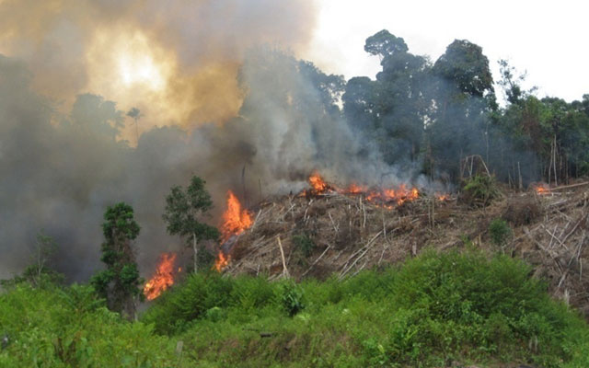
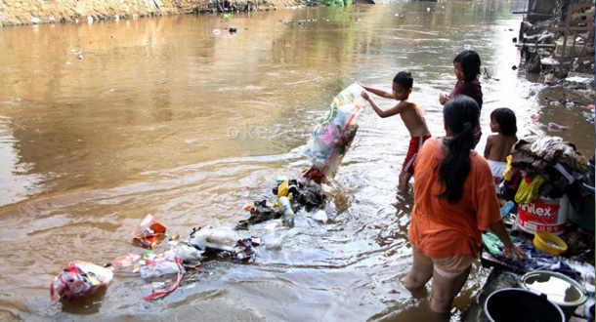
- Perhatikan tayangan video tentang kegiatan manusia dan perhatikan gambar dibawah ini:

- Diskusikan dengan teman kelompokmu tentang aktivitas pada gambar diatas dan apa dampaknya!

Lampiran 2
LEMBAR KERJA SISWA (LKS)
Siklus II Pertemuan II

Nama Sekolah : SDN 72 Pakalu II
Mata Pelajaran : Ilmu Pengetahuan Sosial (IPS)
Kelas / Semester : VI (Enam) / I (Satu)
Materi : Perilaku atau Kegiatan Manusia yang merusak alam

Nama Siswa Penanya :..........................................
No. Urut :..........................................
Kelompok :..........................................
Pertenyaan:
.....................................................................................................................................................................................................................................................................................................................................................................................................................................................................................................................................................................................................................................................................

Nama Siswa Penjawab:...........................................
No. Urut :...........................................
Kelompok :...........................................
Jawaban:
.....................................................................................................................................................................................................................................................................................................................................................................................................................................................................................................................................................................................................................................................................................................................................................................................................................................................................................................................................................................................................................................................................................................................................................................................................................................................................................................................

Lampiran 23
Hasil Observasi Pembelajaran IPS Melalui Model Pembelajaran Kooperatif Tipe Snowball Throwing
(Aspek Guru)

Nama Sekolah : SDN 72 Pakalu II
Pertemuan / Siklus : Siklus II / Pertemuan II
Hari / Tanggal : Kamis / 28 Januari 2016

Petunjuk Pendahuluan :
Amatilah pelaksanaan kegiatan belajar mengajar yang dilakukan guru dengan memberi tanda ceklis ($√$) pada kolom yang tersedia sesuai dengan pengamatan anda saat guru mengajar.
No | Langkah Snowball Throwing | Indikator | Kategori |  |  | Skor
 |  |  | B | C | K
 |  |  | 3 | 2 | 1
1 | Menyampaikan materi yang akan disajikan | Guru menyampaikan materi tentang perilaku manusia yang merusak alam | $$√$$ |  |  | 3
2 | Pembentukan kelompok dan memberi penjelasan materi kepada ketua-ketua kelompok | Guru membentuk siswa dalam beberapa kelompok secara heterogen | $$√$$ |  |  | 3
 |  | Guru memanggil ketua-ketua kelompok dan menjelaskan materi yang akan dipelajari | $$√$$ |  |  | 3
3 | Ketua kelompok kembali ke kelompoknya dan menjelaskan materi kepada teman-temannya | Guru mengarahkan ketua kelompok untuk kembali ke kelompoknya | $$√$$ |  |  | 3
 |  | Guru mengarahkan ketua kelompok untuk menjelaskan materi kepada teman-temannya |  | $$√$$ |  | 2
4 | Siswa menuliskan pertanyaan pada kertas | Guru memberikan kertas kerja kepada siswa | $$√$$ |  |  | 3
 |  | Guru mengarahkan agar siswa menuliskan satu pertanyaan di kertas kerja menyangkut materi yang telah dijelaskan | $$√$$ |  |  | 3
5 | Kertas dibuat seperti bola dan di lempar ke siswa lain selama + 15 menit | Guru menjelaskan cara membentuk kertas seperti bola | $$√$$ |  |  | 3
 |  | Guru mengarahkan siswa dalam melempar atau mengarahkan bola kertas kepada siswa lain |  | $$√$$ |  | 2
6 | Siswa mendapat bola dan menjawab pertanyaan | Guru memastikan setiap siswa mendapat satu bola / satu pertanyaan | $$√$$ |  |  | 3
 |  | Guru memberikan kesempatan kepada siswa untuk menjawab pertanyaan secara tertulis |  | $$√$$ |  | 2
7 | Evaluasi | Guru megarahkan kepada siswa untuk membacakan jawaban atas pertanyaan yang diterima dari kelompok lain |  | $$√$$ |  | 2
 |  | Guru memberikan lembar evaluasi / tes hasil belajar kepada siswa | $$√$$ |  |  | 3
8 | Penutup | Guru bersama siswa menyimpulkan materi pembelajaran |  | $$√$$ |  | 2
 |  | Guru memberi pesan-pesan moral kepada siswa |  | $$√$$ |  | 2
Jumlah langkah yang dilaksanakan guru |  |  |  |  |  | 39
Taraf / persentase keberhasilan aktivitas guru |  |  | 86,66%
Kualifikasi |  |  | Baik
Deskripsi Penilaian
- Menyampaikan materi
- Guru menyampaikan materi tentang perilaku manusia yang merusak alam
B :Jika guru menyampaikan materi secara maksimal dengan memperhatikan interaksi siswa
C :Jika guru kurang maksimal dalam menyampaikan materi namum tetap memperhatikan interaksi siswa
K :Jika guru kurang maksimal dalam menyampaikan materi dan tanpa memperhatikan interaksi siswa
- Pembentukan kelompok dan meberikan penjelasan kepada ketua-ketua kelompok
- Guru membentuk siswa dalam beberapa kelompok secara heterogen
B : Jika guru membentuk siswa dalam beberapa kelompok yang heterogen
C : Jika guru membentuk siswa dalam kelompok tapi tidak heterogen
K : Jika guru tidak membentuk kelompok secara heterogen
- Guru memanggil ketua-ketua kelompok dan menjelaskan materi yang akan di pelajari
B :Jika guru memanggil setiap ketua kelompok dan memberi penjelasan tentang materi dengan memperhatikan ketertiban dan pemahaman siswa
C :Jika guru memanggil setiap ketua-ketua kelompok dan memberi penjelasan tentang materi dengan memperhatikan ketertiban namun tidak memperhatikan pemahaman siswa
K :Jika guru memanggil setiap ketua kelompok tapi tidak memberikan penjelasan dan tidak memperhatikan ketertiban dan pemahaman siswa
3. Ketua kelompok kembali ke kelompoknya dan menjelaskan materi kepada temannya
- Guru mengarahkan ketua-ketua kelompok untuk kembali ke kelompoknya
B :Jika guru mengarahkan ketua kelompok kembali ke kelompoknyadengan meperhatikan ketertiban siswa
C :Jika guru mengarahkan ketua kelompok untuk kembali ke kelompoknya tanpa memperhatikan ketertiban siswa
K :Jika guru tidak mengarahkan ketua kelompok untuk kembali ke kelompoknya dan tidak memperhatikan ketertiban siswa
- Guru mengarahkan ketua kelompok untuk menjelaskan materi kepada teman-temannya
B :Jika guru mengarahkan ketua kelompok untuk menjelaskan materi kepada teman-temannya dengan memperhatikan dengan baik
C :Jika guru mengarahkan ketua kelompok untuk menjelaskan materi kepada teman-temannya namun tidak memperhatikan dengan baik
K :Jika guru tidak mengarahkan ketua kelompok untuk menjelaskan materi kepada teman-temannya dan tidak memperhatikan dengan baik
- Siswa menuliskan pertanyaan pada kertas
- Guru membagikan kertas kerja kepada setiap siswa
B :Jika guru memberikan satu lembar kertas kerja kepada siswa kemudian menjelaskan kegunaan kertas tersebut dengan jelas
C :Jika guru memberikan satu lembar kertas kerja kepada siswa namun kurang menjelaskan kegunaan kertas tersebut dengan jelas
K :Jika guru hanya memberikan satu lembar kertas kerja namun tidak memberikan penjelasan tentang kertas tersebut
- Guru mengarahkan agar siswa menuliskan satu pertanyaan pada kertas kerja menyangkut materi yang telah dijelaskan
B :Jika guru mengarahkan siswa untuk menuliskan satu pertanyaan menyangkut materi dan mengarahkan untuk saling bekerja sama
C :Jika guru mengarahkan siswa untuk menuliskan satu pertanyaan menyangkut materi namun kurang memperhatikan kerjasama siswa
K :Jika guru tidak mengarahkan siswa untuk menuliskan satu pertanyaan menyangkut materi dan tidak memperhatikan kerjasama sisw
- Kertas dibuat seperti bola dan dilemparkan ke siswa lain
- Guru menjelaskan cara membentuk kertas menjadi seperti bola
B :Jika guru menjelaskan dengan baik cara membentuk kertas menjadi seperti bola
C :Jika guru kurang menjelaskan dengan baik cara membentuk kertas menjadi seperti bola
K :Jika guru tidak menjelaskan cara membentuk kertas menjadi seperti bola
- Guru membimbing siswa untuk melempar atau mengarahkan bola kertas kepada siswa lain selama + 15 menit
B :Jika guru mengarahkan siswa untuk melempar bola kertas kepada siswa lain dengan memperhatikan ketertiban siswa
C :Jika guru mengarahkan siswa untuk melempar bola kertas kepada siswa lain namun kurang memperhatikan ketertiban siswa
K :Jika guru tidak mengarahkan siswa untuk melempar bola kertas kepada siswa dan tidak memperhatikan ketertiban siswa
- Siswa mendapat bola dan menjawab pertanyaan
- Guru memastikan setiap siswa mendapat bola / satu pertanyaan
B :Jika guru memastikan dengan baik bahwa siswa telah mendapat bola / satu pertanyaan dan mengarahkan untuk bekerjasama
C :Jika guru kurang memastikan dengan baik bahwa siswa telah mendapat bola / satu pertanyaan dan kurang mengarahkan untuk bekrja sama
K :Jika guru tidak memastikan bahwa setiap siswa telah mendapat satu bola / satu pertanyaan dan tidak mengarahkan untuk bekerjasama
- Guru memberikan kesempatan kepada siswa untuk menjawab pertanyaan secara tertulis
B :Jika guru membeberikan kesempatan kepada siswa untuk menjawab pertanyaan dan memperhatikan ketertiban siswa dengan baik
C :Jika guru memberikan kesempatan kepada siswa untuk menjawab pertanyaan tetapi tidak memperhatikan ketertiban siswa dengan baik
K :Jika guru tidak meberikan kesempatan kepada siswa untuk menjawab pertanyaan dan tidak memperhatikan ketertiban siswa
- Evaluasi
a. Guru mengarahkan siswa untuk membacakan jawaban atas pertanyaan dari anggota kelompok lain
B :Jika guru mengarahakan dengan tertib siswa untuk membacakan jawaban atas pertanyaan dari kelompok lain
C :Jika guru kurang mengarahkan dengan baik siswa untuk membacakan jawaban atas pertanyaan dari kelompok lain
K :Jika guru tidak mengarahkan siswa untuk membacakan jawaban atas pertanyaan dari kelompok lain.
b.Guru memberi lembar evaluasi / tes hasil belajar kepada siswa.
B :Jika guru memberikan lembar evaluasi / tes hasil belajar siswa dan mengawasi dengan baik
C :Jika guru memberikan lembar evaluasi / tes hasil belajar namun hanya sekali mengawasi siswa dalam mengerjakan evaluasi.
K :Jika guru memberikan lembar evaluasi / tes hasil belajar namun tidak mengawasi siswa dalam mengerjakan evaluasi.
- Penutup
- Guru bersama siswa menyimpulkan materi pembelajaran
B : Jika guru bersama siswa menyimpulkan materi pembelajaran dengan baik
C : Jika guru menyimpulkan materi pembelajaran namun siswa kurang tertib
K : Jika tidak guru menyimpulkan materi dan siswa tidak tertib
- Guru memberi pesan-pesan moral kepada siswa
B :Jika guru meberikan pesan-pesan moral dengan penuh penghayatan dan sangat baik kepada siswa
C :Jika guru memberikan pesan-pesan moral penuh penghayatan tetapi kuran baik kepada siswa
K :Jika guru memberikan pesan-pesan moral tanpa penuh penghayatan dan kuran baik kepada siswa.
Pengamat / Observer
Guru Kelas VI

MASNIATI, S.Pd
NIP.19750605 200604 2 012

Lampiran 24
Hasil Observasi Aktivitas Siswa dalam Kegiatan Pembelajaran
Melalui Penerapan Model Pembelajaran Kooperatif Tipe Snowball Throwing

Nama Sekolah : SDN 72 Pakalu II
Pertemuan / Siklus : Siklus II / Pertemuan II
Hari / Tanggal : Sabtu / 21 Januari 2016

Petunjuk :
Amatilah pelaksanaan kegiatan belajar mengajar yang dilakukan siswa dengan memberi tanda ceklis ($√$) pada kolom yang tersedia sesuai dengan pengamatan anda saat siswa belajar.
No | Nama Siswa | Aspek yang diamati  (Langkah-langkah model Pembelajaran koopratif tipe Snowball Throwing)
 |  | 1 |  |  | 2 |  |  | 3 |  |  | 4 |  |  | 5 |  |  | 6 |  |  | 7 |  |  | 8
 |  | B | C | K | B | C | K | B | C | K | B | C | K | B | C | K | B | C | K | B | C | K | B | C | K
Klpk I
1 | Muh. Syawal A | $$√$$ |  |  | $$√$$ |  |  | $$√$$ |  |  | $$√$$ |  |  | $$√$$ |  |  | $$√$$ |  |  | $$√$$ |  |  | $$√$$
2 | Rizki Jaelani. H |  | $$√$$ |  |  | $$√$$ |  |  | $$√$$ |  |  | $$√$$ |  |  | $$√$$ |  |  | $$√$$ |  |  | $$√$$ |  |  | $$√$$
3 | Eka Safitri Nasir | $$√$$ |  |  | $$√$$ |  |  |  | $$√$$ |  | $$√$$ |  |  | $$√$$ |  |  | $$√$$ |  |  | $$√$$ |  |  | $$√$$
4 | Indi Muflida R |  | $$√$$ |  |  |  | $$√$$ |  | $$√$$ |  | $$√$$ |  |  | $$√$$ |  |  |  | $$√$$ |  |  | $$√$$ |  |  | $$√$$
Klpk II
1 | Melya Faisyah | $$√$$ |  |  | $$√$$ |  |  | $$√$$ |  |  | $$√$$ |  |  | $$√$$ |  |  | $$√$$ |  |  | $$√$$ |  |  | $$√$$
2 | Muh. Fayiz Ikhwan | $$√$$ |  |  | $$√$$ |  |  | $$√$$ |  |  | $$√$$ |  |  | $$√$$ |  |  |  | $$√$$ |  | $$√$$ |  |  | $$√$$
3 | Nurul Maulidya |  | $$√$$ |  |  | $$√$$ |  |  | $$√$$ |  |  | $$√$$ |  |  | $$√$$ |  |  | $$√$$ |  |  | $$√$$ |  |  | $$√$$
4 | Nur Aldiansyah |  | $$√$$ |  |  |  | $$√$$ |  | $$√$$ |  |  | $$√$$ |  |  |  | $$√$$ |  | $$√$$ |  |  | $$√$$ |  |  | $$√$$
Klpk III
1 | Muhammad Rifki | $$√$$ |  |  | $$√$$ |  |  | $$√$$ |  |  | $$√$$ |  |  | $$√$$ |  |  | $$√$$ |  |  | $$√$$ |  |  | $$√$$
2 | Putri Syamsurida | $$√$$ |  |  | $$√$$ |  |  |  | $$√$$ |  | $$√$$ |  |  | $$√$$ |  |  | $$√$$ |  |  | $$√$$ |  |  | $$√$$
3 | Anita Syah |  | $$√$$ |  |  | $$√$$ |  | $$√$$ |  |  |  | $$√$$ |  | $$√$$ |  |  |  | $$√$$ |  |  | $$√$$ |  |  | $$√$$
4 | Nurhalisa |  | $$√$$ |  |  | $$√$$ |  |  | $$√$$ |  |  | $$√$$ |  |  | $$√$$ |  |  | $$√$$ |  |  | $$√$$ |  |  | $$√$$
5 | Mudzakkir FA |  | $$√$$ |  |  | $$√$$ |  |  | $$√$$ |  |  |  | $$√$$ |  |  | $$√$$ |  | $$√$$ |  |  | $$√$$ |  |  | $$√$$
Jumlah |  | 32 |  |  | 30 |  |  | 31 |  |  | 32 |  |  | 32 |  |  | 31 |  |  | 32 |  |  | 32 |  |  | Rata-rata  80,76%
Persentase |  | 82,05% |  |  | 76,92 |  |  | 79,48% |  |  | 82,05 |  |  | 82,05% |  |  | 79,48% |  |  | 82,05% |  |  | 82,05%
Kualifikasi |  | Baik |  |  | Baik |  |  | Baik |  |  | Baik |  |  | Baik |  |  | Baik |  |  | Baik |  |  | Baik |  |  | Baik
Deskriptor penilaian proses pembemlajaran:
- Menyampaikan materi
B= Siswa menyimak materi yang disampaikan guru dan melakukan tanya jawab
C = Siswa menyimak materi yang disampaikan guru dan tanpa melakukan tanya jawab
K= Siswa tidak menyimak materi yang disampaikan guru dan tidak melakukan tanya jawab
- Pembentuksn kelompok dan memberikan penjelasan materi kepada ketua-ketua kelompok
B= Siswa mengelompokkan diri secara heterogen dan ketua-ketua kelompok yang menghadap kepada guru untuk menerima penjelasan
C= Siswa mengelompokkan diri secara heterogen dan sebagian ketua kelompok menghadap kepada guru untuk menerima penjelasan
K= siswa tidak mengelompokkan diri secara heterogen dan ketua kelompok tidak menghadap kepada guru untuk menerima penjelasan
- Ketua kelompok kembali dan menjelaskan materi kepada temannya
B= Siswa atau ketua kelompok kembali ke kelompoknya masing-masing untuk menjelaskan materi kepada anggotanya dan anggota kelompok menyimak penjelasan dari ketua kelompoknya dengan baik
C= Siswa atau ketua kelompok kembali ke kelompoknya masing-masing untuk menjelaskan materi kepada anggotanya dan anggota kelompok yang menyimak penjelasan dari ketua kelompoknya dengan kurang baik
K= Siswa atau ketua kelompok kembali ke kelompoknya masing-masing untuk menjelaskan materi kepada anggotanya dan anggota kelompok tidak menyimak penjelasan dari ketua kelompoknya.
- Siswa menuliskan pertanyaan pada kertas
B= Siswa membuat pertanyaan dan menyiapkan kunci jawaban
C= Siswa membuat pertanyaan tanpa menyiapkan kunci jawaban
K= Siswa tidak membuat pertanyaan dan tidak menyiapkan kunci jawaban
- Kertas dibuat seperti bola dan dilemparkan kesiswa selama + 15 menit
B= Siswa membuat bola kertas dan melemparkannya ke siswa lain
C= Siswa membuat bola kertas tetapi tidak melemparkannya ke siswa lain
K= Siswa tidak membuat bola kertas dan tidak melemparkannya ke siswa lain
- Siswa mendapat bola dan menjawab pertanyaan
B= Siswa menangkap bola dan menjawab pertanyaan yang didapatkannya dengaan baik
C= Siswa menangkap bola tetapi dan menjawab pertanyaan dengan kurang baik
K= Siswa tidak menangkap bola dan tidak menjawab pertanyaan.
- Evaluasi
B= Siswa tertib dalam mengerjakan evaluasi
C= Siswa kurang tertib mengerjakan evaluasi
K= Siswa tidak tertib dan tidak mengerjakan evaluasi
- Penutup
B= Siswa menyimpulkan materi pelajaran berdasarkan dengan kemampuannya sendiri
C= Siswa menyimpulkan materi pelajaran berdasrkan dorongan teman
K= Siswa menyimpulkan materi pelajaran berdasarkan petunjuk guru.

Pengamat/Observer
Guru Kelas VI

MASNIATI, S.Pd
NIP. 19750605 200604 2 012
Lampiran 25
TES HASIL BELAJAR SIKLUS II

Nama Sekolah : SDN 72 Pakalu II
Mata Pelajaran : IPS
Kelas/Semester : VI/II
Hari/Tanggal : Kamis / 28 Januari 2016

Petunjuk :
- Tulislah nama dan nomor urut absen pada lembar jawaban
- Bacalah baik-baik soal sebelum mengisi lembar jawaban
- Isilah lembar jawaban dengan rapi dan tidak boleh kotor atau sobek
- Jika selesai mengerjakan silahkan kumpul lembar soal bersama lembar jawaban
- Waktu mengerjakan soal 20 menit

- Berilah tanda silang (X) pada huruf a, b, c, atau d pada jawaban yang paling tepat!
- Dibawah ini yang termasuk peristiwa alam yang diakibatkan oleh perilaku manusia adalah...
- Banjir dan badai c. Banjir dan tanah longsor
- Gunung meletus dan gempa d. Kebakaran hutan dan tsunami
- Contoh perilaku manusia yang dapat merusak keseimbangan habitat di air adalah....
- Menebang pohon secara liar c. Ladang berpindah
- Membuang limbah sembarangan d. Penggalian barang tambang
- Bencana kebakaran hutan dapat diakibatkan karena....
- Ladang berpindah c. menebang pohon
- Membuang sampah d. Menggali barang tambang
- Bencana banjir bandang di Situ Gintung terjadi pada tahun....
- 2006 c. 2010
- 2009 d. 2011
- Gempa bumi paling dahsyat di tahun 2015 yaitu di negara....
- Indonesia c. Jepang
- Nepal d. Pakistan
- Polusi udara dapat ditimbulkan oleh......
- Penebangan hutan c. Memasak dengan kayu bakar
- Cerobong asap pabrik d. Ladang berpindah
- Kegiatan menambang barang tambang teralalu banyak dapat menyebabkan.....
- Polusi udara c. Tanah menjadi longsor
- Hutan menjadi rusak d. Banjir bandang
- Daerah yang sering dilanda kabut asap dan kebakaran hutan di Indonesia adalah.....
- Sulawesi dan kalimantan c. Sumatera dan jawa
- Sumatera dan kalimantan d. Kalimantan dan jawa
- Membuang sampah sembarangan dapat menyebabkan bencana, kecuali adalah....
- Polusi udara c. merusak habitat air
- Banjir d. kebakaran
- Gunung krakatau terletak di.......
- Pulau Sumatera c. Selat Sunda
- Pulau Jawa d. Selat Makassar

- Jawablah pertanyaan di bawah ini dengan jelas dan benar!
- Jelaskan jenis peristiwa alam sesuai dengan faktor penyebanya!
- Tuliskan apa saja penyebab banjir?
- Apa yang dimaksud dengan tsunami?
- Sebutkan 4 contoh perilaku manusia yang dapat merusak alam!
- Tuliskan 4 peristiwa alam terbesar yang terjadi di Indonesia dan negara tetangga pada tahun 2015!

###SELAMAT BEKERJA###

Lampiran 26
LEMBAR JAWABAN TES HASIL BELAJAR
SIKLUS II
Nama Sekolah : SDN 72 Pakalu II
Mata Pelajaran : IPS
Kelas/Semester : VI/II
Hari/Tanggal : Kamis / 28 Januari 2016

Nama Siswa :.......................................... SKOR PEROLEHAN
No. Urut :.......................................... NILAI
- Pilihan Ganda
C
B
A
6
D
D
C
B
A
1
C
B
A
7
D
C
B
A
2
D

C
B
A
8
D
C
B
A
3
D
C
B
A
9
D
C
B
A
4
D

10
C
B
A
D
C
B
A
5
D

- Uraian
- ...............................................................................................................................................................................................................................................................................................................................................................................................................
- ....................................................................................................................................................................................................................................................................................................................................................................................................................................................................................................................................................
- .....................................................................................................................................
..........................................................................................................................................................................................................................................................................
- ...............................................................................................................................................................................................................................................................................................................................................................................................................
- ...............................................................................................................................................................................................................................................................................................................................................................................................................

Lampiran 27
KUNCI JAWABAN TES HASIL BELAJAR
SIKLUS II
Nama Sekolah : SDN 72 Pakalu II
Mata Pelajaran : IPS
Kelas/Semester : VI/II
Hari/Tanggal : Kamis / 28 Janauari 2016

- Pilihan Ganda
No | Jawaban | Skor | No | Jawaban | Skor
1 | C | 1 | 6 | B | 1
2 | B | 1 | 7 | C | 1
3 | A | 1 | 8 | B | 1
4 | B | 1 | 9 | D | 1
5 | B | 1 | 10 | C | 1
Jumlah |  | 5 | Jumlah |  | 5
- Uraian
No | Jawaban | Skor
1 | Peristiwa alam yang sesuai dengan faktor penyebabnya adalah:  - Peristiwa alam karena faktor alam yaitu peristiwa alam yang terjadi karena pengaruh dari alam itu sendiri dan diluar perhitungan manusia, contohnya: gempa bumu, gunung meletus, gelombang tsunami, dsb  - Peristiwa alam karena perilaku manusia yaitu peristiwa alam yang terjadi karena perilaku manusia yang secara disengaja dan bisa membahayakan kehidupan dan lingkungan: cocntohnya banjir, kebakaran hutan, tanah longsor, dsb | 4
2 | Penyebab terjadinya banjir adalah:  - Curah hujan yang sangat tinggi sehingga sungai tidak dapat menampung air hujan  - Hutan gundul  - Aliran air tersumbat karena sampah | 3
3 | Tsunami berasal dari bahasa Jepang yang yaitu kata tsu berarti ombak besar sedangkan nami adlah pelabuhan jadi tsunami adlah ombak besar di pelabuhan. | 2
4 | Contoh perilaku manusia yang dapat merusak alam:  - Menebang pohon secara liar  - Ladang berpindah  - Membuang sampah sembarangan  - Penggalian barang tamabang | 2
5 | Catatan bencana selama tahun 2015:  - Gempa bumi 7,8 SR (25 April 2015)  - Gelombang panas di Pakistan (21 juni 2015)  - Banjir besar di China (3 Agustus 2015)  - Badai dahsyat di Mekkah, Arab Saudi mengakibatkan crane jatuh di mesjidil haram (11 September 2015)  - Kabut asap di pulau Sumatera-Kalimantan, Indonesia (bulan Agustus-Desember 2015) | 4
Jumlah |  | 15

A = 10 + B= 15, Jumlah skor = 25
Skor Perolehan
Skor Maksimal
Skor perolehan = x 100

Lampiran 28
Nilai Hasil Pembelajaran IPS Siswa Kelas VI SDN 72 Pakalu II

No | Nama Siswa | Jenis Kelamin | Data Awal | Ket | Nilai Siklus I | Ket | Nilai Siklus II | Ket
1 | R J | L | 50 | TT | 50 | TT | 72 | T
2 | MR | L | 70 | T | 70 | T | 96 | T
3 | NH | P | 46 | TT | 55 | TT | 72 | T
4 | NM | P | 58 | TT | 65 | TT | 84 | T
5 | MSA | L | 78 | T | 85 | T | 100 | T
6 | MFI | L | 70 | T | 75 | T | 96 | T
7 | MF | P | 54 | TT | 85 | T | 100 | T
8 | AS | P | 62 | TT | 80 | T | 76 | T
9 | NA | L | 50 | TT | 55 | TT | 64 | TT
10 | IMR | P | 74 | T | 50 | TT | 72 | T
11 | MFA | L | 46 | TT | 60 | TT | 64 | TT
12 | ESN | P | 60 | TT | 65 | TT | 88 | T
13 | PS | P | 60 | TT | 60 | TT | 80 | T
Jumlah |  |  | 778 |  | 850 |  | 1.064
Rata-rata |  |  | 59,84% |  | 65,38% |  | 81,84%
% Ketuntasan |  |  | 30,77% |  | 34,46% |  | 84,61%
% Ketidak tuntasan |  |  | 69,23% |  | 61,54% |  | 15,39%
Kualifikasi |  |  | Kurang |  | Kurang |  | Baik

Bantimurung, 28 Januari 2016
Guru Kelas VI Peneliti

Masniati, S.Pd Muhammad Yusuf
NIP. 19750605 200604 2 012 NIM. 1447046085

Lampiran 29
DOKUMENTASI
Menyampaikan Materi Pelajaran
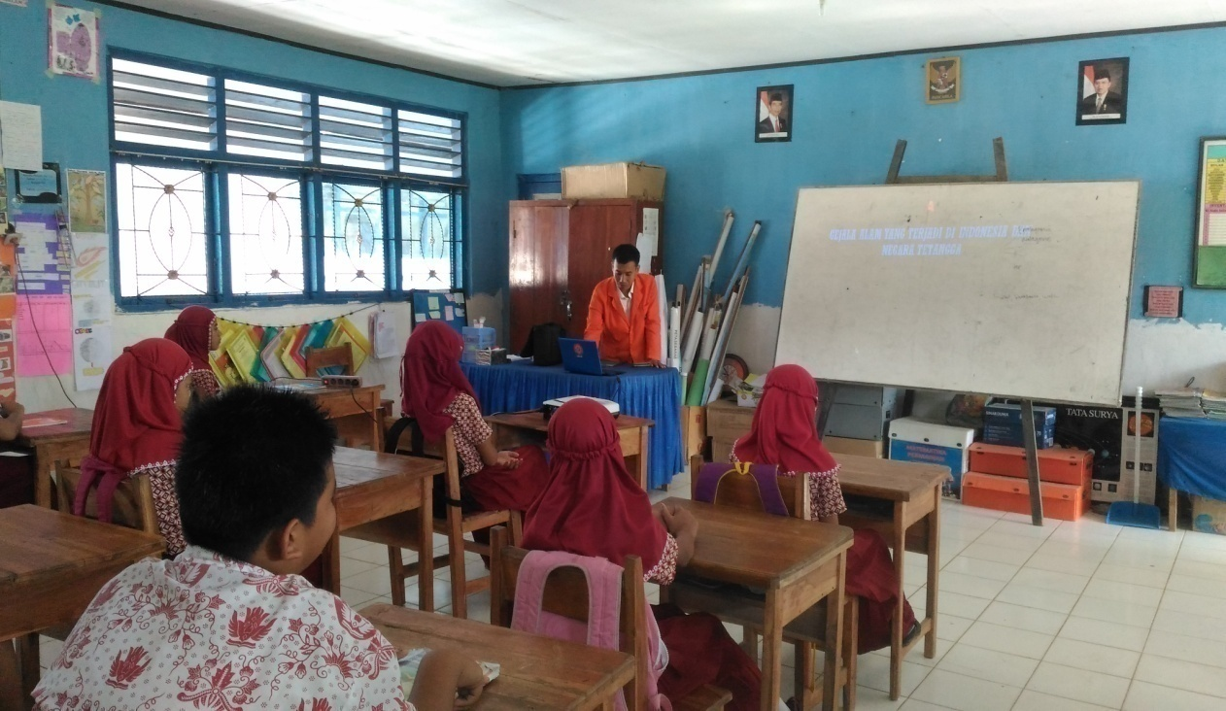
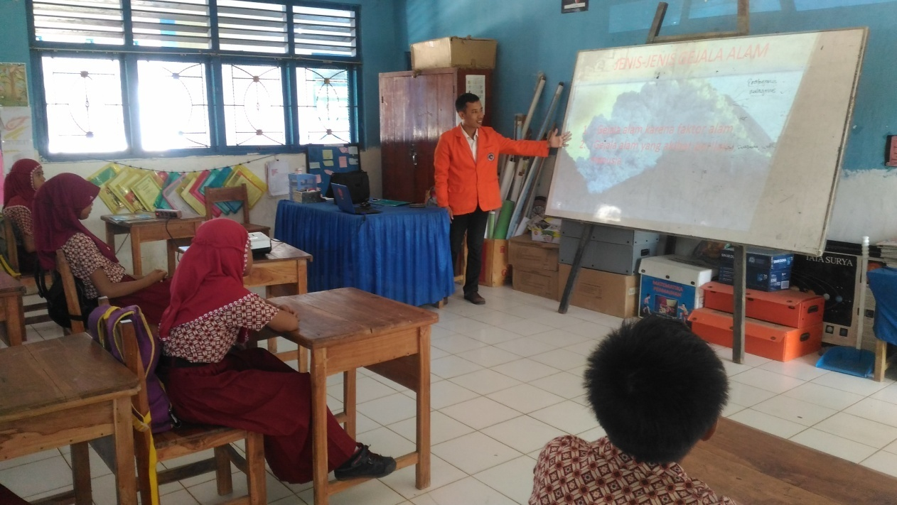

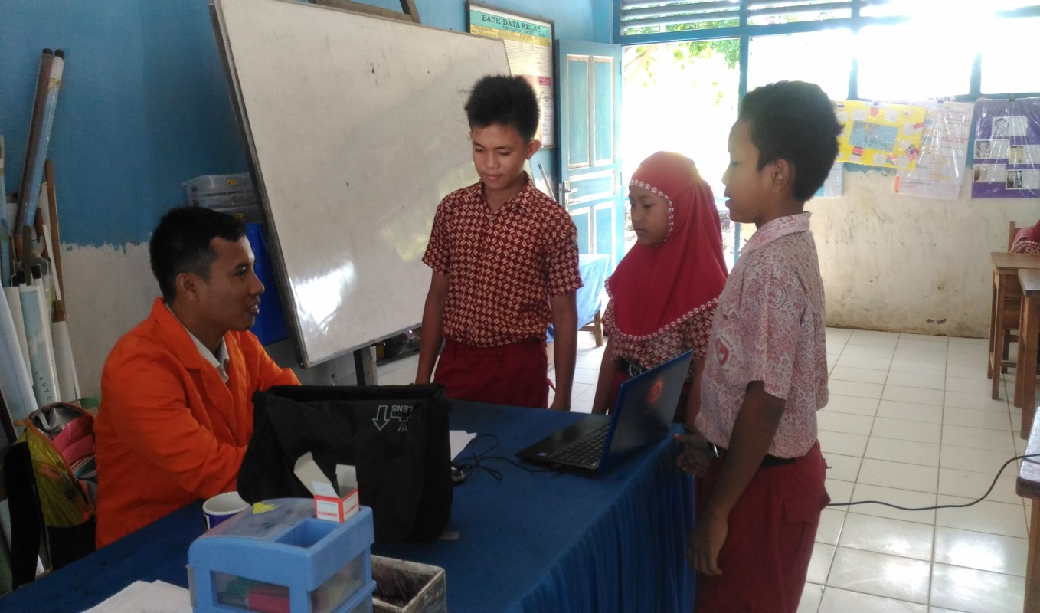
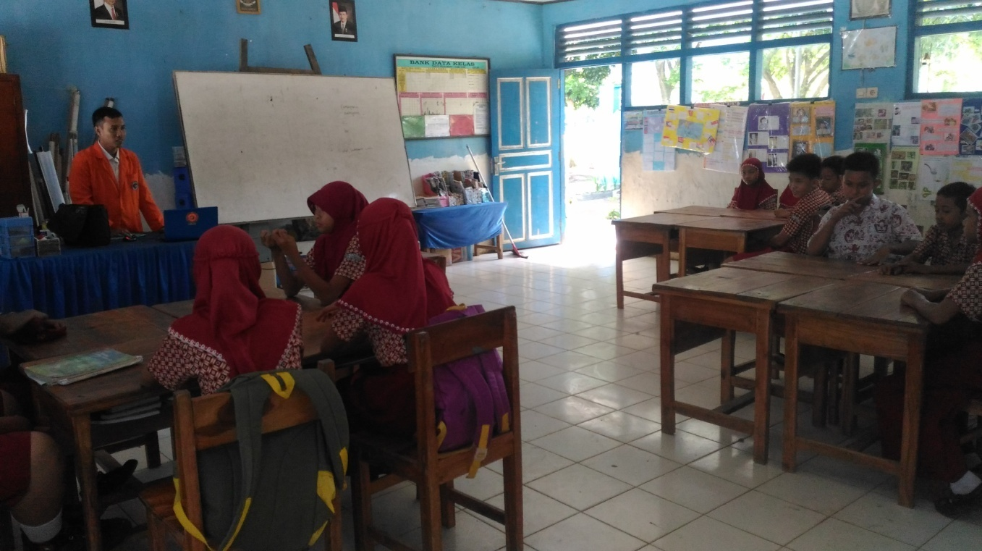
Siswa membentuk kelompok dan Guru memanggil ketua kelompok untuk diberi penjelasan

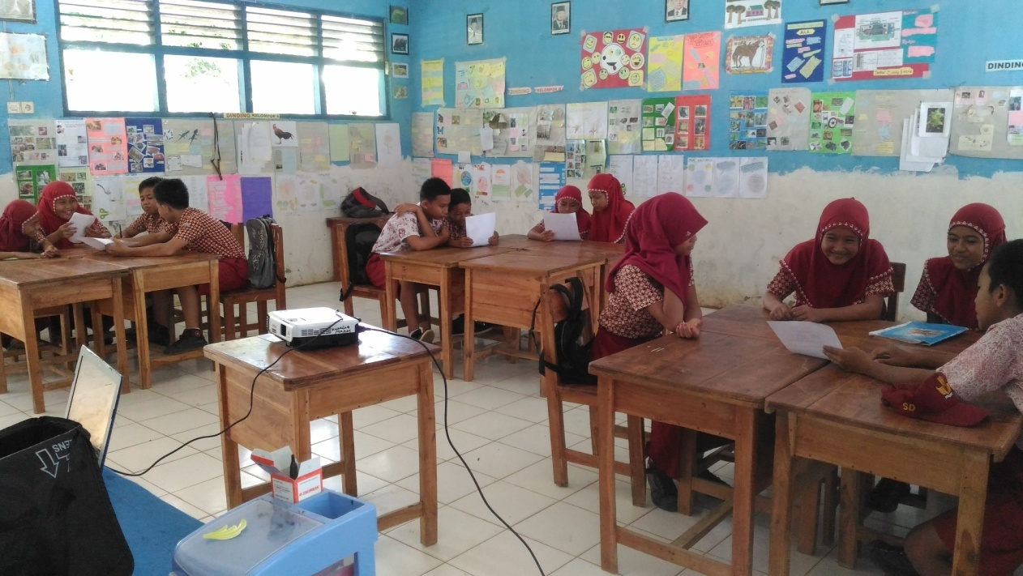
masing-masing ketua kelompok mendiskusikan dengan kelompoknya materi yang telah dijelaskan oleh guru

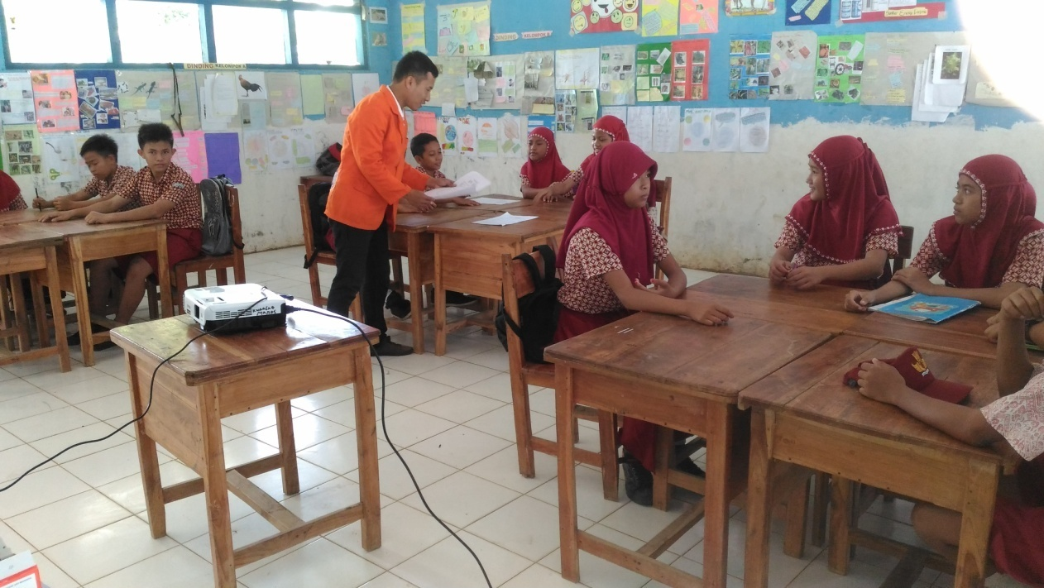
Pembagian Lember Kerja Siswa

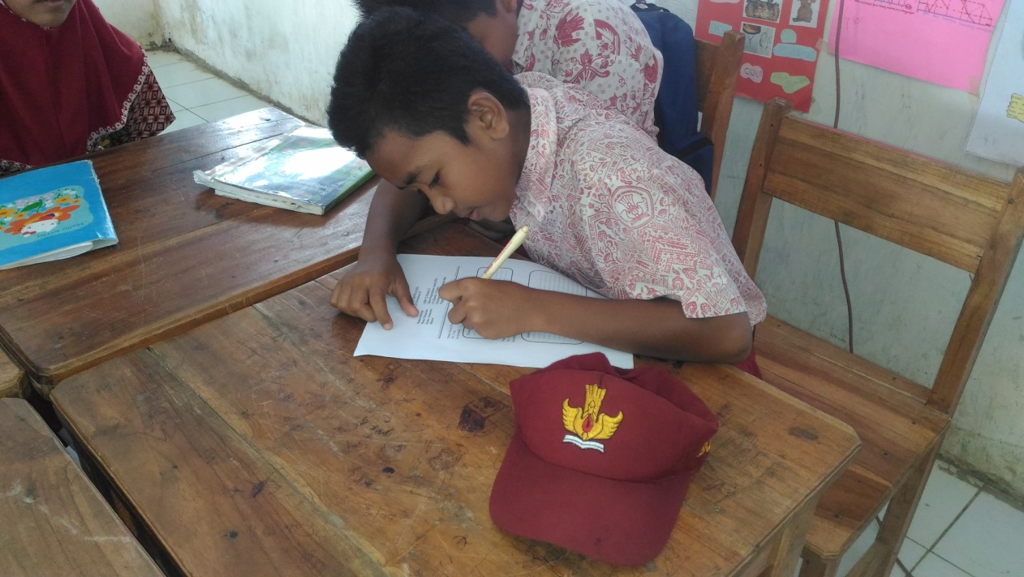
Siswa menuliskan pertanyaan

Kertas yang berisi pertanyaan dibuat seperti bola dilemparkan kepada siswa lain selama + 15 menit
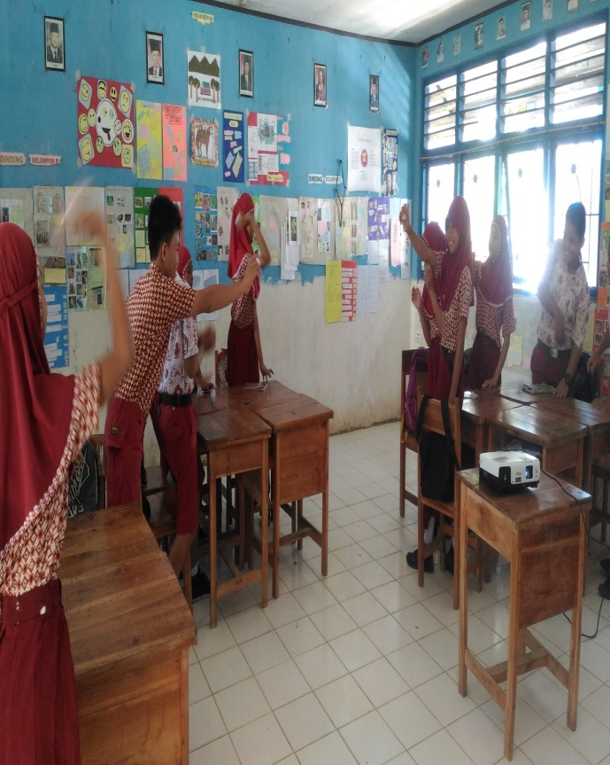
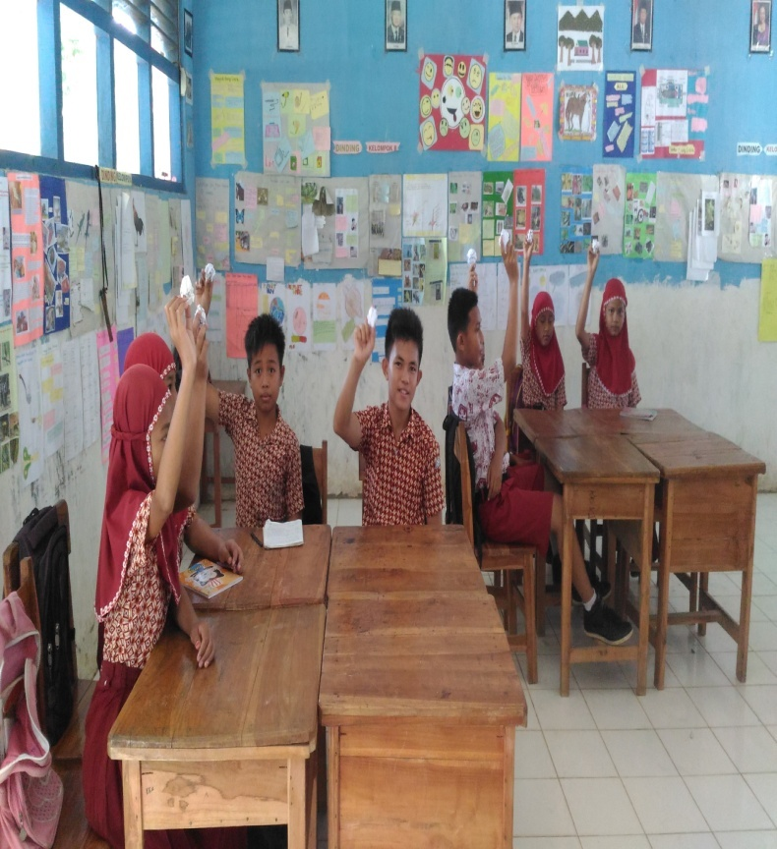

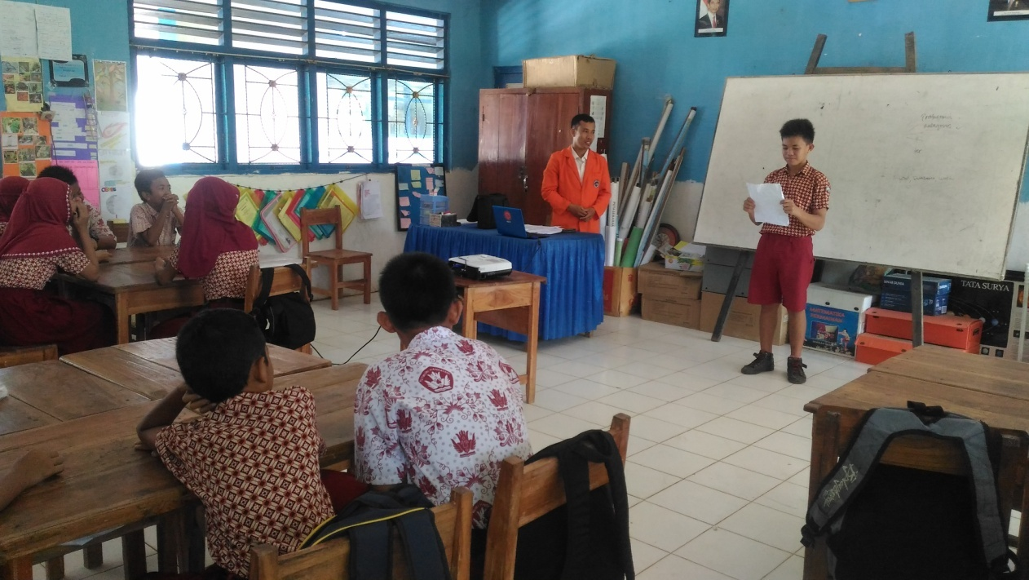
Guru memberikan tes hasil belajar pada akhir siklus
Evaluasi, Siswa membacakan secara bergantian jawaban dari bola pertanyaan

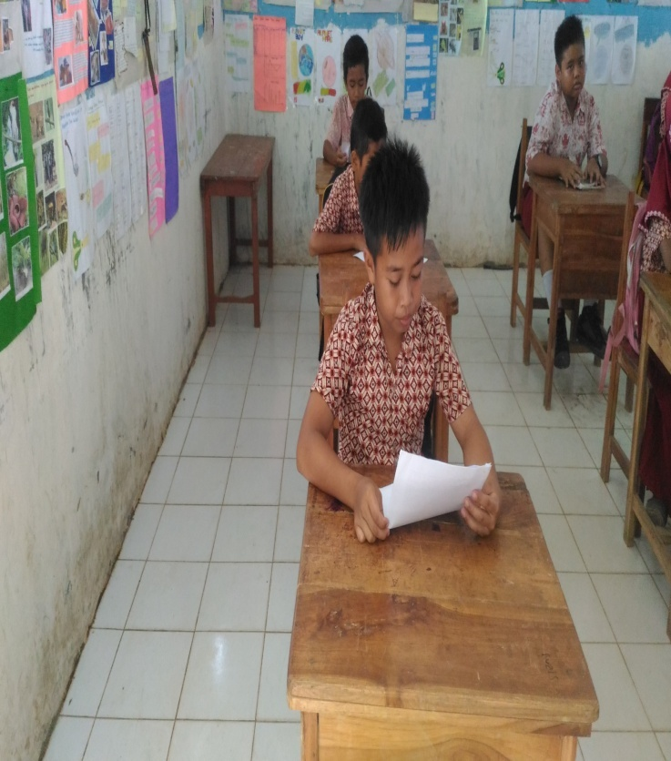
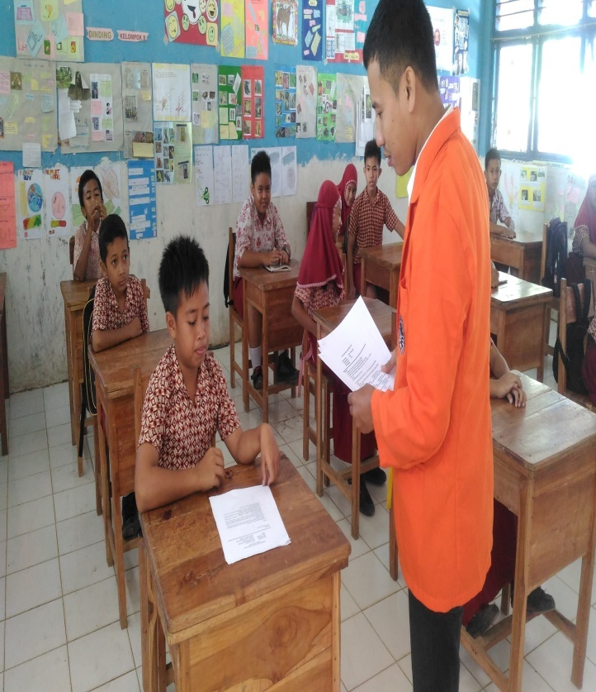

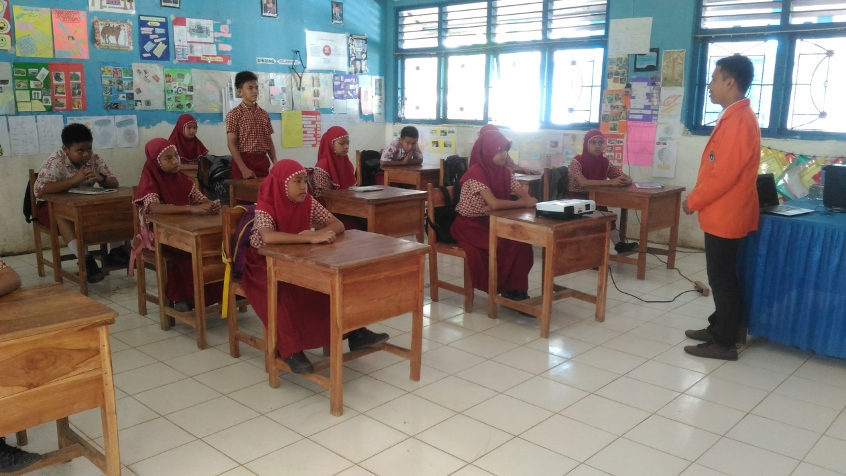
Penutup, Guru bersama siswa menyimpulkan materi pelajaran

